ĐẠI HỌC BÁCH KHOA HÀ NỘI

TRƯỜNG CÔNG NGHỆ THÔNG TIN VÀ TRUYỀN THÔNG



BÀI TẬP LỚN

PHÂN TÍCH VÀ THIẾT KẾ HỆ THỐNG QUẢN LÝ KHO HÀNG

GVHD | Ths. Phạm Thị Phương Giang
Lớp | B2CQ - CNTT - K69(01)
Nhóm | 202490032 - Bùi Tuấn Anh  202490069 - Bùi Quốc Luýt  202490077 - Bạch Minh Quang  202490071 - Vũ Quang Minh  202490090 - Phạm Đoàn Bảo Thiên

Hà Nội, tháng 7 năm 2026
LỜI NÓI ĐẦU

Trong bối cảnh chuyển đổi số, công tác quản lý kho hàng đóng vai trò then chốt đối với các doanh nghiệp thương mại - sản xuất: bảo đảm đủ hàng phục vụ bán ra, giảm tồn dư đọng vốn, kiểm soát dòng hàng hóa và cung cấp số liệu tin cậy cho công tác kế toán và ra quyết định. Tuy nhiên, tại nhiều doanh nghiệp vừa và nhỏ, việc quản lý kho vẫn dựa trên sổ sách và bảng tính Excel rời rạc, dẫn tới sai lệch số liệu, khó truy vết và báo cáo chậm trễ.

Bài tập lớn này thực hiện phân tích và thiết kế hệ thống thông tin quản lý kho hàng theo phương pháp hướng đối tượng với ngôn ngữ mô hình hóa UML (Unified Modeling Language - ngôn ngữ mô hình hóa thống nhất). Báo cáo đi qua đầy đủ các giai đoạn: khảo sát hiện trạng, mô tả nghiệp vụ, phân tích chức năng (biểu đồ use case), phân tích cấu trúc (biểu đồ lớp), phân tích hành vi (biểu đồ trình tự, biểu đồ trạng thái), thiết kế chi tiết (biểu đồ thành phần) và thiết kế cơ sở dữ liệu, giao diện.

Nhóm xin chân thành cảm ơn cô Ths. Phạm Thị Phương Giang đã tận tình hướng dẫn trong suốt quá trình thực hiện học phần. Do thời gian và kinh nghiệm còn hạn chế, báo cáo khó tránh khỏi thiếu sót; nhóm rất mong nhận được góp ý của cô và các bạn để hoàn thiện hơn.
MỤC LỤC

CHƯƠNG 1: KHẢO SÁT HIỆN TRẠNG
1.1. Giới thiệu doanh nghiệp
1.2. Phạm vi và đối tượng của hệ thống
1.2.1. Phạm vi hệ thống
1.2.2. Đối tượng sử dụng
1.3. Thực trạng quy trình quản lý hiện tại và các hạn chế
1.3.1. Quy trình quản lý hiện tại
1.3.2. Các hạn chế của quy trình hiện tại
1.4. Mục tiêu và yêu cầu của hệ thống
1.4.1. Mục tiêu chung
1.4.2. Yêu cầu chức năng
1.4.3. Yêu cầu phi chức năng
1.5. Lựa chọn công nghệ và công cụ
1.5.1. Lựa chọn công nghệ triển khai
1.5.2. Hướng phân tích - thiết kế: hướng đối tượng (OO)
1.6. Kết luận chương
CHƯƠNG 2: MÔ TẢ NGHIỆP VỤ
2.1. Quy trình phân tích - thiết kế (hướng đối tượng)
2.2. Tổng quan nghiệp vụ
2.3. Nghiệp vụ 1: Quản lý tài khoản
2.4. Nghiệp vụ 2: Quản lý nhà cung cấp
2.5. Nghiệp vụ 3: Quản lý hàng hóa
2.6. Nghiệp vụ 4: Quản lý kho
2.7. Nghiệp vụ 5: Nhập kho
2.8. Nghiệp vụ 6: Xuất kho
2.9. Nghiệp vụ 7: Kiểm kê tồn kho
2.10. Nghiệp vụ 8: Báo cáo nhập - xuất - tồn
2.11. Biểu đồ hoạt động (theo nghiệp vụ chính)
2.11.1. Nghiệp vụ nhập kho
2.11.2. Nghiệp vụ xuất kho
2.11.3. Nghiệp vụ kiểm kê
2.12. Kết luận chương
CHƯƠNG 3: PHÂN TÍCH CHỨC NĂNG
3.1. Mục đích giai đoạn
3.2. Xác định tác nhân
3.3. Nguyên tắc tách use case
3.4. Phân tích chức năng bằng biểu đồ use case tổng quát
3.5. Phân tích chức năng bằng biểu đồ use case phân rã
3.5.1. Nhóm truy cập và tài khoản
3.5.2. Nhóm đối tác
3.5.3. Nhóm hàng hóa và kho
3.5.4. Nhóm nhập, xuất, kiểm kê, báo cáo
3.6. Bảng tổng hợp use case
3.7. Đặc tả use case
3.7.1. UC01 - Đăng nhập
3.7.2. UC02 - Đăng xuất
3.7.3. UC03 - Thêm tài khoản
3.7.4. UC04 - Sửa tài khoản
3.7.5. UC05 - Xóa tài khoản
3.7.6. UC06 - Tìm kiếm tài khoản
3.7.7. UC07 - Xem danh sách tài khoản
3.7.8. UC08 - Thêm nhà cung cấp
3.7.9. UC09 - Sửa nhà cung cấp
3.7.10. UC10 - Xóa nhà cung cấp
3.7.11. UC11 - Tìm kiếm nhà cung cấp
3.7.12. UC12 - Xem danh sách nhà cung cấp
3.7.13. UC13 - Thêm hàng hóa
3.7.14. UC14 - Sửa hàng hóa
3.7.15. UC15 - Xóa hàng hóa
3.7.16. UC16 - Tìm kiếm hàng hóa
3.7.17. UC17 - Xem danh sách hàng hóa
3.7.18. UC18 - Thêm kho
3.7.19. UC19 - Sửa kho
3.7.20. UC20 - Xóa kho
3.7.21. UC21 - Tìm kiếm kho
3.7.22. UC22 - Xem danh sách kho
3.7.23. UC23 - Lập phiếu nhập kho
3.7.24. UC24 - Sửa phiếu nhập kho
3.7.25. UC25 - Xóa phiếu nhập kho
3.7.26. UC26 - Tìm kiếm phiếu nhập
3.7.27. UC27 - Xem danh sách phiếu nhập
3.7.28. UC28 - Lập phiếu xuất kho
3.7.29. UC29 - Sửa phiếu xuất kho
3.7.30. UC30 - Xóa phiếu xuất kho
3.7.31. UC31 - Tìm kiếm phiếu xuất
3.7.32. UC32 - Xem danh sách phiếu xuất
3.7.33. UC33 - Lập phiếu kiểm kê
3.7.34. UC34 - Xem báo cáo nhập xuất tồn
CHƯƠNG 4: PHÂN TÍCH CẤU TRÚC
4.1. Giới thiệu giai đoạn
4.2. Xác định các lớp chính
4.3. Phân tích cấu trúc bằng biểu đồ lớp tổng thể
4.3.1. Nhóm danh mục (Master Data)
4.3.2. Nhóm nghiệp vụ nhập - xuất
4.3.3. Nhóm kiểm kê và lịch sử
4.4. Phân tích cấu trúc theo nhóm entity (biểu đồ lớp cắt lát)
4.4.1. Nhóm tài khoản / xác thực (UC01-UC07)
4.4.2. Nhóm nhà cung cấp (UC08-UC12)
4.4.3. Nhóm hàng hóa (UC13-UC17)
4.4.4. Nhóm kho (UC18-UC22)
4.4.5. Nhóm phiếu nhập (UC23-UC27)
4.4.6. Nhóm phiếu xuất (UC28-UC32)
4.4.7. Nhóm kiểm kê (UC33)
4.4.8. Nhóm báo cáo NXT (UC34)
4.5. Bảng mô tả thuộc tính các lớp
4.6. Giải thích các phương thức của lớp
4.6.1. Lớp NguoiDung
4.6.2. Lớp HangHoa
4.6.3. Lớp TonKho
4.6.4. Lớp PhieuNhapKho
4.6.5. Lớp PhieuXuatKho
4.6.6. Lớp PhieuKiemKe
4.6.7. Lớp NhaCungCap / Kho (và các danh mục tương tự)
4.6.8. Lớp LichSuThaoTac
4.6.9. Liên hệ phương thức với use case (tóm tắt)
4.7. Tóm tắt quan hệ quan trọng
4.8. Kết luận chương
CHƯƠNG 5: PHÂN TÍCH HÀNH VI
5.1. Phân tích hành vi bằng biểu đồ trình tự
5.1.1. UC01 - Đăng nhập
5.1.2. UC02 - Đăng xuất
5.1.3. UC03 - Thêm tài khoản
5.1.4. UC04 - Sửa tài khoản
5.1.5. UC05 - Xóa tài khoản
5.1.6. UC06 - Tìm kiếm tài khoản
5.1.7. UC07 - Xem danh sách tài khoản
5.1.8. UC08 - Thêm nhà cung cấp
5.1.9. UC09 - Sửa nhà cung cấp
5.1.10. UC10 - Xóa nhà cung cấp
5.1.11. UC11 - Tìm kiếm nhà cung cấp
5.1.12. UC12 - Xem danh sách nhà cung cấp
5.1.13. UC13 - Thêm hàng hóa
5.1.14. UC14 - Sửa hàng hóa
5.1.15. UC15 - Xóa hàng hóa
5.1.16. UC16 - Tìm kiếm hàng hóa
5.1.17. UC17 - Xem danh sách hàng hóa
5.1.18. UC18 - Thêm kho
5.1.19. UC19 - Sửa kho
5.1.20. UC20 - Xóa kho
5.1.21. UC21 - Tìm kiếm kho
5.1.22. UC22 - Xem danh sách kho
5.1.23. UC23 - Lập phiếu nhập kho
5.1.24. UC24 - Sửa phiếu nhập kho
5.1.25. UC25 - Xóa phiếu nhập kho
5.1.26. UC26 - Tìm kiếm phiếu nhập
5.1.27. UC27 - Xem danh sách phiếu nhập
5.1.28. UC28 - Lập phiếu xuất kho
5.1.29. UC29 - Sửa phiếu xuất kho
5.1.30. UC30 - Xóa phiếu xuất kho
5.1.31. UC31 - Tìm kiếm phiếu xuất
5.1.32. UC32 - Xem danh sách phiếu xuất
5.1.33. UC33 - Lập phiếu kiểm kê
5.1.34. UC34 - Xem báo cáo nhập xuất tồn
5.2. Phân tích hành vi đối tượng phiếu (biểu đồ trạng thái)
5.2.1. Phiếu nhập kho
5.2.2. Phiếu xuất kho
5.3. Kết luận chương
CHƯƠNG 6: THIẾT KẾ CHI TIẾT
6.1. Component Diagram
6.2. Quan hệ chính giữa các lớp (thiết kế)
6.3. Kết luận chương
CHƯƠNG 7: THIẾT KẾ CƠ SỞ DỮ LIỆU VÀ GIAO DIỆN
7.1. Danh sách bảng
7.2. Đặc tả một số bảng quan trọng
7.2.1. Bảng HangHoa
7.2.2. Bảng TonKho
7.2.3. Bảng PhieuNhapKho / PhieuXuatKho
7.2.4. Bảng PhieuKiemKe
7.3. Thiết kế giao diện
7.3.1. Sơ đồ điều hướng màn hình
7.4. Kết luận chương
TÀI LIỆU THAM KHẢO
DANH MỤC HÌNH VẼ

Hình 2.1: Biểu đồ hoạt động nghiệp vụ nhập kho
Hình 2.2: Biểu đồ hoạt động nghiệp vụ xuất kho
Hình 2.3: Biểu đồ hoạt động nghiệp vụ kiểm kê
Hình 3.1: Biểu đồ use case tổng quát
Hình 3.2: Biểu đồ use case phân rã nhóm truy cập và tài khoản
Hình 3.3: Biểu đồ use case phân rã nhóm đối tác
Hình 3.4: Biểu đồ use case phân rã nhóm hàng hóa và kho
Hình 3.5: Biểu đồ use case phân rã nhóm nhập, xuất, kiểm kê, báo cáo
Hình 4.1: Biểu đồ lớp nhóm danh mục (Master Data)
Hình 4.2: Biểu đồ lớp nhóm nghiệp vụ nhập - xuất
Hình 4.3: Biểu đồ lớp nhóm kiểm kê và lịch sử
Hình 4.4: Biểu đồ lớp cắt lát nhóm tài khoản / xác thực
Hình 4.5: Biểu đồ lớp cắt lát nhóm nhà cung cấp
Hình 4.6: Biểu đồ lớp cắt lát nhóm hàng hóa
Hình 4.7: Biểu đồ lớp cắt lát nhóm kho
Hình 4.8: Biểu đồ lớp cắt lát nhóm phiếu nhập
Hình 4.9: Biểu đồ lớp cắt lát nhóm phiếu xuất
Hình 4.10: Biểu đồ lớp cắt lát nhóm kiểm kê
Hình 4.11: Biểu đồ lớp cắt lát nhóm báo cáo NXT
Hình 5.1: Biểu đồ trình tự UC01 - Đăng nhập
Hình 5.2: Biểu đồ trình tự UC02 - Đăng xuất
Hình 5.3: Biểu đồ trình tự UC03 - Thêm tài khoản
Hình 5.4: Biểu đồ trình tự UC04 - Sửa tài khoản
Hình 5.5: Biểu đồ trình tự UC05 - Xóa tài khoản
Hình 5.6: Biểu đồ trình tự UC06 - Tìm kiếm tài khoản
Hình 5.7: Biểu đồ trình tự UC07 - Xem danh sách tài khoản
Hình 5.8: Biểu đồ trình tự UC08 - Thêm nhà cung cấp
Hình 5.9: Biểu đồ trình tự UC09 - Sửa nhà cung cấp
Hình 5.10: Biểu đồ trình tự UC10 - Xóa nhà cung cấp
Hình 5.11: Biểu đồ trình tự UC11 - Tìm kiếm nhà cung cấp
Hình 5.12: Biểu đồ trình tự UC12 - Xem danh sách nhà cung cấp
Hình 5.13: Biểu đồ trình tự UC13 - Thêm hàng hóa
Hình 5.14: Biểu đồ trình tự UC14 - Sửa hàng hóa
Hình 5.15: Biểu đồ trình tự UC15 - Xóa hàng hóa
Hình 5.16: Biểu đồ trình tự UC16 - Tìm kiếm hàng hóa
Hình 5.17: Biểu đồ trình tự UC17 - Xem danh sách hàng hóa
Hình 5.18: Biểu đồ trình tự UC18 - Thêm kho
Hình 5.19: Biểu đồ trình tự UC19 - Sửa kho
Hình 5.20: Biểu đồ trình tự UC20 - Xóa kho
Hình 5.21: Biểu đồ trình tự UC21 - Tìm kiếm kho
Hình 5.22: Biểu đồ trình tự UC22 - Xem danh sách kho
Hình 5.23: Biểu đồ trình tự UC23 - Lập phiếu nhập kho
Hình 5.24: Biểu đồ trình tự UC24 - Sửa phiếu nhập kho
Hình 5.25: Biểu đồ trình tự UC25 - Xóa phiếu nhập kho
Hình 5.26: Biểu đồ trình tự UC26 - Tìm kiếm phiếu nhập
Hình 5.27: Biểu đồ trình tự UC27 - Xem danh sách phiếu nhập
Hình 5.28: Biểu đồ trình tự UC28 - Lập phiếu xuất kho
Hình 5.29: Biểu đồ trình tự UC29 - Sửa phiếu xuất kho
Hình 5.30: Biểu đồ trình tự UC30 - Xóa phiếu xuất kho
Hình 5.31: Biểu đồ trình tự UC31 - Tìm kiếm phiếu xuất
Hình 5.32: Biểu đồ trình tự UC32 - Xem danh sách phiếu xuất
Hình 5.33: Biểu đồ trình tự UC33 - Lập phiếu kiểm kê
Hình 5.34: Biểu đồ trình tự UC34 - Xem báo cáo nhập xuất tồn
Hình 5.35: Biểu đồ trạng thái phiếu nhập kho
Hình 5.36: Biểu đồ trạng thái phiếu xuất kho
Hình 6.1: Component diagram kiến trúc phân lớp
Hình 7.1: Sơ đồ điều hướng màn hình
DANH MỤC THUẬT NGỮ VÀ VIẾT TẮT

Bảng 0.1: Danh mục thuật ngữ và viết tắt

Thuật ngữ / viết tắt | Giải nghĩa
UML | Unified Modeling Language - ngôn ngữ mô hình hóa thống nhất
OO | Object-Oriented - hướng đối tượng
UC | Use Case - ca sử dụng
FR / NFR | Functional / Non-Functional Requirement - yêu cầu chức năng / phi chức năng
BCE | Boundary - Control - Entity: mẫu phân tách lớp giao diện - điều khiển - thực thể
CSDL | Cơ sở dữ liệu
QTV | Quản trị viên
QL kho | Quản lý kho
NV kho | Nhân viên kho
NCC | Nhà cung cấp
ĐVT | Đơn vị tính
NXT | Nhập - Xuất - Tồn
CRUD | Create - Read - Update - Delete: bộ thao tác thêm, đọc, sửa, xóa
PK / FK | Primary Key / Foreign Key - khóa chính / khóa ngoại
ORM | Object-Relational Mapping - ánh xạ đối tượng - quan hệ

CHƯƠNG 1: KHẢO SÁT HIỆN TRẠNG
Chương này khảo sát bối cảnh doanh nghiệp, xác định phạm vi và đối tượng sử dụng của hệ thống, phân tích quy trình quản lý hiện tại cùng các hạn chế, từ đó đặt ra mục tiêu, yêu cầu chức năng / phi chức năng và lựa chọn công nghệ, hướng tiếp cận phân tích - thiết kế.

1.1. Giới thiệu doanh nghiệp
Đề tài được thực hiện trong bối cảnh một doanh nghiệp thương mại - sản xuất quy mô vừa, hoạt động nhập, xuất và lưu trữ hàng hóa thường xuyên. Doanh nghiệp có mạng lưới nhiều kho hàng đặt tại các khu vực khác nhau, quản lý hàng trăm mặt hàng thuộc nhiều nhóm đa dạng (nguyên vật liệu, bán thành phẩm, thành phẩm) và duy trì quan hệ giao dịch với hàng chục nhà cung cấp.

Công tác quản lý kho đóng vai trò then chốt trong chuỗi hoạt động: bảo đảm đủ hàng đáp ứng đơn bán ra, giảm thiểu tồn dư thừa gây đọng vốn, kiểm soát chặt dòng hàng liên quan đến nhập / xuất và cung cấp số liệu đáng tin cậy phục vụ kế toán, báo cáo thuế và ra quyết định kinh doanh.

Hiện doanh nghiệp đang trong quá trình chuyển đổi số, mong muốn xây dựng một hệ thống thông tin quản lý kho hàng thống nhất thay thế các phương pháp thủ công rời rạc, đồng thời tạo nền tảng tích hợp với hệ thống kế toán và bán hàng trong tương lai.

1.2. Phạm vi và đối tượng của hệ thống

1.2.1. Phạm vi hệ thống
Hệ thống quản lý kho hàng được phân tích và thiết kế trong phạm vi sau:

- Quản lý toàn bộ thông tin hàng hóa, nhóm hàng, đơn vị tính tại các kho.
- Quản lý thông tin nhà cung cấp và danh mục kho.
- Thực hiện các nghiệp vụ nhập kho, xuất kho, kiểm kê tồn kho.
- Theo dõi tồn kho theo thời gian thực, hỗ trợ cảnh báo tồn kho thấp.
- Quản lý tài khoản người dùng, phân quyền theo vai trò và lưu vết thao tác.

Ngoài phạm vi: hệ thống không quản lý danh mục khách hàng (phiếu xuất chỉ ghi lý do xuất / ghi chú người nhận), không xử lý kế toán - hóa đơn.

1.2.2. Đối tượng sử dụng
Hệ thống phục vụ ba nhóm người dùng chính:

- Quản trị viên (QTV): quản lý tài khoản người dùng, phân quyền; không thao tác nghiệp vụ kho.
- Quản lý kho (QL kho): quản lý danh mục kho, duyệt phiếu nhập / xuất / kiểm kê, xem báo cáo nhập xuất tồn.
- Nhân viên kho (NV kho): lập phiếu nhập, xuất, kiểm kê; quản lý danh mục nhà cung cấp, hàng hóa.

1.3. Thực trạng quy trình quản lý hiện tại và các hạn chế

1.3.1. Quy trình quản lý hiện tại
Doanh nghiệp hiện quản lý kho chủ yếu dựa trên sổ sách và bảng tính Excel:

- Nhập kho: khi hàng đến, nhân viên kho đối chiếu với đơn đặt hàng của nhà cung cấp, kiểm tra số lượng và chất lượng, ghi sổ nhập kho rồi cập nhật file Excel tồn kho.
- Xuất kho: khi có yêu cầu xuất hàng, nhân viên kiểm tra tồn trên file Excel, lập phiếu xuất giấy, ghi nhận số lượng xuất và cập nhật lại file Excel.
- Kiểm kê: định kỳ hàng tháng, nhân viên đối chiếu số lượng thực tế trong kho với số liệu trên file Excel, ghi chênh lệch vào biên bản kiểm kê giấy.
- Báo cáo: cuối tháng, kế toán tổng hợp số liệu từ các file Excel riêng biệt để lập báo cáo nhập - xuất - tồn và giá trị hàng tồn.

1.3.2. Các hạn chế của quy trình hiện tại
Quy trình thủ công trên bộc lộ nhiều hạn chế:

- Dữ liệu phân tán: thông tin rải rác trên nhiều file Excel độc lập, khó tổng hợp và đối chiếu giữa các kho, dễ sai lệch số liệu.
- Thiếu kiểm soát thời gian thực: tồn kho không được cập nhật tức thời, dễ xảy ra bán quá số lượng tồn thực tế.
- Khó truy vết: lịch sử nhập xuất và người thực hiện không được ghi nhận đầy đủ, khó kiểm tra và quy trách nhiệm.
- Báo cáo chậm: tổng hợp thủ công tốn thời gian, báo cáo trễ, không hỗ trợ quyết định kịp thời.
- Sai sót cao: nhập liệu tay dễ nhầm, khó kiểm soát chênh lệch giữa sổ sách và thực tế.
- Khó mở rộng: khi số lượng hàng, kho, giao dịch tăng, quy trình thủ công quá tải.

1.4. Mục tiêu và yêu cầu của hệ thống

1.4.1. Mục tiêu chung
Đề tài hướng tới phân tích, thiết kế một hệ thống thông tin quản lý kho hàng đáp ứng:

- Số hóa toàn bộ quy trình quản lý hàng hóa, nhập kho, xuất kho và kiểm kê.
- Tra cứu, tìm kiếm, cập nhật thông tin hàng tồn nhanh chóng, chính xác.
- Hỗ trợ nhiều kho, nhiều loại hàng hóa, nhiều nhà cung cấp.
- Tự động tính tồn kho; kiểm soát xuất không vượt tồn; chỉ thay đổi tồn khi phiếu được duyệt.
- Phân quyền người dùng theo vai trò, lưu vết toàn bộ thao tác phục vụ kiểm tra, truy vết.

1.4.2. Yêu cầu chức năng
Bảng 1.1 liệt kê các yêu cầu chức năng, đánh mã FR-xx; mỗi yêu cầu được ánh xạ tới các use case cụ thể ở Chương 3.

Bảng 1.1: Yêu cầu chức năng của hệ thống

Mã | Yêu cầu chức năng | Use case liên quan
FR-01 | Đăng nhập / đăng xuất, xác thực người dùng và quản lý phiên làm việc | UC01, UC02
FR-02 | Quản lý tài khoản người dùng: thêm, sửa, xóa / khóa, tìm kiếm, xem danh sách, phân quyền theo vai trò | UC03 - UC07
FR-03 | Quản lý nhà cung cấp: thêm, sửa, xóa / ngừng, tìm kiếm, xem danh sách | UC08 - UC12
FR-04 | Quản lý hàng hóa (mã, tên, nhóm, đơn vị tính, giá): thêm (kèm khởi tạo tồn), sửa, xóa / ngừng, tìm kiếm, xem danh sách | UC13 - UC17
FR-05 | Quản lý kho: thêm, sửa, xóa / ngừng, tìm kiếm, xem danh sách | UC18 - UC22
FR-06 | Lập, sửa, xóa, tìm kiếm, xem danh sách phiếu nhập kho; duyệt phiếu làm tăng tồn kho | UC23 - UC27
FR-07 | Lập, sửa, xóa, tìm kiếm, xem danh sách phiếu xuất kho; kiểm tra tồn đủ; duyệt phiếu làm giảm tồn kho | UC28 - UC32
FR-08 | Kiểm kê tồn kho: đối chiếu số thực tế với sổ sách, duyệt điều chỉnh tồn | UC33
FR-09 | Báo cáo nhập - xuất - tồn theo kỳ / kho / mặt hàng, xuất Excel | UC34
FR-10 | Ghi lịch sử thao tác (ai, làm gì, lúc nào) cho các nghiệp vụ quan trọng | Xuyên suốt các UC

1.4.3. Yêu cầu phi chức năng
Bảng 1.2 liệt kê các yêu cầu phi chức năng, đánh mã NFR-xx.

Bảng 1.2: Yêu cầu phi chức năng của hệ thống

Mã | Nhóm | Yêu cầu
NFR-01 | Hiệu năng | Phản hồi thao tác trong vòng 2 giây; hỗ trợ đồng thời ít nhất 50 người dùng
NFR-02 | Bảo mật | Mật khẩu lưu dạng mã hóa; phân quyền theo vai trò; ghi log toàn bộ thao tác quan trọng
NFR-03 | Tính khả dụng | Hệ thống hoạt động 99% thời gian; sao lưu dữ liệu định kỳ
NFR-04 | Tính mở rộng | Kiến trúc phân lớp, dễ bổ sung tính năng và tích hợp hệ thống kế toán, bán hàng
NFR-05 | Tính thân thiện | Giao diện tiếng Việt, thao tác trực quan, dùng được trên máy tính và máy tính bảng

1.5. Lựa chọn công nghệ và công cụ

1.5.1. Lựa chọn công nghệ triển khai
Hệ thống được đề xuất triển khai theo mô hình ứng dụng web với kiến trúc phân lớp (multi-tier): tầng giao diện, tầng nghiệp vụ, tầng truy cập dữ liệu và tầng cơ sở dữ liệu (chi tiết ở Chương 6):

- Ngôn ngữ lập trình: Python - cú pháp rõ ràng, thư viện phong phú, cộng đồng lớn.
- Framework: Django - hỗ trợ sẵn ORM, phân quyền, bảo mật.
- Cơ sở dữ liệu: PostgreSQL - hệ quản trị CSDL quan hệ mã nguồn mở, ổn định, hiệu năng cao.
- Giao diện: HTML5, CSS3, JavaScript kết hợp Bootstrap (responsive).
- Công cụ mô hình hóa: draw.io cho toàn bộ biểu đồ UML; xuất danh sách bằng pandas / openpyxl khi cần.

1.5.2. Hướng phân tích - thiết kế: hướng đối tượng (OO)
Báo cáo dùng hướng đối tượng với UML theo phương pháp luận trong [1], [2] và khung phân tích của bài giảng học phần [4]. Tên các chương phân tích đặt theo mục tiêu phân tích; biểu đồ chỉ là công cụ của từng giai đoạn, như Bảng 1.3.

Bảng 1.3: Các giai đoạn phân tích - thiết kế và biểu đồ sử dụng

Giai đoạn | Biểu đồ sử dụng | Chương
Mô tả nghiệp vụ | Activity (biểu đồ hoạt động) | Chương 2
Phân tích chức năng | Use Case (tổng quát, phân rã, đặc tả) | Chương 3
Phân tích cấu trúc | Class (biểu đồ lớp) | Chương 4
Phân tích hành vi | Sequence (trình tự) + State (trạng thái) | Chương 5
Thiết kế chi tiết | Component (thành phần) | Chương 6
Thiết kế CSDL và giao diện | Bảng CSDL, sơ đồ điều hướng màn hình | Chương 7

1.6. Kết luận chương
Chương 1 đã khảo sát bối cảnh doanh nghiệp, chỉ ra các hạn chế của quy trình thủ công hiện tại và xác lập mục tiêu, phạm vi của hệ thống với 10 yêu cầu chức năng (FR-01 đến FR-10) và 5 yêu cầu phi chức năng (NFR-01 đến NFR-05). Khung phân tích được chọn là hướng đối tượng theo trình tự chức năng --> cấu trúc --> hành vi, làm mạch dẫn cho các chương tiếp theo.

CHƯƠNG 2: MÔ TẢ NGHIỆP VỤ
Chương này mô tả các nghiệp vụ kho của doanh nghiệp - đầu vào cho ba giai đoạn phân tích UML ở các chương sau - và minh họa ba nghiệp vụ chính bằng biểu đồ hoạt động.

2.1. Quy trình phân tích - thiết kế (hướng đối tượng)
Quy trình phân tích hướng đối tượng của báo cáo gồm ba giai đoạn nối tiếp: phân tích chức năng (Chương 3, dùng biểu đồ use case và đặc tả), phân tích cấu trúc (Chương 4, dùng biểu đồ lớp) và phân tích hành vi (Chương 5, dùng biểu đồ trình tự và trạng thái). Sau ba giai đoạn phân tích là thiết kế chi tiết (Chương 6) và thiết kế CSDL, giao diện (Chương 7).

Một số quy ước:

- Nghiệp vụ là công việc của doanh nghiệp (nhập kho, xuất kho, kiểm kê...). Nghiệp vụ dạng "Quản lý X" là gói công việc chung; mỗi use case ở Chương 3 là một mục tiêu cụ thể của tác nhân (ví dụ "Thêm hàng hóa").
- Đăng nhập / Đăng xuất không phải nghiệp vụ kho mà là chức năng hệ thống hỗ trợ an toàn truy cập, được mô hình hóa bằng use case UC01, UC02 ở Chương 3.

2.2. Tổng quan nghiệp vụ
Hệ thống phục vụ nghiệp vụ kho gồm: quản lý danh mục (tài khoản, nhà cung cấp, hàng hóa, kho), nhập / xuất kho, kiểm kê và báo cáo tồn. Mỗi danh mục và mỗi loại phiếu đều tách đủ năm thao tác Thêm / Sửa / Xóa / Tìm kiếm / Xem danh sách. Hệ thống không có phân hệ khách hàng. Bảng 2.1 ánh xạ nghiệp vụ với các use case sẽ phân tích ở Chương 3.

Bảng 2.1: Ánh xạ nghiệp vụ với use case

Nghiệp vụ | Use case tương ứng (Chương 3)
Quản lý tài khoản | UC03 - UC07: Thêm / Sửa / Xóa / Tìm kiếm / Xem danh sách
Quản lý nhà cung cấp | UC08 - UC12: Thêm / Sửa / Xóa / Tìm kiếm / Xem danh sách
Quản lý hàng hóa | UC13 - UC17: Thêm / Sửa / Xóa / Tìm kiếm / Xem danh sách
Quản lý kho | UC18 - UC22: Thêm / Sửa / Xóa / Tìm kiếm / Xem danh sách
Nhập kho | UC23 - UC27: Lập / Sửa / Xóa / Tìm kiếm / Xem danh sách phiếu nhập
Xuất kho | UC28 - UC32: Lập / Sửa / Xóa / Tìm kiếm / Xem danh sách phiếu xuất
Kiểm kê tồn kho | UC33: Lập phiếu kiểm kê
Báo cáo nhập - xuất - tồn | UC34: Xem báo cáo nhập xuất tồn

Chức năng hệ thống (không phải nghiệp vụ): Đăng nhập (UC01), Đăng xuất (UC02).

2.3. Nghiệp vụ 1: Quản lý tài khoản
Mô tả: Quản trị viên duy trì danh mục tài khoản, gán vai trò (QTV, QL kho, NV kho) để phân quyền. Nghiệp vụ tách thành năm mục tiêu: xem danh sách, tìm kiếm, thêm, sửa, xóa / khóa.

Người thực hiện: Quản trị viên.

Dữ liệu liên quan: NguoiDung, LichSuThaoTac. Use case: UC03 - UC07.

2.4. Nghiệp vụ 2: Quản lý nhà cung cấp
Mô tả: Duy trì danh mục nhà cung cấp phục vụ lập phiếu nhập; đủ năm thao tác, không gộp thành một use case "Quản lý NCC" duy nhất. Nhà cung cấp đã phát sinh phiếu nhập thì không xóa cứng, chỉ ngừng hoạt động.

Người thực hiện: Nhân viên kho, Quản lý kho.

Dữ liệu liên quan: NhaCungCap. Use case: UC08 - UC12.

2.5. Nghiệp vụ 3: Quản lý hàng hóa
Mô tả: Duy trì danh mục hàng (mã, tên, nhóm, đơn vị tính, giá, trạng thái) - dữ liệu trung tâm của hệ thống. Khi thêm hàng mới, hệ thống khởi tạo tồn kho bằng 0 tại các kho; sửa thông tin / giá; xóa hoặc ngừng sử dụng nếu đã có phiếu; tìm kiếm và xem danh sách (có thể kèm tồn).

Người thực hiện: Nhân viên kho, Quản lý kho.

Dữ liệu liên quan: HangHoa, NhomHangHoa, DonViTinh, TonKho. Use case: UC13 - UC17.

2.6. Nghiệp vụ 4: Quản lý kho
Mô tả: Doanh nghiệp có nhiều kho (mã, tên, địa chỉ, người phụ trách, trạng thái); tồn kho theo dõi theo từng cặp (kho, hàng). Đủ năm thao tác; kho đã có tồn / phiếu thì chỉ ngừng hoạt động.

Người thực hiện: Quản lý kho (QTV không quản lý kho).

Dữ liệu liên quan: Kho, TonKho. Use case: UC18 - UC22.

2.7. Nghiệp vụ 5: Nhập kho
Mô tả: Nhân viên lập phiếu nhập (chọn nhà cung cấp, kho, thêm các dòng hàng với số lượng, đơn giá) rồi gửi duyệt; quản lý kho duyệt thì tồn kho mới tăng, từ chối thì tồn không đổi. Ngoài lập phiếu còn sửa / xóa khi phiếu chưa duyệt, tìm kiếm và xem danh sách phiếu.

Người thực hiện: Nhân viên kho (lập, sửa); Quản lý kho (duyệt).

Dữ liệu liên quan: PhieuNhapKho, ChiTietPhieuNhap, NhaCungCap, Kho, HangHoa, TonKho. Use case: UC23 - UC27.

2.8. Nghiệp vụ 6: Xuất kho
Mô tả: Nhân viên lập phiếu xuất từ một kho, ghi lý do xuất / ghi chú người nhận (hệ thống không quản lý danh mục khách hàng). Khi thêm dòng hàng, hệ thống kiểm tra tồn đủ; quản lý duyệt thì tồn kho mới giảm. Đủ các thao tác lập / sửa / xóa / tìm kiếm / xem danh sách.

Người thực hiện: Nhân viên kho (lập, sửa); Quản lý kho (duyệt).

Dữ liệu liên quan: PhieuXuatKho, ChiTietPhieuXuat, Kho, HangHoa, TonKho. Use case: UC28 - UC32.

2.9. Nghiệp vụ 7: Kiểm kê tồn kho
Mô tả: Định kỳ, nhân viên tạo phiếu kiểm kê theo kho; hệ thống nạp số lượng theo sổ, nhân viên nhập số thực tế, hệ thống tính chênh lệch; quản lý duyệt điều chỉnh thì tồn kho được gán bằng số thực tế. Tồn chỉ thay đổi sau khi duyệt.

Người thực hiện: Nhân viên kho (lập); Quản lý kho (duyệt).

Dữ liệu liên quan: PhieuKiemKe, ChiTietKiemKe, TonKho. Use case: UC33.

2.10. Nghiệp vụ 8: Báo cáo nhập - xuất - tồn
Mô tả: Xem tồn hiện tại và tổng hợp nhập - xuất - tồn theo kỳ / kho / mặt hàng từ các phiếu đã duyệt; có thể xuất Excel.

Người thực hiện: Quản lý kho (QTV không xem báo cáo nghiệp vụ).

Dữ liệu liên quan: PhieuNhapKho, PhieuXuatKho, TonKho. Use case: UC34.

2.11. Biểu đồ hoạt động (theo nghiệp vụ chính)
Ba nghiệp vụ cốt lõi (nhập kho, xuất kho, kiểm kê) được minh họa bằng biểu đồ hoạt động trước khi vào các giai đoạn phân tích UML.

2.11.1. Nghiệp vụ nhập kho
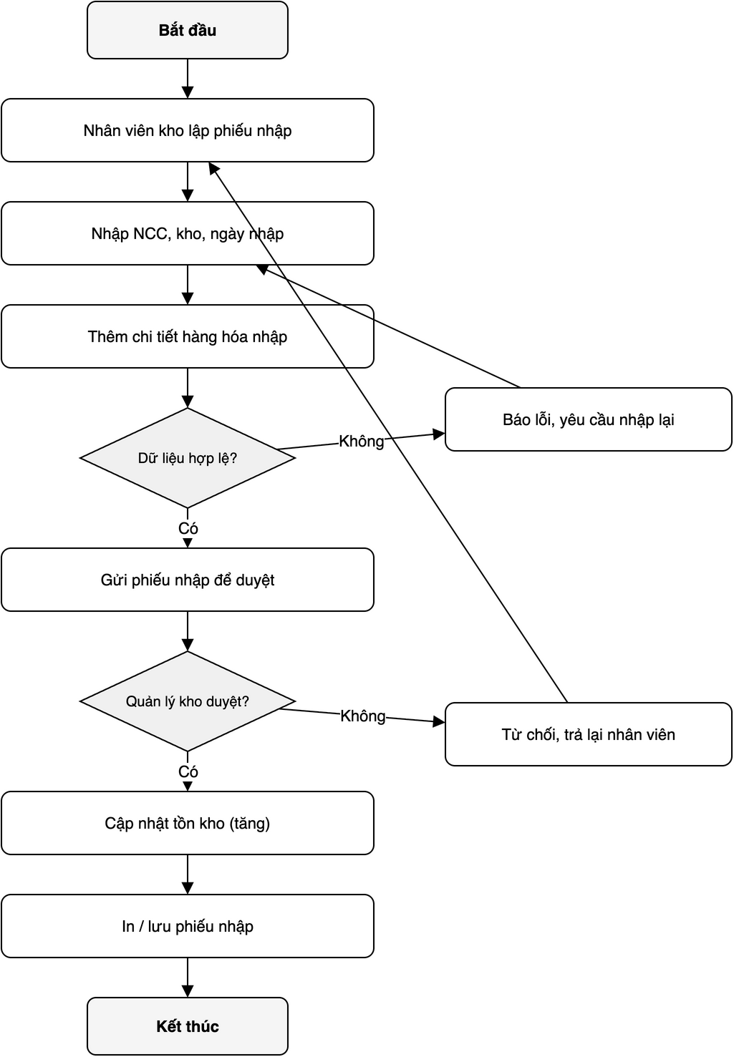
Hình 2.1: Biểu đồ hoạt động nghiệp vụ nhập kho

Hình 2.1 mô tả luồng nhập kho từ lúc bắt đầu đến kết thúc. Các hình chữ nhật là bước xử lý (lập phiếu, nhập NCC / kho, thêm chi tiết hàng); hình thoi là điểm quyết định: (1) dữ liệu phiếu hợp lệ không - nếu không thì báo lỗi và quay lại nhập; (2) quản lý có duyệt không - duyệt thì cập nhật tồn kho (tăng) và in / lưu phiếu, từ chối thì trả lại nhân viên. Nhánh "Không" quay vòng cho phép sửa sai trước khi đi tiếp.

2.11.2. Nghiệp vụ xuất kho
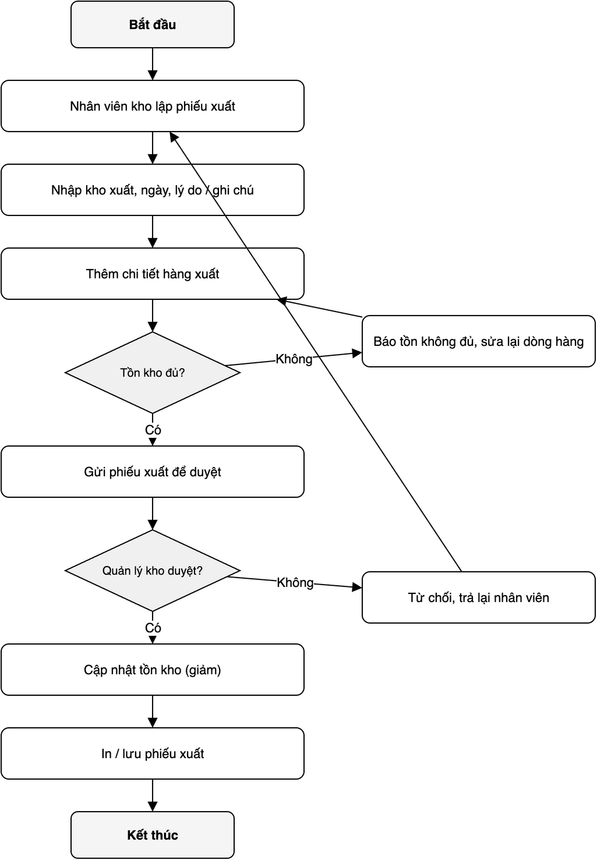
Hình 2.2: Biểu đồ hoạt động nghiệp vụ xuất kho

Hình 2.2 tương tự nhập kho nhưng gắn nghiệp vụ xuất hàng: lập phiếu, chọn kho, nhập lý do / ghi chú người nhận (không có danh mục khách hàng), thêm dòng hàng. Khác biệt chính: điểm quyết định thứ nhất là tồn kho đủ? - hệ thống chặn xuất vượt tồn; khi duyệt, tồn kho giảm.

2.11.3. Nghiệp vụ kiểm kê
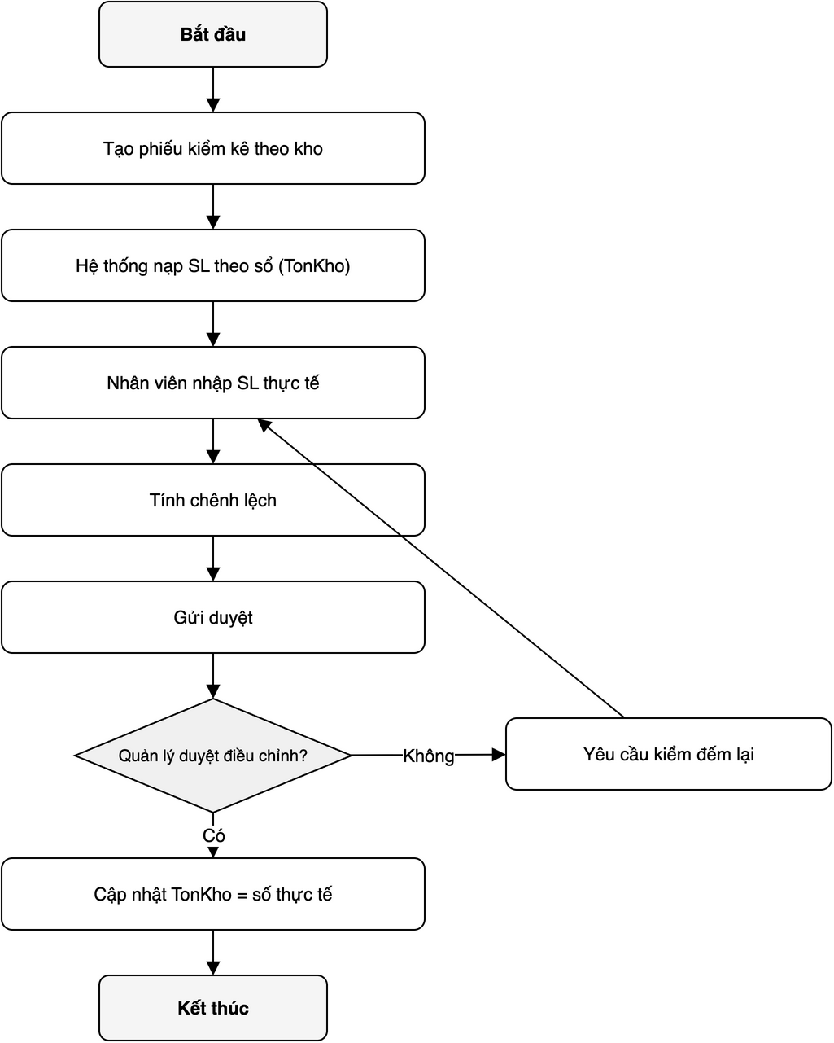
Hình 2.3: Biểu đồ hoạt động nghiệp vụ kiểm kê

Hình 2.3 thể hiện quy trình kiểm kê định kỳ: tạo phiếu theo kho, hệ thống nạp số lượng theo sổ, nhân viên nhập số thực tế, tính chênh lệch, gửi duyệt; quản lý duyệt điều chỉnh thì tồn kho được gán bằng số thực tế. Biểu đồ nhấn mạnh: tồn kho trên hệ thống chỉ thay đổi sau khi duyệt, không đổi ngay khi nhập số liệu kiểm đếm.

2.12. Kết luận chương
Chương 2 đã mô tả 8 nghiệp vụ kho của doanh nghiệp (không có phân hệ khách hàng), ánh xạ từng nghiệp vụ tới các use case (Bảng 2.1) và minh họa ba nghiệp vụ chính bằng biểu đồ hoạt động (Hình 2.1 - 2.3). Đây là đầu vào cho ba giai đoạn phân tích: chức năng (Chương 3), cấu trúc (Chương 4) và hành vi (Chương 5).

CHƯƠNG 3: PHÂN TÍCH CHỨC NĂNG
Chương này thực hiện giai đoạn phân tích thứ nhất - phân tích chức năng - bằng biểu đồ use case: xác định tác nhân, xây dựng biểu đồ use case tổng quát và phân rã, lập bảng tổng hợp và đặc tả văn bản đầy đủ cho 34 use case.

3.1. Mục đích giai đoạn
Phân tích hướng đối tượng gồm ba giai đoạn liên tiếp; giai đoạn 1 - phân tích chức năng - trả lời các câu hỏi: hệ thống phục vụ chức năng gì, ai dùng, mỗi tương tác nhằm mục tiêu nào. Biểu đồ use case ở chương này không phải "vẽ cho có" mà dùng để xác định ranh giới hệ thống, tác nhân và các mục tiêu sử dụng; kết quả (34 use case cùng đặc tả) là cơ sở truy vết cho biểu đồ lớp (Chương 4), biểu đồ trình tự (Chương 5) và thiết kế CSDL (Chương 7).

3.2. Xác định tác nhân
Tác nhân (actor) là vai trò bên ngoài hệ thống, chủ động khởi tạo tương tác để đạt mục tiêu. Hệ thống có ba tác nhân như Bảng 3.1.

Bảng 3.1: Danh sách tác nhân của hệ thống

Tác nhân | Mô tả
Quản trị viên | Chỉ quản lý tài khoản (thêm / sửa / xóa / tìm kiếm / xem danh sách) và đăng nhập / đăng xuất; không thao tác kho, phiếu, báo cáo
Quản lý kho | Quản lý danh mục kho; duyệt phiếu nhập / xuất / kiểm kê; quản lý NCC, hàng hóa; xem báo cáo nhập xuất tồn
Nhân viên kho | Lập / sửa / xóa / tìm kiếm / xem phiếu nhập, xuất, kiểm kê; quản lý danh mục NCC, hàng hóa

3.3. Nguyên tắc tách use case
- Mỗi use case là một mục tiêu cụ thể mà tác nhân muốn đạt (ví dụ "Thêm hàng hóa"), không phải một gói công việc.
- Tên nghiệp vụ kiểu "Quản lý hàng hóa" là gói chung, không đặt làm một use case duy nhất; mỗi nhóm danh mục / phiếu tách đủ năm use case Thêm / Sửa / Xóa / Tìm kiếm / Xem danh sách.
- Đăng nhập / Đăng xuất là use case hệ thống (hỗ trợ an toàn truy cập), vẫn cần đặc tả vì là điểm vào của mọi tác nhân; các use case nghiệp vụ đều «include» Đăng nhập.

3.4. Phân tích chức năng bằng biểu đồ use case tổng quát
Biểu đồ tổng quát (Hình 3.1) thể hiện các nhóm chức năng và quan hệ với tác nhân; mỗi hình oval ở mức này là một nhóm sẽ được phân rã ở mục 3.5.

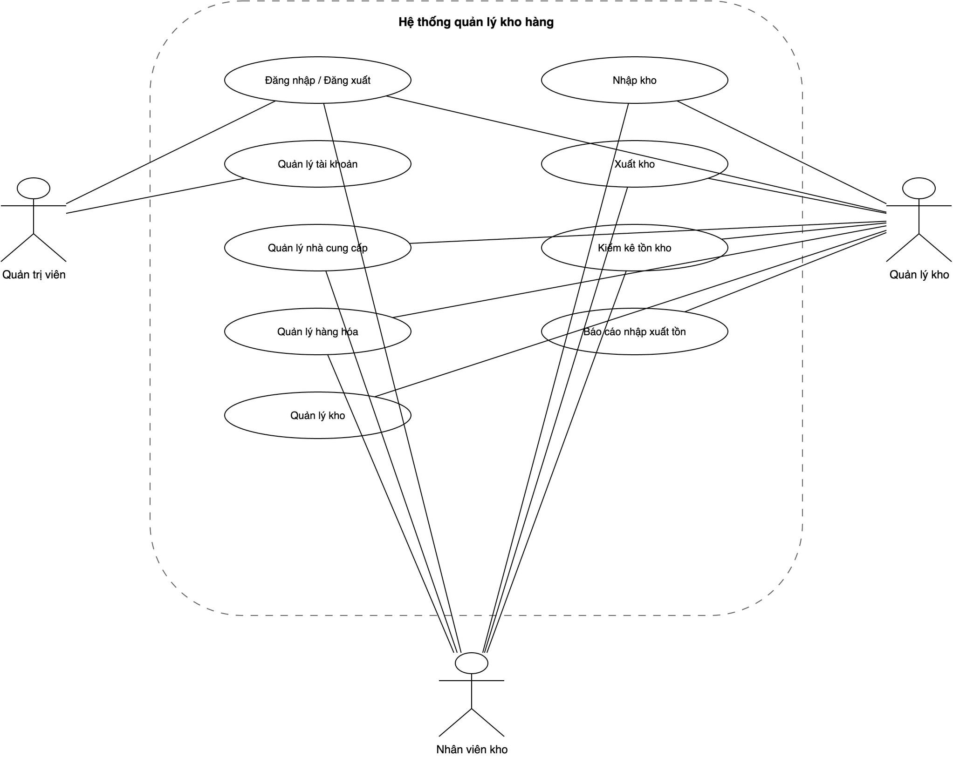
Hình 3.1: Biểu đồ use case tổng quát

Giải thích Hình 3.1:

- Hộp nét đứt là ranh giới hệ thống quản lý kho hàng - mọi use case nằm bên trong.
- Ba tác nhân (hình người): Quản trị viên (trái), Quản lý kho (phải), Nhân viên kho (dưới).
- Các oval là nhóm chức năng mức tổng quát: Đăng nhập / Đăng xuất, Quản lý tài khoản, NCC, hàng hóa, kho, Nhập kho, Xuất kho, Kiểm kê, Báo cáo NXT - không có nhóm khách hàng. Đây chưa phải use case chi tiết.
- Đường nối tác nhân - oval: Quản trị viên chỉ nối Đăng nhập / Đăng xuất và Quản lý tài khoản; Quản lý kho nối các nghiệp vụ kho và báo cáo; Nhân viên kho nối danh mục NCC / hàng hóa và các phiếu (không nối quản lý kho, báo cáo).

3.5. Phân tích chức năng bằng biểu đồ use case phân rã
Mỗi biểu đồ phân rã gắn với một nhóm chức năng; mỗi oval là một use case cụ thể.

3.5.1. Nhóm truy cập và tài khoản
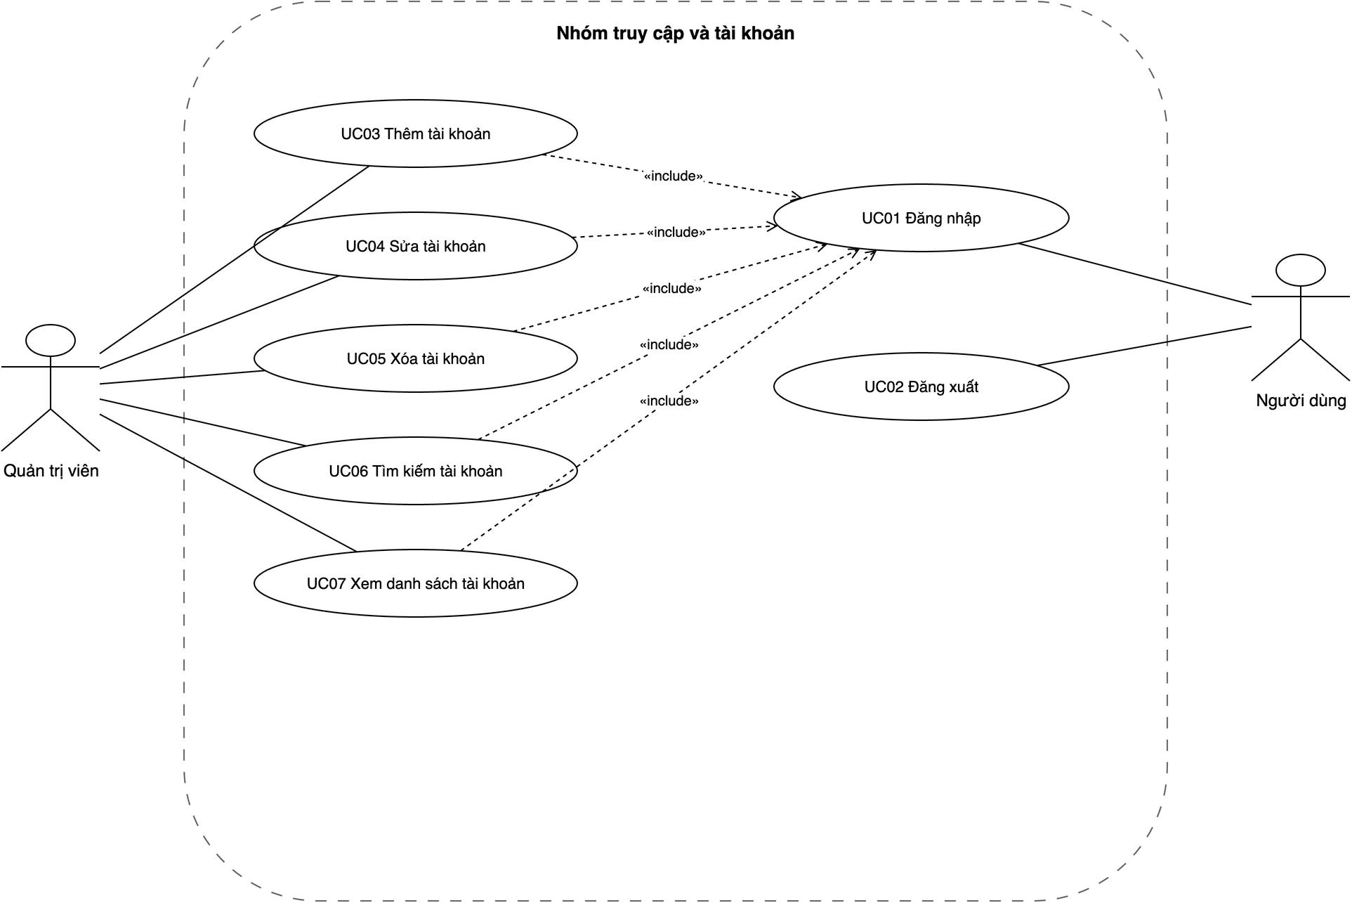
Hình 3.2: Biểu đồ use case phân rã nhóm truy cập và tài khoản

Hình 3.2 gồm: (1) hai use case hệ thống UC01 Đăng nhập, UC02 Đăng xuất dành cho mọi người dùng; (2) năm use case quản trị tài khoản UC03 - UC07 chỉ dành cho Quản trị viên, theo nguyên tắc "mỗi hành động một use case". Các use case quản trị đều «include» UC01 (phải đăng nhập trước).

3.5.2. Nhóm đối tác
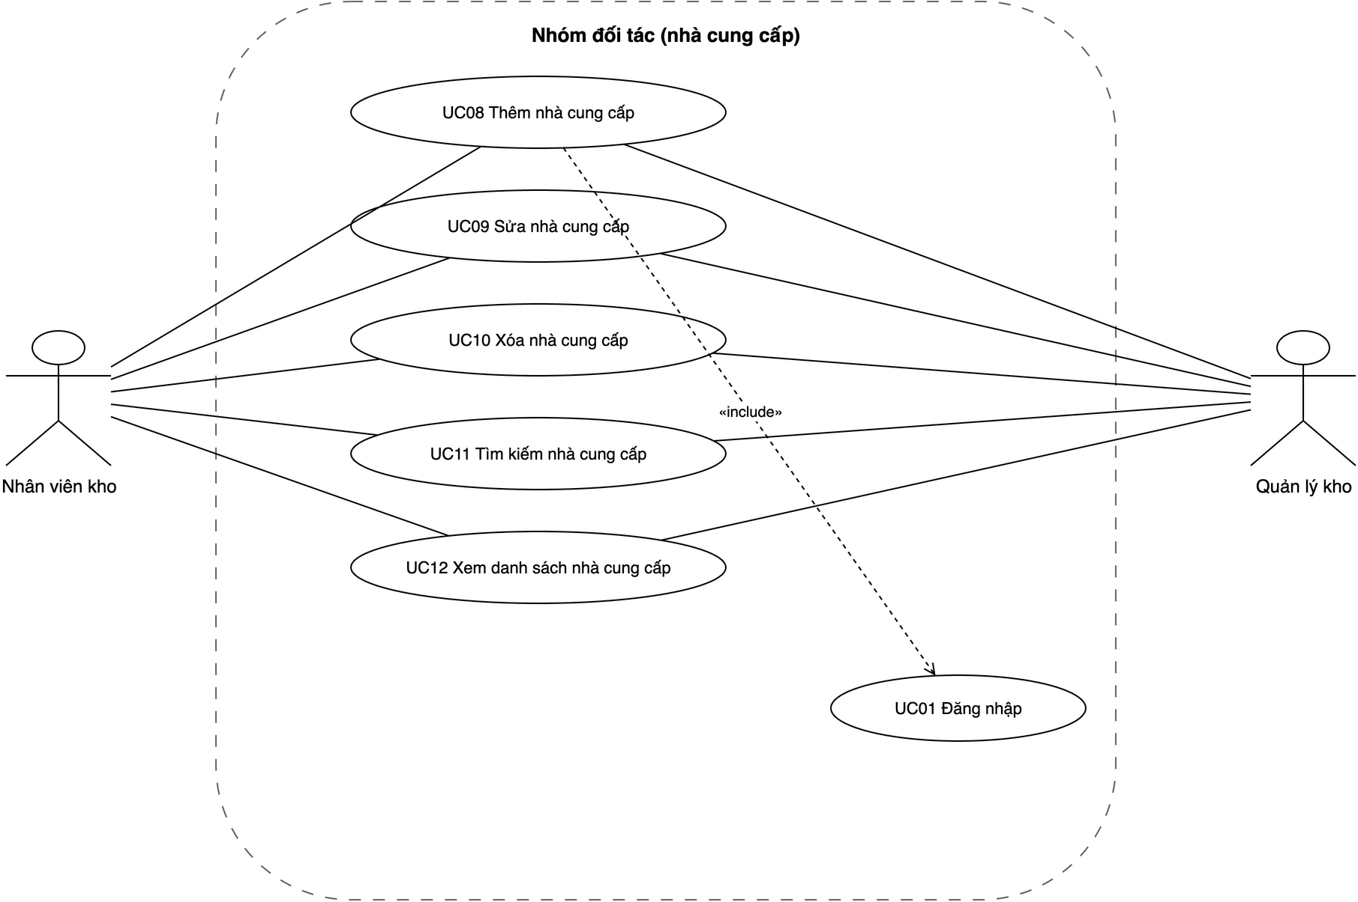
Hình 3.3: Biểu đồ use case phân rã nhóm đối tác

Hình 3.3 phân rã nhóm nhà cung cấp thành đủ năm mục tiêu UC08 - UC12 (Thêm / Sửa / Xóa / Tìm kiếm / Xem danh sách); quan hệ «include» tới UC01 thể hiện điều kiện đăng nhập. Không có use case khách hàng. Nhân viên kho và Quản lý kho đều thao tác được các use case NCC.

3.5.3. Nhóm hàng hóa và kho
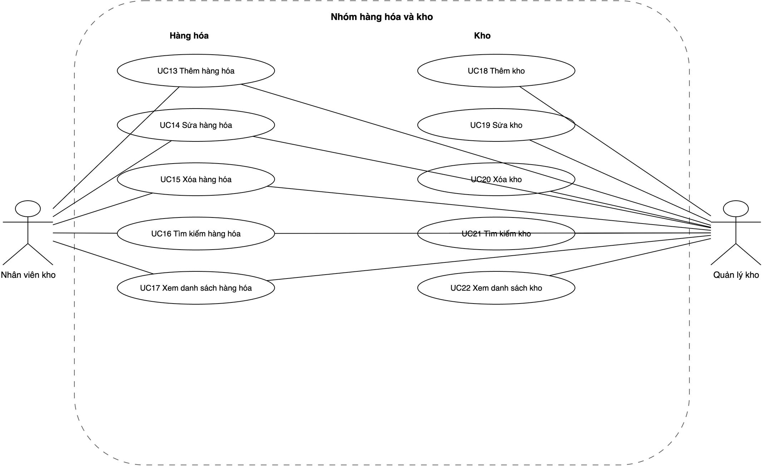
Hình 3.4: Biểu đồ use case phân rã nhóm hàng hóa và kho

Hình 3.4 gồm hai cột: cột trái là hàng hóa UC13 - UC17 (Nhân viên kho và Quản lý kho); cột phải là kho UC18 - UC22, chỉ dành cho Quản lý kho (Quản trị viên không tham gia). Nguyên tắc: đã thêm được thì phải sửa / xóa / tìm / xem được.

3.5.4. Nhóm nhập, xuất, kiểm kê, báo cáo
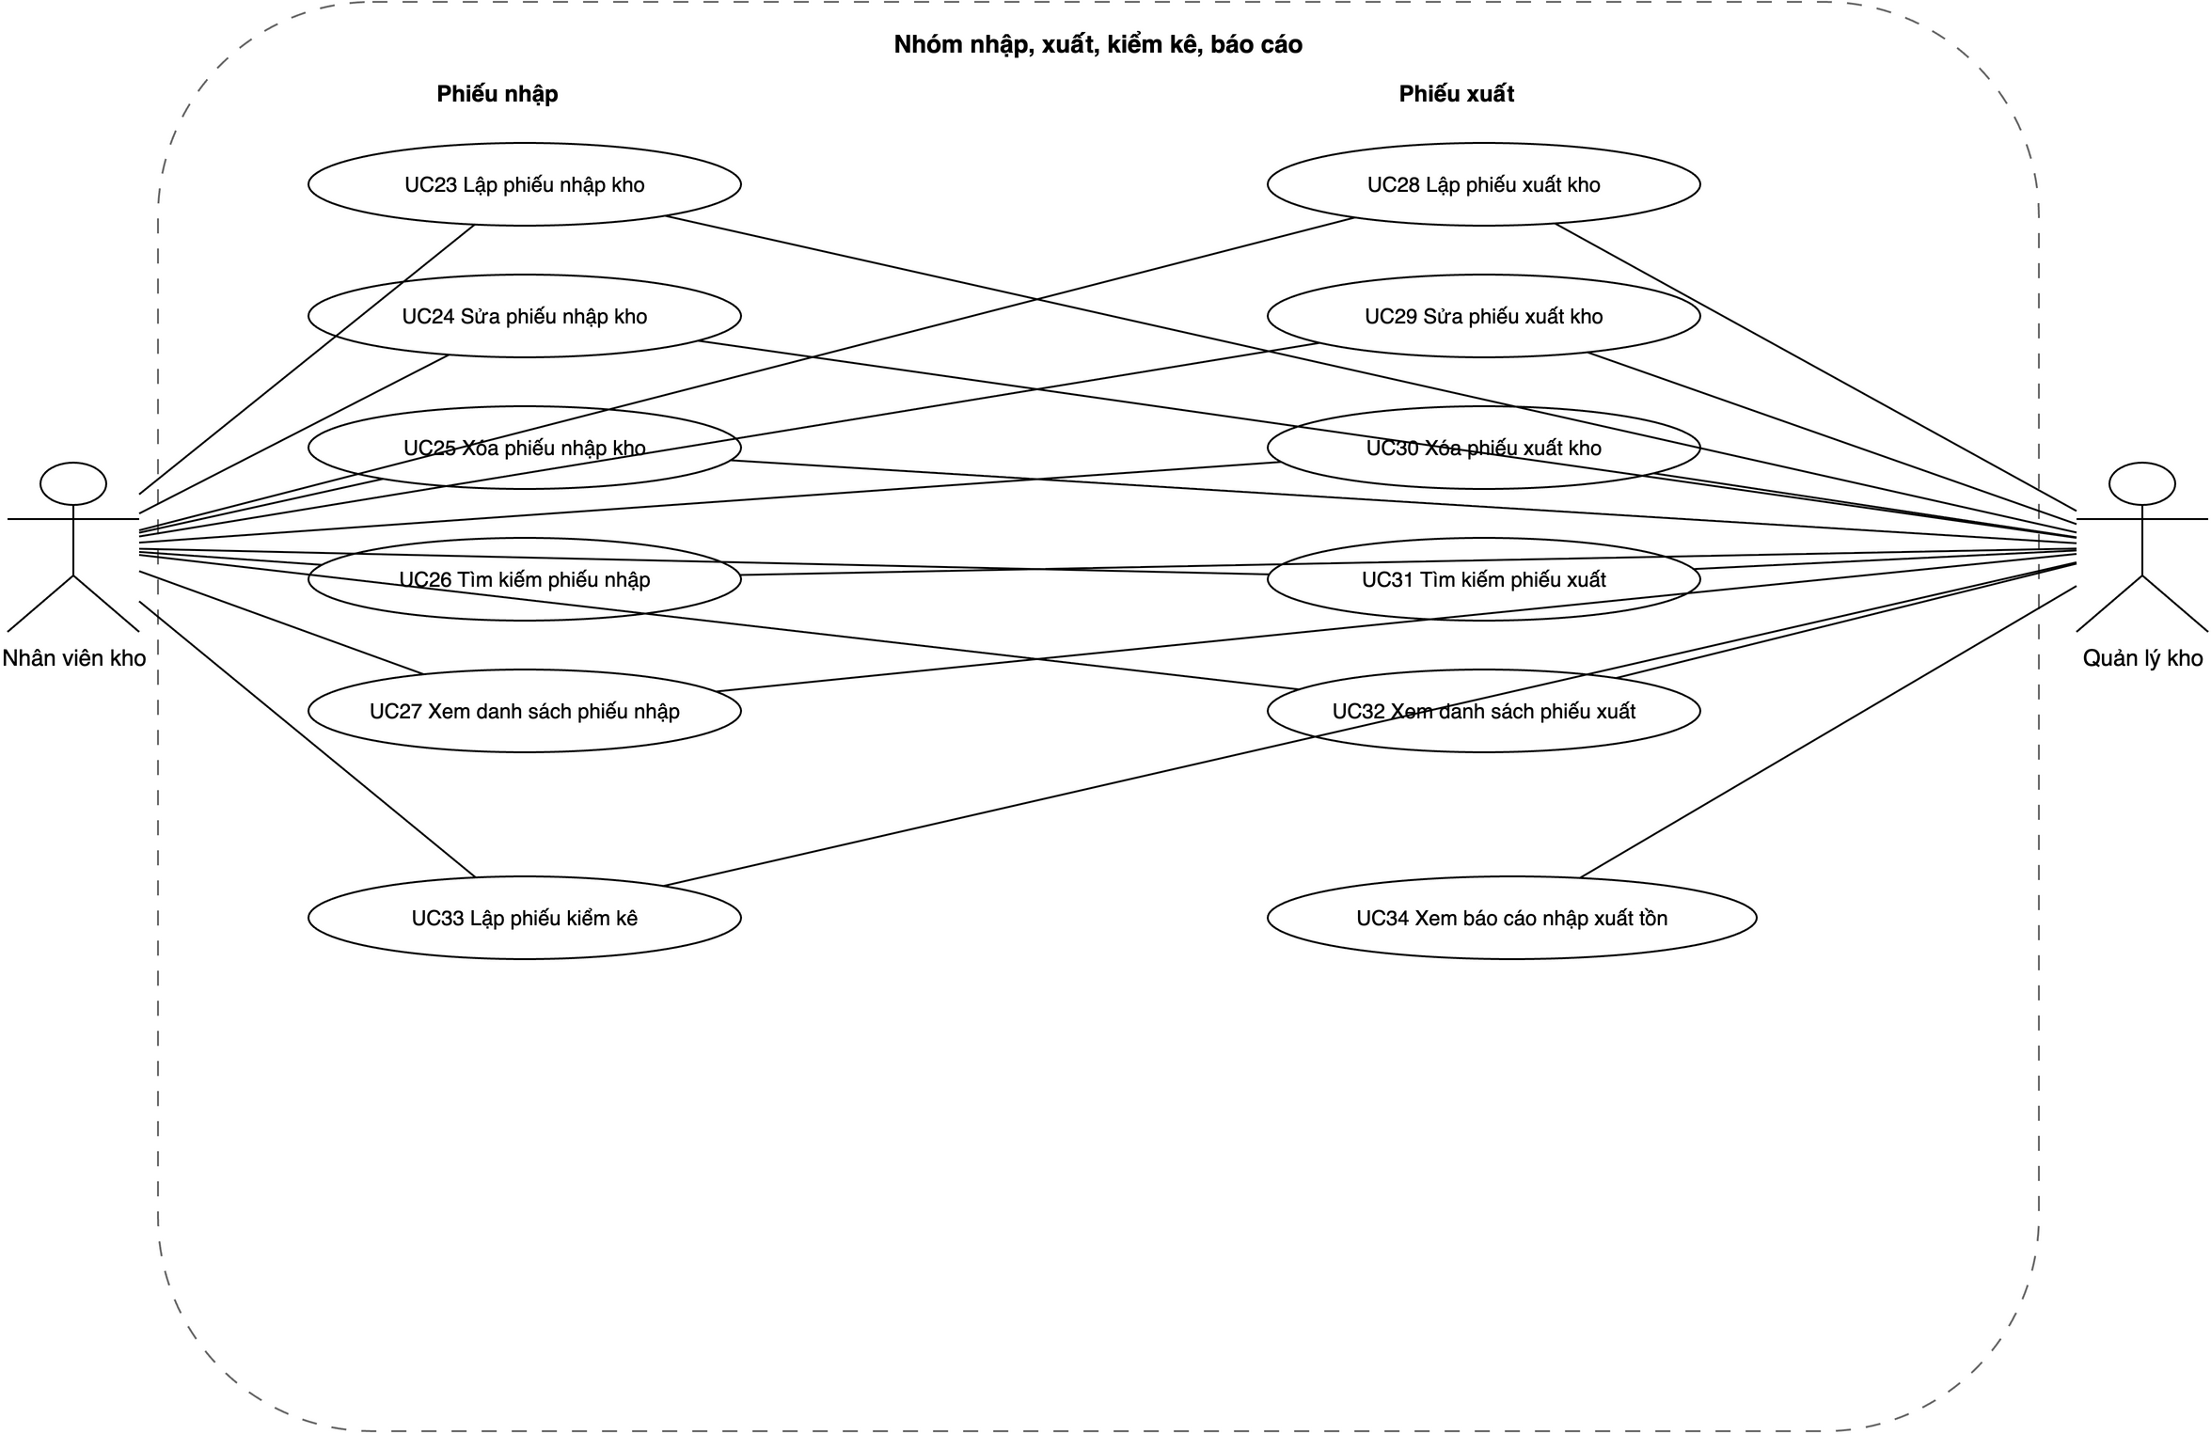
Hình 3.5: Biểu đồ use case phân rã nhóm nhập, xuất, kiểm kê, báo cáo

Hình 3.5 gồm phiếu nhập UC23 - UC27 và phiếu xuất UC28 - UC32, mỗi nhóm đủ Lập / Sửa / Xóa / Tìm kiếm / Xem danh sách; thêm UC33 Lập phiếu kiểm kê và UC34 Xem báo cáo nhập xuất tồn. Nhân viên kho lập / sửa phiếu; Quản lý kho duyệt phiếu và là tác nhân duy nhất của UC34.

3.6. Bảng tổng hợp use case
Bảng 3.2 tổng hợp 34 use case của hệ thống; mã UC được dùng thống nhất ở đặc tả (mục 3.7), biểu đồ lớp cắt lát (mục 4.4) và biểu đồ trình tự (mục 5.1).

Bảng 3.2: Bảng tổng hợp use case

Mã | Tên use case | Tác nhân | Nhóm
UC01 | Đăng nhập | Tất cả người dùng | Hệ thống
UC02 | Đăng xuất | Tất cả người dùng | Hệ thống
UC03 | Thêm tài khoản | Quản trị viên | Tài khoản
UC04 | Sửa tài khoản | Quản trị viên | Tài khoản
UC05 | Xóa tài khoản | Quản trị viên | Tài khoản
UC06 | Tìm kiếm tài khoản | Quản trị viên | Tài khoản
UC07 | Xem danh sách tài khoản | Quản trị viên | Tài khoản
UC08 | Thêm nhà cung cấp | NV kho, QL kho | Nhà cung cấp
UC09 | Sửa nhà cung cấp | NV kho, QL kho | Nhà cung cấp
UC10 | Xóa nhà cung cấp | NV kho, QL kho | Nhà cung cấp
UC11 | Tìm kiếm nhà cung cấp | NV kho, QL kho | Nhà cung cấp
UC12 | Xem danh sách nhà cung cấp | NV kho, QL kho | Nhà cung cấp
UC13 | Thêm hàng hóa | NV kho, QL kho | Hàng hóa
UC14 | Sửa hàng hóa | NV kho, QL kho | Hàng hóa
UC15 | Xóa hàng hóa | NV kho, QL kho | Hàng hóa
UC16 | Tìm kiếm hàng hóa | NV kho, QL kho | Hàng hóa
UC17 | Xem danh sách hàng hóa | NV kho, QL kho | Hàng hóa
UC18 | Thêm kho | QL kho | Kho
UC19 | Sửa kho | QL kho | Kho
UC20 | Xóa kho | QL kho | Kho
UC21 | Tìm kiếm kho | QL kho | Kho
UC22 | Xem danh sách kho | QL kho | Kho
UC23 | Lập phiếu nhập kho | NV kho, QL kho | Nhập kho
UC24 | Sửa phiếu nhập kho | NV kho, QL kho | Nhập kho
UC25 | Xóa phiếu nhập kho | NV kho, QL kho | Nhập kho
UC26 | Tìm kiếm phiếu nhập | NV kho, QL kho | Nhập kho
UC27 | Xem danh sách phiếu nhập | NV kho, QL kho | Nhập kho
UC28 | Lập phiếu xuất kho | NV kho, QL kho | Xuất kho
UC29 | Sửa phiếu xuất kho | NV kho, QL kho | Xuất kho
UC30 | Xóa phiếu xuất kho | NV kho, QL kho | Xuất kho
UC31 | Tìm kiếm phiếu xuất | NV kho, QL kho | Xuất kho
UC32 | Xem danh sách phiếu xuất | NV kho, QL kho | Xuất kho
UC33 | Lập phiếu kiểm kê | NV kho (lập), QL kho (duyệt) | Kiểm kê
UC34 | Xem báo cáo nhập xuất tồn | QL kho | Báo cáo

3.7. Đặc tả use case
Phần này đặc tả chi tiết từng use case theo mẫu bảng "Thành phần - Nội dung": bối cảnh, tác nhân, điều kiện trước, luồng sự kiện chính (đánh số bước), luồng ngoại lệ và hậu điều kiện. Số bước của luồng chính trong mỗi bảng khớp với số thông điệp đánh số trên biểu đồ trình tự tương ứng ở mục 5.1. Đây là cơ sở xây dựng biểu đồ lớp (Chương 4) và biểu đồ trình tự (Chương 5).

3.7.1. UC01 - Đăng nhập
Bảng 3.3 đặc tả use case UC01; luồng sự kiện chính đánh số khớp với các thông điệp trên biểu đồ trình tự tương ứng (Hình 5.1, mục 5.1.1).

Bảng 3.3: Đặc tả use case UC01 - Đăng nhập

Thành phần | Nội dung
Mã Use Case | UC01
Tên Use Case | Đăng nhập
Tác nhân chính | Tất cả người dùng
Mô tả tóm tắt | Người dùng cung cấp tên đăng nhập và mật khẩu; hệ thống xác thực và mở phiên làm việc theo vai trò (QTV / QL kho / NV kho).
Điều kiện trước | Người dùng đã được cấp tài khoản, tài khoản đang hoạt động, chưa có phiên làm việc.
Luồng sự kiện chính | 1. Người dùng mở trang đăng nhập, nhập tên đăng nhập và mật khẩu rồi nhấn "Đăng nhập".  2. ManHinhDangNhap chuyển yêu cầu tới lớp điều khiển DieuKhienXacThuc (yeuCauDangNhap).  3. DieuKhienXacThuc xác thực tài khoản qua NguoiDung.dangNhap(tenDangNhap, matKhau): so khớp mật khẩu đã mã hóa, kiểm tra trạng thái; hợp lệ thì tạo phiên theo vai trò.  4. Hệ thống ghi nhận thao tác vào lịch sử (LichSuThaoTac.ghiLog) và phản hồi kết quả.
Luồng ngoại lệ | A1 - Sai tên đăng nhập / mật khẩu: báo lỗi, cho nhập lại, không tạo phiên.  A2 - Tài khoản bị khóa: báo "liên hệ quản trị viên", không tạo phiên.  A3 - Bỏ trống trường bắt buộc: yêu cầu nhập đủ, không truy vấn CSDL.
Hậu điều kiện | Phiên làm việc được tạo và gắn vai trò; hệ thống ghi log đăng nhập; chuyển tới trang chủ.

3.7.2. UC02 - Đăng xuất
Bảng 3.4 đặc tả use case UC02; luồng sự kiện chính đánh số khớp với các thông điệp trên biểu đồ trình tự tương ứng (Hình 5.2, mục 5.1.2).

Bảng 3.4: Đặc tả use case UC02 - Đăng xuất

Thành phần | Nội dung
Mã Use Case | UC02
Tên Use Case | Đăng xuất
Tác nhân chính | Tất cả người dùng
Mô tả tóm tắt | Người dùng chủ động kết thúc phiên làm việc để bảo đảm an toàn truy cập trên cùng máy / trình duyệt.
Điều kiện trước | Người dùng đã đăng nhập thành công (đang có phiên hợp lệ).
Luồng sự kiện chính | 1. Người dùng chọn "Đăng xuất" trên thanh menu.  2. ManHinhDangNhap chuyển yêu cầu tới lớp điều khiển DieuKhienXacThuc (yeuCauDangXuat).  3. DieuKhienXacThuc hủy phiên làm việc hiện tại qua NguoiDung.dangXuat().  4. Hệ thống ghi nhận thao tác vào lịch sử (LichSuThaoTac.ghiLog) và phản hồi kết quả.
Luồng ngoại lệ | A1 - Đóng trình duyệt đột ngột: phiên hết hạn theo cơ chế timeout phía máy chủ.
Hậu điều kiện | Phiên bị hủy; mọi yêu cầu chức năng sau đó đều đòi đăng nhập lại.

3.7.3. UC03 - Thêm tài khoản
Bảng 3.5 đặc tả use case UC03; luồng sự kiện chính đánh số khớp với các thông điệp trên biểu đồ trình tự tương ứng (Hình 5.3, mục 5.1.3).

Bảng 3.5: Đặc tả use case UC03 - Thêm tài khoản

Thành phần | Nội dung
Mã Use Case | UC03
Tên Use Case | Thêm tài khoản
Tác nhân chính | Quản trị viên
Mô tả tóm tắt | Quản trị viên tạo tài khoản mới cho nhân sự, gán vai trò để phân quyền sử dụng hệ thống; mật khẩu được mã hóa khi lưu.
Điều kiện trước | Đã đăng nhập (UC01) với vai trò phù hợp (Quản trị viên).
Luồng sự kiện chính | 1. Quản trị viên chọn "Thêm mới" trên màn hình, nhập các thông tin bắt buộc của tài khoản người dùng và nhấn "Lưu".  2. ManHinhTaiKhoan chuyển yêu cầu tới lớp điều khiển DieuKhienTaiKhoan (yeuCauThem).  3. DieuKhienTaiKhoan kiểm tra trùng khóa qua NguoiDung.kiemTraTrung(tenDangNhap).  4. Hợp lệ: hệ thống lưu bản ghi mới qua NguoiDung.themTaiKhoan(thongTin).  5. Hệ thống ghi nhận thao tác vào lịch sử (LichSuThaoTac.ghiLog) và phản hồi kết quả.
Luồng ngoại lệ | A1 - Trùng khóa (mã / tên đăng nhập): báo lỗi, yêu cầu đổi, giữ các trường khác.  A2 - Thiếu trường bắt buộc: đánh dấu trường thiếu, không cho lưu.  A3 - Mật khẩu nhập lại không khớp: báo lỗi, không lưu.
Hậu điều kiện | Bản ghi NguoiDung mới được lưu, xuất hiện trong danh sách và các form chọn. Mật khẩu được lưu ở dạng mã hóa.

3.7.4. UC04 - Sửa tài khoản
Bảng 3.6 đặc tả use case UC04; luồng sự kiện chính đánh số khớp với các thông điệp trên biểu đồ trình tự tương ứng (Hình 5.4, mục 5.1.4).

Bảng 3.6: Đặc tả use case UC04 - Sửa tài khoản

Thành phần | Nội dung
Mã Use Case | UC04
Tên Use Case | Sửa tài khoản
Tác nhân chính | Quản trị viên
Mô tả tóm tắt | Cập nhật thông tin tài khoản người dùng đã có khi có thay đổi; khóa định danh (mã) không đổi.
Điều kiện trước | Đã đăng nhập (UC01) với vai trò phù hợp (Quản trị viên). Đã tồn tại bản ghi cần thao tác (chọn từ danh sách hoặc kết quả tìm kiếm).
Luồng sự kiện chính | 1. Quản trị viên chọn bản ghi cần thao tác trên danh sách.  2. Quản trị viên chỉnh các trường cho phép trên form rồi nhấn "Lưu".  3. ManHinhTaiKhoan chuyển yêu cầu tới lớp điều khiển DieuKhienTaiKhoan (yeuCauSua).  4. Hệ thống cập nhật bản ghi qua NguoiDung.suaTaiKhoan(ma, thongTin).  5. Hệ thống ghi nhận thao tác vào lịch sử (LichSuThaoTac.ghiLog) và phản hồi kết quả.
Luồng ngoại lệ | A1 - Hủy sửa: quay lại danh sách, không lưu.  A2 - Dữ liệu không hợp lệ: báo lỗi từng trường, giữ form.
Hậu điều kiện | Bản ghi NguoiDung được cập nhật; khóa định danh không đổi; thao tác được ghi log.

3.7.5. UC05 - Xóa tài khoản
Bảng 3.7 đặc tả use case UC05; luồng sự kiện chính đánh số khớp với các thông điệp trên biểu đồ trình tự tương ứng (Hình 5.5, mục 5.1.5).

Bảng 3.7: Đặc tả use case UC05 - Xóa tài khoản

Thành phần | Nội dung
Mã Use Case | UC05
Tên Use Case | Xóa tài khoản
Tác nhân chính | Quản trị viên
Mô tả tóm tắt | Gỡ tài khoản người dùng khỏi danh mục đang dùng; nếu đã phát sinh dữ liệu liên quan thì chỉ khóa / ngừng hoạt động để giữ toàn vẹn lịch sử.
Điều kiện trước | Đã đăng nhập (UC01) với vai trò phù hợp (Quản trị viên). Đã tồn tại bản ghi cần thao tác (chọn từ danh sách hoặc kết quả tìm kiếm).
Luồng sự kiện chính | 1. Quản trị viên chọn bản ghi cần thao tác trên danh sách.  2. ManHinhTaiKhoan chuyển yêu cầu tới lớp điều khiển DieuKhienTaiKhoan (yeuCauXoa).  3. DieuKhienTaiKhoan kiểm tra ràng buộc dữ liệu tham chiếu qua NguoiDung.kiemTraRangBuoc(ma).  4. Chưa có dữ liệu tham chiếu: xóa bản ghi qua NguoiDung.xoaTaiKhoan(ma).  5. Đã có dữ liệu tham chiếu: chỉ khóa / ngừng qua NguoiDung.khoaMoTaiKhoan(ma, trangThai).  6. Hệ thống ghi nhận thao tác vào lịch sử (LichSuThaoTac.ghiLog) và phản hồi kết quả.
Luồng ngoại lệ | A1 - Hủy xác nhận: không thay đổi dữ liệu.  A2 - Đã có dữ liệu tham chiếu: chỉ khóa / ngừng hoạt động, không xóa cứng.
Hậu điều kiện | Bản ghi NguoiDung bị xóa hoặc chuyển trạng thái khóa / ngừng hoạt động; thao tác được ghi log.

3.7.6. UC06 - Tìm kiếm tài khoản
Bảng 3.8 đặc tả use case UC06; luồng sự kiện chính đánh số khớp với các thông điệp trên biểu đồ trình tự tương ứng (Hình 5.6, mục 5.1.6).

Bảng 3.8: Đặc tả use case UC06 - Tìm kiếm tài khoản

Thành phần | Nội dung
Mã Use Case | UC06
Tên Use Case | Tìm kiếm tài khoản
Tác nhân chính | Quản trị viên
Mô tả tóm tắt | Lọc nhanh tài khoản người dùng theo từ khóa / bộ lọc khi danh sách dài.
Điều kiện trước | Đã đăng nhập (UC01) với vai trò phù hợp (Quản trị viên).
Luồng sự kiện chính | 1. Quản trị viên nhập từ khóa / bộ lọc tìm kiếm và nhấn "Tìm kiếm".  2. ManHinhTaiKhoan chuyển yêu cầu tới lớp điều khiển DieuKhienTaiKhoan (yeuCauTimKiem).  3. DieuKhienTaiKhoan truy vấn NguoiDung.timKiemTaiKhoan(tuKhoa, boLoc) theo điều kiện.
Luồng ngoại lệ | A1 - Không có kết quả: thông báo "Không tìm thấy", danh sách rỗng.
Hậu điều kiện | Danh sách được hiển thị; dữ liệu hệ thống không thay đổi.

3.7.7. UC07 - Xem danh sách tài khoản
Bảng 3.9 đặc tả use case UC07; luồng sự kiện chính đánh số khớp với các thông điệp trên biểu đồ trình tự tương ứng (Hình 5.7, mục 5.1.7).

Bảng 3.9: Đặc tả use case UC07 - Xem danh sách tài khoản

Thành phần | Nội dung
Mã Use Case | UC07
Tên Use Case | Xem danh sách tài khoản
Tác nhân chính | Quản trị viên
Mô tả tóm tắt | Mở màn hình quản lý, xem toàn bộ (có phân trang) danh sách tài khoản người dùng - điểm vào trước khi thêm / sửa / xóa / tìm.
Điều kiện trước | Đã đăng nhập (UC01) với vai trò phù hợp (Quản trị viên).
Luồng sự kiện chính | 1. Quản trị viên chọn menu chức năng tương ứng trên giao diện.  2. ManHinhTaiKhoan chuyển yêu cầu tới lớp điều khiển DieuKhienTaiKhoan (yeuCauDanhSach).  3. DieuKhienTaiKhoan tải danh sách tài khoản qua NguoiDung.layDanhSachTaiKhoan().
Luồng ngoại lệ | A1 - Danh sách rỗng: hiển thị bảng trống kèm gợi ý "Thêm mới".
Hậu điều kiện | Danh sách được hiển thị; dữ liệu hệ thống không thay đổi.

3.7.8. UC08 - Thêm nhà cung cấp
Bảng 3.10 đặc tả use case UC08; luồng sự kiện chính đánh số khớp với các thông điệp trên biểu đồ trình tự tương ứng (Hình 5.8, mục 5.1.8).

Bảng 3.10: Đặc tả use case UC08 - Thêm nhà cung cấp

Thành phần | Nội dung
Mã Use Case | UC08
Tên Use Case | Thêm nhà cung cấp
Tác nhân chính | Nhân viên kho, Quản lý kho
Mô tả tóm tắt | Bổ sung nhà cung cấp mới vào danh mục của hệ thống để dùng ở các chức năng liên quan.
Điều kiện trước | Đã đăng nhập (UC01) với vai trò phù hợp (Nhân viên kho, Quản lý kho).
Luồng sự kiện chính | 1. Nhân viên kho chọn "Thêm mới" trên màn hình, nhập các thông tin bắt buộc của nhà cung cấp và nhấn "Lưu".  2. ManHinhNhaCungCap chuyển yêu cầu tới lớp điều khiển DieuKhienNhaCungCap (yeuCauThem).  3. DieuKhienNhaCungCap kiểm tra trùng khóa qua NhaCungCap.kiemTraTrung(ma).  4. Hợp lệ: hệ thống lưu bản ghi mới qua NhaCungCap.themMoi(thongTin).  5. Hệ thống ghi nhận thao tác vào lịch sử (LichSuThaoTac.ghiLog) và phản hồi kết quả.
Luồng ngoại lệ | A1 - Trùng khóa (mã / tên đăng nhập): báo lỗi, yêu cầu đổi, giữ các trường khác.  A2 - Thiếu trường bắt buộc: đánh dấu trường thiếu, không cho lưu.
Hậu điều kiện | Bản ghi NhaCungCap mới được lưu, xuất hiện trong danh sách và các form chọn.

3.7.9. UC09 - Sửa nhà cung cấp
Bảng 3.11 đặc tả use case UC09; luồng sự kiện chính đánh số khớp với các thông điệp trên biểu đồ trình tự tương ứng (Hình 5.9, mục 5.1.9).

Bảng 3.11: Đặc tả use case UC09 - Sửa nhà cung cấp

Thành phần | Nội dung
Mã Use Case | UC09
Tên Use Case | Sửa nhà cung cấp
Tác nhân chính | Nhân viên kho, Quản lý kho
Mô tả tóm tắt | Cập nhật thông tin nhà cung cấp đã có khi có thay đổi; khóa định danh (mã) không đổi.
Điều kiện trước | Đã đăng nhập (UC01) với vai trò phù hợp (Nhân viên kho, Quản lý kho). Đã tồn tại bản ghi cần thao tác (chọn từ danh sách hoặc kết quả tìm kiếm).
Luồng sự kiện chính | 1. Nhân viên kho chọn bản ghi cần thao tác trên danh sách.  2. Nhân viên kho chỉnh các trường cho phép trên form rồi nhấn "Lưu".  3. ManHinhNhaCungCap chuyển yêu cầu tới lớp điều khiển DieuKhienNhaCungCap (yeuCauSua).  4. Hệ thống cập nhật bản ghi qua NhaCungCap.capNhat(ma, thongTin).  5. Hệ thống ghi nhận thao tác vào lịch sử (LichSuThaoTac.ghiLog) và phản hồi kết quả.
Luồng ngoại lệ | A1 - Hủy sửa: quay lại danh sách, không lưu.  A2 - Dữ liệu không hợp lệ: báo lỗi từng trường, giữ form.
Hậu điều kiện | Bản ghi NhaCungCap được cập nhật; khóa định danh không đổi; thao tác được ghi log.

3.7.10. UC10 - Xóa nhà cung cấp
Bảng 3.12 đặc tả use case UC10; luồng sự kiện chính đánh số khớp với các thông điệp trên biểu đồ trình tự tương ứng (Hình 5.10, mục 5.1.10).

Bảng 3.12: Đặc tả use case UC10 - Xóa nhà cung cấp

Thành phần | Nội dung
Mã Use Case | UC10
Tên Use Case | Xóa nhà cung cấp
Tác nhân chính | Nhân viên kho, Quản lý kho
Mô tả tóm tắt | Gỡ nhà cung cấp khỏi danh mục đang dùng; nếu đã phát sinh dữ liệu liên quan thì chỉ khóa / ngừng hoạt động để giữ toàn vẹn lịch sử.
Điều kiện trước | Đã đăng nhập (UC01) với vai trò phù hợp (Nhân viên kho, Quản lý kho). Đã tồn tại bản ghi cần thao tác (chọn từ danh sách hoặc kết quả tìm kiếm).
Luồng sự kiện chính | 1. Nhân viên kho chọn bản ghi cần thao tác trên danh sách.  2. ManHinhNhaCungCap chuyển yêu cầu tới lớp điều khiển DieuKhienNhaCungCap (yeuCauXoa).  3. DieuKhienNhaCungCap kiểm tra ràng buộc dữ liệu tham chiếu qua NhaCungCap.kiemTraRangBuoc(ma).  4. Chưa có dữ liệu tham chiếu: xóa bản ghi qua NhaCungCap.xoa(ma).  5. Đã có dữ liệu tham chiếu: chỉ khóa / ngừng qua NhaCungCap.ngungHoatDong(ma).  6. Hệ thống ghi nhận thao tác vào lịch sử (LichSuThaoTac.ghiLog) và phản hồi kết quả.
Luồng ngoại lệ | A1 - Hủy xác nhận: không thay đổi dữ liệu.  A2 - Đã có dữ liệu tham chiếu: chỉ khóa / ngừng hoạt động, không xóa cứng.
Hậu điều kiện | Bản ghi NhaCungCap bị xóa hoặc chuyển trạng thái khóa / ngừng hoạt động; thao tác được ghi log.

3.7.11. UC11 - Tìm kiếm nhà cung cấp
Bảng 3.13 đặc tả use case UC11; luồng sự kiện chính đánh số khớp với các thông điệp trên biểu đồ trình tự tương ứng (Hình 5.11, mục 5.1.11).

Bảng 3.13: Đặc tả use case UC11 - Tìm kiếm nhà cung cấp

Thành phần | Nội dung
Mã Use Case | UC11
Tên Use Case | Tìm kiếm nhà cung cấp
Tác nhân chính | Nhân viên kho, Quản lý kho
Mô tả tóm tắt | Lọc nhanh nhà cung cấp theo từ khóa / bộ lọc khi danh sách dài.
Điều kiện trước | Đã đăng nhập (UC01) với vai trò phù hợp (Nhân viên kho, Quản lý kho).
Luồng sự kiện chính | 1. Nhân viên kho nhập từ khóa / bộ lọc tìm kiếm và nhấn "Tìm kiếm".  2. ManHinhNhaCungCap chuyển yêu cầu tới lớp điều khiển DieuKhienNhaCungCap (yeuCauTimKiem).  3. DieuKhienNhaCungCap truy vấn NhaCungCap.timKiem(tuKhoa) theo điều kiện.
Luồng ngoại lệ | A1 - Không có kết quả: thông báo "Không tìm thấy", danh sách rỗng.
Hậu điều kiện | Danh sách được hiển thị; dữ liệu hệ thống không thay đổi.

3.7.12. UC12 - Xem danh sách nhà cung cấp
Bảng 3.14 đặc tả use case UC12; luồng sự kiện chính đánh số khớp với các thông điệp trên biểu đồ trình tự tương ứng (Hình 5.12, mục 5.1.12).

Bảng 3.14: Đặc tả use case UC12 - Xem danh sách nhà cung cấp

Thành phần | Nội dung
Mã Use Case | UC12
Tên Use Case | Xem danh sách nhà cung cấp
Tác nhân chính | Nhân viên kho, Quản lý kho
Mô tả tóm tắt | Mở màn hình quản lý, xem toàn bộ (có phân trang) danh sách nhà cung cấp - điểm vào trước khi thêm / sửa / xóa / tìm.
Điều kiện trước | Đã đăng nhập (UC01) với vai trò phù hợp (Nhân viên kho, Quản lý kho).
Luồng sự kiện chính | 1. Nhân viên kho chọn menu chức năng tương ứng trên giao diện.  2. ManHinhNhaCungCap chuyển yêu cầu tới lớp điều khiển DieuKhienNhaCungCap (yeuCauDanhSach).  3. DieuKhienNhaCungCap tải danh sách qua NhaCungCap.layDanhSach() (có phân trang).
Luồng ngoại lệ | A1 - Danh sách rỗng: hiển thị bảng trống kèm gợi ý "Thêm mới".
Hậu điều kiện | Danh sách được hiển thị; dữ liệu hệ thống không thay đổi.

3.7.13. UC13 - Thêm hàng hóa
Bảng 3.15 đặc tả use case UC13; luồng sự kiện chính đánh số khớp với các thông điệp trên biểu đồ trình tự tương ứng (Hình 5.13, mục 5.1.13).

Bảng 3.15: Đặc tả use case UC13 - Thêm hàng hóa

Thành phần | Nội dung
Mã Use Case | UC13
Tên Use Case | Thêm hàng hóa
Tác nhân chính | Nhân viên kho, Quản lý kho
Mô tả tóm tắt | Bổ sung mặt hàng mới vào danh mục (mã, tên, nhóm, đơn vị tính, giá); hệ thống đồng thời khởi tạo tồn kho bằng 0 tại các kho.
Điều kiện trước | Đã đăng nhập (UC01) với vai trò phù hợp (Nhân viên kho, Quản lý kho).
Luồng sự kiện chính | 1. Nhân viên kho chọn "Thêm mới" trên màn hình, nhập các thông tin bắt buộc của hàng hóa và nhấn "Lưu".  2. ManHinhHangHoa chuyển yêu cầu tới lớp điều khiển DieuKhienHangHoa (yeuCauThem).  3. DieuKhienHangHoa kiểm tra trùng khóa qua HangHoa.kiemTraTrung(ma).  4. Hợp lệ: hệ thống lưu bản ghi mới qua HangHoa.themHangHoa(thongTin).  5. Hệ thống khởi tạo tồn kho bằng 0 cho mặt hàng mới tại các kho (TonKho.khoiTaoTon(maKho, maHang)).  6. Hệ thống ghi nhận thao tác vào lịch sử (LichSuThaoTac.ghiLog) và phản hồi kết quả.
Luồng ngoại lệ | A1 - Trùng khóa (mã / tên đăng nhập): báo lỗi, yêu cầu đổi, giữ các trường khác.  A2 - Thiếu trường bắt buộc: đánh dấu trường thiếu, không cho lưu.
Hậu điều kiện | Bản ghi HangHoa mới được lưu, xuất hiện trong danh sách và các form chọn. Tồn kho của mặt hàng mới được khởi tạo bằng 0 tại các kho.

3.7.14. UC14 - Sửa hàng hóa
Bảng 3.16 đặc tả use case UC14; luồng sự kiện chính đánh số khớp với các thông điệp trên biểu đồ trình tự tương ứng (Hình 5.14, mục 5.1.14).

Bảng 3.16: Đặc tả use case UC14 - Sửa hàng hóa

Thành phần | Nội dung
Mã Use Case | UC14
Tên Use Case | Sửa hàng hóa
Tác nhân chính | Nhân viên kho, Quản lý kho
Mô tả tóm tắt | Cập nhật thông tin hàng hóa đã có khi có thay đổi; khóa định danh (mã) không đổi.
Điều kiện trước | Đã đăng nhập (UC01) với vai trò phù hợp (Nhân viên kho, Quản lý kho). Đã tồn tại bản ghi cần thao tác (chọn từ danh sách hoặc kết quả tìm kiếm).
Luồng sự kiện chính | 1. Nhân viên kho chọn bản ghi cần thao tác trên danh sách.  2. Nhân viên kho chỉnh các trường cho phép trên form rồi nhấn "Lưu".  3. ManHinhHangHoa chuyển yêu cầu tới lớp điều khiển DieuKhienHangHoa (yeuCauSua).  4. Hệ thống cập nhật bản ghi qua HangHoa.capNhatThongTin(ma, thongTin).  5. Hệ thống ghi nhận thao tác vào lịch sử (LichSuThaoTac.ghiLog) và phản hồi kết quả.
Luồng ngoại lệ | A1 - Hủy sửa: quay lại danh sách, không lưu.  A2 - Dữ liệu không hợp lệ: báo lỗi từng trường, giữ form.
Hậu điều kiện | Bản ghi HangHoa được cập nhật; khóa định danh không đổi; thao tác được ghi log.

3.7.15. UC15 - Xóa hàng hóa
Bảng 3.17 đặc tả use case UC15; luồng sự kiện chính đánh số khớp với các thông điệp trên biểu đồ trình tự tương ứng (Hình 5.15, mục 5.1.15).

Bảng 3.17: Đặc tả use case UC15 - Xóa hàng hóa

Thành phần | Nội dung
Mã Use Case | UC15
Tên Use Case | Xóa hàng hóa
Tác nhân chính | Nhân viên kho, Quản lý kho
Mô tả tóm tắt | Gỡ hàng hóa khỏi danh mục đang dùng; nếu đã phát sinh dữ liệu liên quan thì chỉ khóa / ngừng hoạt động để giữ toàn vẹn lịch sử.
Điều kiện trước | Đã đăng nhập (UC01) với vai trò phù hợp (Nhân viên kho, Quản lý kho). Đã tồn tại bản ghi cần thao tác (chọn từ danh sách hoặc kết quả tìm kiếm).
Luồng sự kiện chính | 1. Nhân viên kho chọn bản ghi cần thao tác trên danh sách.  2. ManHinhHangHoa chuyển yêu cầu tới lớp điều khiển DieuKhienHangHoa (yeuCauXoa).  3. DieuKhienHangHoa kiểm tra ràng buộc dữ liệu tham chiếu qua HangHoa.kiemTraRangBuoc(ma).  4. Chưa có dữ liệu tham chiếu: xóa bản ghi qua HangHoa.xoa(ma).  5. Đã có dữ liệu tham chiếu: chỉ khóa / ngừng qua HangHoa.ngungSuDung(ma).  6. Hệ thống ghi nhận thao tác vào lịch sử (LichSuThaoTac.ghiLog) và phản hồi kết quả.
Luồng ngoại lệ | A1 - Hủy xác nhận: không thay đổi dữ liệu.  A2 - Đã có dữ liệu tham chiếu: chỉ khóa / ngừng hoạt động, không xóa cứng.
Hậu điều kiện | Bản ghi HangHoa bị xóa hoặc chuyển trạng thái khóa / ngừng hoạt động; thao tác được ghi log.

3.7.16. UC16 - Tìm kiếm hàng hóa
Bảng 3.18 đặc tả use case UC16; luồng sự kiện chính đánh số khớp với các thông điệp trên biểu đồ trình tự tương ứng (Hình 5.16, mục 5.1.16).

Bảng 3.18: Đặc tả use case UC16 - Tìm kiếm hàng hóa

Thành phần | Nội dung
Mã Use Case | UC16
Tên Use Case | Tìm kiếm hàng hóa
Tác nhân chính | Nhân viên kho, Quản lý kho
Mô tả tóm tắt | Lọc nhanh hàng hóa theo từ khóa / bộ lọc khi danh sách dài.
Điều kiện trước | Đã đăng nhập (UC01) với vai trò phù hợp (Nhân viên kho, Quản lý kho).
Luồng sự kiện chính | 1. Nhân viên kho nhập từ khóa / bộ lọc tìm kiếm và nhấn "Tìm kiếm".  2. ManHinhHangHoa chuyển yêu cầu tới lớp điều khiển DieuKhienHangHoa (yeuCauTimKiem).  3. DieuKhienHangHoa truy vấn HangHoa.timKiem(tuKhoa, boLoc) theo điều kiện.  4. Hệ thống đọc kèm số lượng tồn hiện tại qua TonKho.layTon(maKho, maHang).
Luồng ngoại lệ | A1 - Không có kết quả: thông báo "Không tìm thấy", danh sách rỗng.
Hậu điều kiện | Danh sách được hiển thị; dữ liệu hệ thống không thay đổi.

3.7.17. UC17 - Xem danh sách hàng hóa
Bảng 3.19 đặc tả use case UC17; luồng sự kiện chính đánh số khớp với các thông điệp trên biểu đồ trình tự tương ứng (Hình 5.17, mục 5.1.17).

Bảng 3.19: Đặc tả use case UC17 - Xem danh sách hàng hóa

Thành phần | Nội dung
Mã Use Case | UC17
Tên Use Case | Xem danh sách hàng hóa
Tác nhân chính | Nhân viên kho, Quản lý kho
Mô tả tóm tắt | Mở màn hình quản lý, xem toàn bộ (có phân trang) danh sách hàng hóa - điểm vào trước khi thêm / sửa / xóa / tìm.
Điều kiện trước | Đã đăng nhập (UC01) với vai trò phù hợp (Nhân viên kho, Quản lý kho).
Luồng sự kiện chính | 1. Nhân viên kho chọn menu chức năng tương ứng trên giao diện.  2. ManHinhHangHoa chuyển yêu cầu tới lớp điều khiển DieuKhienHangHoa (yeuCauDanhSach).  3. DieuKhienHangHoa tải danh sách qua HangHoa.layDanhSach() (có phân trang).
Luồng ngoại lệ | A1 - Danh sách rỗng: hiển thị bảng trống kèm gợi ý "Thêm mới".
Hậu điều kiện | Danh sách được hiển thị; dữ liệu hệ thống không thay đổi.

3.7.18. UC18 - Thêm kho
Bảng 3.20 đặc tả use case UC18; luồng sự kiện chính đánh số khớp với các thông điệp trên biểu đồ trình tự tương ứng (Hình 5.18, mục 5.1.18).

Bảng 3.20: Đặc tả use case UC18 - Thêm kho

Thành phần | Nội dung
Mã Use Case | UC18
Tên Use Case | Thêm kho
Tác nhân chính | Quản lý kho
Mô tả tóm tắt | Bổ sung kho mới vào danh mục của hệ thống để dùng ở các chức năng liên quan.
Điều kiện trước | Đã đăng nhập (UC01) với vai trò phù hợp (Quản lý kho).
Luồng sự kiện chính | 1. Quản lý kho chọn "Thêm mới" trên màn hình, nhập các thông tin bắt buộc của kho và nhấn "Lưu".  2. ManHinhKho chuyển yêu cầu tới lớp điều khiển DieuKhienKho (yeuCauThem).  3. DieuKhienKho kiểm tra trùng khóa qua Kho.kiemTraTrung(ma).  4. Hợp lệ: hệ thống lưu bản ghi mới qua Kho.themMoi(thongTin).  5. Hệ thống ghi nhận thao tác vào lịch sử (LichSuThaoTac.ghiLog) và phản hồi kết quả.
Luồng ngoại lệ | A1 - Trùng khóa (mã / tên đăng nhập): báo lỗi, yêu cầu đổi, giữ các trường khác.  A2 - Thiếu trường bắt buộc: đánh dấu trường thiếu, không cho lưu.
Hậu điều kiện | Bản ghi Kho mới được lưu, xuất hiện trong danh sách và các form chọn.

3.7.19. UC19 - Sửa kho
Bảng 3.21 đặc tả use case UC19; luồng sự kiện chính đánh số khớp với các thông điệp trên biểu đồ trình tự tương ứng (Hình 5.19, mục 5.1.19).

Bảng 3.21: Đặc tả use case UC19 - Sửa kho

Thành phần | Nội dung
Mã Use Case | UC19
Tên Use Case | Sửa kho
Tác nhân chính | Quản lý kho
Mô tả tóm tắt | Cập nhật thông tin kho đã có khi có thay đổi; khóa định danh (mã) không đổi.
Điều kiện trước | Đã đăng nhập (UC01) với vai trò phù hợp (Quản lý kho). Đã tồn tại bản ghi cần thao tác (chọn từ danh sách hoặc kết quả tìm kiếm).
Luồng sự kiện chính | 1. Quản lý kho chọn bản ghi cần thao tác trên danh sách.  2. Quản lý kho chỉnh các trường cho phép trên form rồi nhấn "Lưu".  3. ManHinhKho chuyển yêu cầu tới lớp điều khiển DieuKhienKho (yeuCauSua).  4. Hệ thống cập nhật bản ghi qua Kho.capNhat(ma, thongTin).  5. Hệ thống ghi nhận thao tác vào lịch sử (LichSuThaoTac.ghiLog) và phản hồi kết quả.
Luồng ngoại lệ | A1 - Hủy sửa: quay lại danh sách, không lưu.  A2 - Dữ liệu không hợp lệ: báo lỗi từng trường, giữ form.
Hậu điều kiện | Bản ghi Kho được cập nhật; khóa định danh không đổi; thao tác được ghi log.

3.7.20. UC20 - Xóa kho
Bảng 3.22 đặc tả use case UC20; luồng sự kiện chính đánh số khớp với các thông điệp trên biểu đồ trình tự tương ứng (Hình 5.20, mục 5.1.20).

Bảng 3.22: Đặc tả use case UC20 - Xóa kho

Thành phần | Nội dung
Mã Use Case | UC20
Tên Use Case | Xóa kho
Tác nhân chính | Quản lý kho
Mô tả tóm tắt | Gỡ kho khỏi danh mục đang dùng; nếu đã phát sinh dữ liệu liên quan thì chỉ khóa / ngừng hoạt động để giữ toàn vẹn lịch sử.
Điều kiện trước | Đã đăng nhập (UC01) với vai trò phù hợp (Quản lý kho). Đã tồn tại bản ghi cần thao tác (chọn từ danh sách hoặc kết quả tìm kiếm).
Luồng sự kiện chính | 1. Quản lý kho chọn bản ghi cần thao tác trên danh sách.  2. ManHinhKho chuyển yêu cầu tới lớp điều khiển DieuKhienKho (yeuCauXoa).  3. DieuKhienKho kiểm tra ràng buộc dữ liệu tham chiếu qua Kho.kiemTraRangBuoc(ma).  4. Chưa có dữ liệu tham chiếu: xóa bản ghi qua Kho.xoa(ma).  5. Đã có dữ liệu tham chiếu: chỉ khóa / ngừng qua Kho.ngungHoatDong(ma).  6. Hệ thống ghi nhận thao tác vào lịch sử (LichSuThaoTac.ghiLog) và phản hồi kết quả.
Luồng ngoại lệ | A1 - Hủy xác nhận: không thay đổi dữ liệu.  A2 - Đã có dữ liệu tham chiếu: chỉ khóa / ngừng hoạt động, không xóa cứng.
Hậu điều kiện | Bản ghi Kho bị xóa hoặc chuyển trạng thái khóa / ngừng hoạt động; thao tác được ghi log.

3.7.21. UC21 - Tìm kiếm kho
Bảng 3.23 đặc tả use case UC21; luồng sự kiện chính đánh số khớp với các thông điệp trên biểu đồ trình tự tương ứng (Hình 5.21, mục 5.1.21).

Bảng 3.23: Đặc tả use case UC21 - Tìm kiếm kho

Thành phần | Nội dung
Mã Use Case | UC21
Tên Use Case | Tìm kiếm kho
Tác nhân chính | Quản lý kho
Mô tả tóm tắt | Lọc nhanh kho theo từ khóa / bộ lọc khi danh sách dài.
Điều kiện trước | Đã đăng nhập (UC01) với vai trò phù hợp (Quản lý kho).
Luồng sự kiện chính | 1. Quản lý kho nhập từ khóa / bộ lọc tìm kiếm và nhấn "Tìm kiếm".  2. ManHinhKho chuyển yêu cầu tới lớp điều khiển DieuKhienKho (yeuCauTimKiem).  3. DieuKhienKho truy vấn Kho.timKiem(tuKhoa) theo điều kiện.
Luồng ngoại lệ | A1 - Không có kết quả: thông báo "Không tìm thấy", danh sách rỗng.
Hậu điều kiện | Danh sách được hiển thị; dữ liệu hệ thống không thay đổi.

3.7.22. UC22 - Xem danh sách kho
Bảng 3.24 đặc tả use case UC22; luồng sự kiện chính đánh số khớp với các thông điệp trên biểu đồ trình tự tương ứng (Hình 5.22, mục 5.1.22).

Bảng 3.24: Đặc tả use case UC22 - Xem danh sách kho

Thành phần | Nội dung
Mã Use Case | UC22
Tên Use Case | Xem danh sách kho
Tác nhân chính | Quản lý kho
Mô tả tóm tắt | Mở màn hình quản lý, xem toàn bộ (có phân trang) danh sách kho - điểm vào trước khi thêm / sửa / xóa / tìm.
Điều kiện trước | Đã đăng nhập (UC01) với vai trò phù hợp (Quản lý kho).
Luồng sự kiện chính | 1. Quản lý kho chọn menu chức năng tương ứng trên giao diện.  2. ManHinhKho chuyển yêu cầu tới lớp điều khiển DieuKhienKho (yeuCauDanhSach).  3. DieuKhienKho tải danh sách qua Kho.layDanhSach() (có phân trang).
Luồng ngoại lệ | A1 - Danh sách rỗng: hiển thị bảng trống kèm gợi ý "Thêm mới".
Hậu điều kiện | Danh sách được hiển thị; dữ liệu hệ thống không thay đổi.

3.7.23. UC23 - Lập phiếu nhập kho
Bảng 3.25 đặc tả use case UC23; luồng sự kiện chính đánh số khớp với các thông điệp trên biểu đồ trình tự tương ứng (Hình 5.23, mục 5.1.23).

Bảng 3.25: Đặc tả use case UC23 - Lập phiếu nhập kho

Thành phần | Nội dung
Mã Use Case | UC23
Tên Use Case | Lập phiếu nhập kho
Tác nhân chính | Nhân viên kho, Quản lý kho
Mô tả tóm tắt | Nhân viên kho tạo phiếu nhập (NCC, kho, dòng hàng) và gửi duyệt; quản lý kho duyệt thì tồn kho mới tăng, từ chối thì tồn không đổi.
Điều kiện trước | Đã đăng nhập (UC01) với vai trò phù hợp (Nhân viên kho, Quản lý kho). Danh mục nhà cung cấp, kho, hàng hóa đã có dữ liệu.
Luồng sự kiện chính | 1. Nhân viên kho chọn "Lập phiếu", nhập thông tin chung (NCC, kho, ngày, diễn giải) và các dòng hàng.  2. ManHinhPhieuNhap chuyển yêu cầu tới lớp điều khiển DieuKhienPhieuNhap (yeuCauLapPhieu).  3. DieuKhienPhieuNhap tạo phiếu mới qua PhieuNhapKho.lapPhieu(thongTinChung) (trạng thái "Mới tạo").  4. DieuKhienPhieuNhap thêm từng dòng hàng vào phiếu qua PhieuNhapKho.themChiTiet(dongHang).  5. Hệ thống tính tổng tiền phiếu qua PhieuNhapKho.tinhTongTien().  6. Phiếu được chuyển sang trạng thái "Chờ duyệt" (PhieuNhapKho.guiDuyet()).  7. Quản lý kho mở phiếu chờ duyệt và xác nhận duyệt.  8. ManHinhPhieuNhap chuyển yêu cầu tới lớp điều khiển DieuKhienPhieuNhap (yeuCauDuyet).  9. DieuKhienPhieuNhap duyệt phiếu qua PhieuNhapKho.duyetPhieu(): trạng thái chuyển "Đã duyệt".  10. Phiếu đã duyệt kích hoạt cộng tồn kho từng dòng hàng (TonKho.tangTon(maKho, maHang, soLuong)).  11. Hệ thống ghi nhận thao tác vào lịch sử (LichSuThaoTac.ghiLog) và phản hồi kết quả.
Luồng ngoại lệ | A1 - Dữ liệu phiếu không hợp lệ / thiếu dòng hàng: báo lỗi, nhập lại.  A2 - Quản lý từ chối: phiếu chuyển "Từ chối" (tuChoiPhieu), tồn kho không đổi.
Hậu điều kiện | Phiếu ở trạng thái "Đã duyệt" (hoặc "Chờ duyệt" / "Từ chối"); khi duyệt, tồn kho tăng đúng theo các dòng hàng; thao tác được ghi log.

3.7.24. UC24 - Sửa phiếu nhập kho
Bảng 3.26 đặc tả use case UC24; luồng sự kiện chính đánh số khớp với các thông điệp trên biểu đồ trình tự tương ứng (Hình 5.24, mục 5.1.24).

Bảng 3.26: Đặc tả use case UC24 - Sửa phiếu nhập kho

Thành phần | Nội dung
Mã Use Case | UC24
Tên Use Case | Sửa phiếu nhập kho
Tác nhân chính | Nhân viên kho, Quản lý kho
Mô tả tóm tắt | Cập nhật thông tin phiếu nhập kho đã có khi có thay đổi; khóa định danh (mã) không đổi.
Điều kiện trước | Đã đăng nhập (UC01) với vai trò phù hợp (Nhân viên kho, Quản lý kho). Đã tồn tại bản ghi cần thao tác (chọn từ danh sách hoặc kết quả tìm kiếm).
Luồng sự kiện chính | 1. Nhân viên kho chọn bản ghi cần thao tác trên danh sách.  2. Nhân viên kho chỉnh các trường cho phép trên form rồi nhấn "Lưu".  3. ManHinhPhieuNhap chuyển yêu cầu tới lớp điều khiển DieuKhienPhieuNhap (yeuCauSua).  4. DieuKhienPhieuNhap kiểm tra trạng thái phiếu (chỉ thao tác khi "Chờ duyệt") qua PhieuNhapKho.kiemTraTrangThai(ma).  5. Hệ thống cập nhật bản ghi qua PhieuNhapKho.capNhatPhieu(ma, thongTin).  6. Hệ thống ghi nhận thao tác vào lịch sử (LichSuThaoTac.ghiLog) và phản hồi kết quả.
Luồng ngoại lệ | A1 - Phiếu đã duyệt: không cho sửa (cần phiếu điều chỉnh / kiểm kê).  A2 - Hủy sửa: quay lại danh sách, không lưu.
Hậu điều kiện | Bản ghi PhieuNhapKho được cập nhật; khóa định danh không đổi; thao tác được ghi log.

3.7.25. UC25 - Xóa phiếu nhập kho
Bảng 3.27 đặc tả use case UC25; luồng sự kiện chính đánh số khớp với các thông điệp trên biểu đồ trình tự tương ứng (Hình 5.25, mục 5.1.25).

Bảng 3.27: Đặc tả use case UC25 - Xóa phiếu nhập kho

Thành phần | Nội dung
Mã Use Case | UC25
Tên Use Case | Xóa phiếu nhập kho
Tác nhân chính | Nhân viên kho, Quản lý kho
Mô tả tóm tắt | Gỡ phiếu nhập kho khỏi danh mục đang dùng; nếu đã phát sinh dữ liệu liên quan thì chỉ khóa / ngừng hoạt động để giữ toàn vẹn lịch sử.
Điều kiện trước | Đã đăng nhập (UC01) với vai trò phù hợp (Nhân viên kho, Quản lý kho). Đã tồn tại bản ghi cần thao tác (chọn từ danh sách hoặc kết quả tìm kiếm).
Luồng sự kiện chính | 1. Nhân viên kho chọn bản ghi cần thao tác trên danh sách.  2. ManHinhPhieuNhap chuyển yêu cầu tới lớp điều khiển DieuKhienPhieuNhap (yeuCauXoa).  3. DieuKhienPhieuNhap kiểm tra trạng thái phiếu (chỉ thao tác khi "Chờ duyệt") qua PhieuNhapKho.kiemTraTrangThai(ma).  4. Chưa có dữ liệu tham chiếu: xóa bản ghi qua PhieuNhapKho.xoaPhieu(ma).  5. Hệ thống ghi nhận thao tác vào lịch sử (LichSuThaoTac.ghiLog) và phản hồi kết quả.
Luồng ngoại lệ | A1 - Phiếu đã duyệt: không xóa cứng (giữ toàn vẹn lịch sử).  A2 - Hủy xác nhận: không thay đổi dữ liệu.
Hậu điều kiện | Bản ghi PhieuNhapKho bị xóa hoặc chuyển trạng thái khóa / ngừng hoạt động; thao tác được ghi log.

3.7.26. UC26 - Tìm kiếm phiếu nhập
Bảng 3.28 đặc tả use case UC26; luồng sự kiện chính đánh số khớp với các thông điệp trên biểu đồ trình tự tương ứng (Hình 5.26, mục 5.1.26).

Bảng 3.28: Đặc tả use case UC26 - Tìm kiếm phiếu nhập

Thành phần | Nội dung
Mã Use Case | UC26
Tên Use Case | Tìm kiếm phiếu nhập
Tác nhân chính | Nhân viên kho, Quản lý kho
Mô tả tóm tắt | Lọc nhanh phiếu nhập kho theo từ khóa / bộ lọc khi danh sách dài.
Điều kiện trước | Đã đăng nhập (UC01) với vai trò phù hợp (Nhân viên kho, Quản lý kho).
Luồng sự kiện chính | 1. Nhân viên kho nhập từ khóa / bộ lọc tìm kiếm và nhấn "Tìm kiếm".  2. ManHinhPhieuNhap chuyển yêu cầu tới lớp điều khiển DieuKhienPhieuNhap (yeuCauTimKiem).  3. DieuKhienPhieuNhap truy vấn PhieuNhapKho.timKiem(dieuKien) theo điều kiện.
Luồng ngoại lệ | A1 - Không có kết quả: thông báo "Không tìm thấy", danh sách rỗng.
Hậu điều kiện | Danh sách được hiển thị; dữ liệu hệ thống không thay đổi.

3.7.27. UC27 - Xem danh sách phiếu nhập
Bảng 3.29 đặc tả use case UC27; luồng sự kiện chính đánh số khớp với các thông điệp trên biểu đồ trình tự tương ứng (Hình 5.27, mục 5.1.27).

Bảng 3.29: Đặc tả use case UC27 - Xem danh sách phiếu nhập

Thành phần | Nội dung
Mã Use Case | UC27
Tên Use Case | Xem danh sách phiếu nhập
Tác nhân chính | Nhân viên kho, Quản lý kho
Mô tả tóm tắt | Mở màn hình quản lý, xem toàn bộ (có phân trang) danh sách phiếu nhập kho - điểm vào trước khi thêm / sửa / xóa / tìm.
Điều kiện trước | Đã đăng nhập (UC01) với vai trò phù hợp (Nhân viên kho, Quản lý kho).
Luồng sự kiện chính | 1. Nhân viên kho chọn menu chức năng tương ứng trên giao diện.  2. ManHinhPhieuNhap chuyển yêu cầu tới lớp điều khiển DieuKhienPhieuNhap (yeuCauDanhSach).  3. DieuKhienPhieuNhap tải danh sách qua PhieuNhapKho.layDanhSach() (có phân trang).
Luồng ngoại lệ | A1 - Danh sách rỗng: hiển thị bảng trống kèm gợi ý "Thêm mới".
Hậu điều kiện | Danh sách được hiển thị; dữ liệu hệ thống không thay đổi.

3.7.28. UC28 - Lập phiếu xuất kho
Bảng 3.30 đặc tả use case UC28; luồng sự kiện chính đánh số khớp với các thông điệp trên biểu đồ trình tự tương ứng (Hình 5.28, mục 5.1.28).

Bảng 3.30: Đặc tả use case UC28 - Lập phiếu xuất kho

Thành phần | Nội dung
Mã Use Case | UC28
Tên Use Case | Lập phiếu xuất kho
Tác nhân chính | Nhân viên kho, Quản lý kho
Mô tả tóm tắt | Nhân viên kho tạo phiếu xuất (kho, lý do xuất / ghi chú người nhận - không quản lý danh mục khách hàng); hệ thống kiểm tra tồn đủ; duyệt mới giảm tồn.
Điều kiện trước | Đã đăng nhập (UC01) với vai trò phù hợp (Nhân viên kho, Quản lý kho). Danh mục kho, hàng hóa đã có dữ liệu; kho còn tồn.
Luồng sự kiện chính | 1. Nhân viên kho chọn "Lập phiếu", nhập thông tin chung (kho, ngày, lý do xuất / ghi chú người nhận) và các dòng hàng.  2. ManHinhPhieuXuat chuyển yêu cầu tới lớp điều khiển DieuKhienPhieuXuat (yeuCauLapPhieu).  3. DieuKhienPhieuXuat tạo phiếu mới qua PhieuXuatKho.lapPhieu(thongTinChung) (trạng thái "Mới tạo").  4. Hệ thống kiểm tra tồn kho đủ để xuất qua TonKho.kiemTraDu(maKho, maHang, soLuong).  5. DieuKhienPhieuXuat thêm từng dòng hàng vào phiếu qua PhieuXuatKho.themChiTiet(dongHang).  6. Hệ thống tính tổng tiền phiếu qua PhieuXuatKho.tinhTongTien().  7. Phiếu được chuyển sang trạng thái "Chờ duyệt" (PhieuXuatKho.guiDuyet()).  8. Quản lý kho mở phiếu chờ duyệt và xác nhận duyệt.  9. ManHinhPhieuXuat chuyển yêu cầu tới lớp điều khiển DieuKhienPhieuXuat (yeuCauDuyet).  10. DieuKhienPhieuXuat duyệt phiếu qua PhieuXuatKho.duyetPhieu(): trạng thái chuyển "Đã duyệt".  11. Phiếu đã duyệt kích hoạt trừ tồn kho từng dòng hàng (TonKho.giamTon(maKho, maHang, soLuong)).  12. Hệ thống ghi nhận thao tác vào lịch sử (LichSuThaoTac.ghiLog) và phản hồi kết quả.
Luồng ngoại lệ | A1 - Tồn kho không đủ: chặn thêm dòng hàng, báo số lượng còn lại.  A2 - Quản lý từ chối: phiếu chuyển "Từ chối", tồn kho không đổi.
Hậu điều kiện | Phiếu ở trạng thái "Đã duyệt" (hoặc "Chờ duyệt" / "Từ chối"); khi duyệt, tồn kho giảm đúng theo các dòng hàng; thao tác được ghi log.

3.7.29. UC29 - Sửa phiếu xuất kho
Bảng 3.31 đặc tả use case UC29; luồng sự kiện chính đánh số khớp với các thông điệp trên biểu đồ trình tự tương ứng (Hình 5.29, mục 5.1.29).

Bảng 3.31: Đặc tả use case UC29 - Sửa phiếu xuất kho

Thành phần | Nội dung
Mã Use Case | UC29
Tên Use Case | Sửa phiếu xuất kho
Tác nhân chính | Nhân viên kho, Quản lý kho
Mô tả tóm tắt | Cập nhật thông tin phiếu xuất kho đã có khi có thay đổi; khóa định danh (mã) không đổi.
Điều kiện trước | Đã đăng nhập (UC01) với vai trò phù hợp (Nhân viên kho, Quản lý kho). Đã tồn tại bản ghi cần thao tác (chọn từ danh sách hoặc kết quả tìm kiếm).
Luồng sự kiện chính | 1. Nhân viên kho chọn bản ghi cần thao tác trên danh sách.  2. Nhân viên kho chỉnh các trường cho phép trên form rồi nhấn "Lưu".  3. ManHinhPhieuXuat chuyển yêu cầu tới lớp điều khiển DieuKhienPhieuXuat (yeuCauSua).  4. DieuKhienPhieuXuat kiểm tra trạng thái phiếu (chỉ thao tác khi "Chờ duyệt") qua PhieuXuatKho.kiemTraTrangThai(ma).  5. Hệ thống kiểm tra tồn kho đủ để xuất qua TonKho.kiemTraDu(maKho, maHang, soLuong).  6. Hệ thống cập nhật bản ghi qua PhieuXuatKho.capNhatPhieu(ma, thongTin).  7. Hệ thống ghi nhận thao tác vào lịch sử (LichSuThaoTac.ghiLog) và phản hồi kết quả.
Luồng ngoại lệ | A1 - Phiếu đã duyệt: không cho sửa (cần phiếu điều chỉnh / kiểm kê).  A2 - Hủy sửa: quay lại danh sách, không lưu.  A3 - Tồn không đủ khi tăng số lượng xuất: chặn lưu.
Hậu điều kiện | Bản ghi PhieuXuatKho được cập nhật; khóa định danh không đổi; thao tác được ghi log.

3.7.30. UC30 - Xóa phiếu xuất kho
Bảng 3.32 đặc tả use case UC30; luồng sự kiện chính đánh số khớp với các thông điệp trên biểu đồ trình tự tương ứng (Hình 5.30, mục 5.1.30).

Bảng 3.32: Đặc tả use case UC30 - Xóa phiếu xuất kho

Thành phần | Nội dung
Mã Use Case | UC30
Tên Use Case | Xóa phiếu xuất kho
Tác nhân chính | Nhân viên kho, Quản lý kho
Mô tả tóm tắt | Gỡ phiếu xuất kho khỏi danh mục đang dùng; nếu đã phát sinh dữ liệu liên quan thì chỉ khóa / ngừng hoạt động để giữ toàn vẹn lịch sử.
Điều kiện trước | Đã đăng nhập (UC01) với vai trò phù hợp (Nhân viên kho, Quản lý kho). Đã tồn tại bản ghi cần thao tác (chọn từ danh sách hoặc kết quả tìm kiếm).
Luồng sự kiện chính | 1. Nhân viên kho chọn bản ghi cần thao tác trên danh sách.  2. ManHinhPhieuXuat chuyển yêu cầu tới lớp điều khiển DieuKhienPhieuXuat (yeuCauXoa).  3. DieuKhienPhieuXuat kiểm tra trạng thái phiếu (chỉ thao tác khi "Chờ duyệt") qua PhieuXuatKho.kiemTraTrangThai(ma).  4. Chưa có dữ liệu tham chiếu: xóa bản ghi qua PhieuXuatKho.xoaPhieu(ma).  5. Hệ thống ghi nhận thao tác vào lịch sử (LichSuThaoTac.ghiLog) và phản hồi kết quả.
Luồng ngoại lệ | A1 - Phiếu đã duyệt: không xóa cứng (giữ toàn vẹn lịch sử).  A2 - Hủy xác nhận: không thay đổi dữ liệu.
Hậu điều kiện | Bản ghi PhieuXuatKho bị xóa hoặc chuyển trạng thái khóa / ngừng hoạt động; thao tác được ghi log.

3.7.31. UC31 - Tìm kiếm phiếu xuất
Bảng 3.33 đặc tả use case UC31; luồng sự kiện chính đánh số khớp với các thông điệp trên biểu đồ trình tự tương ứng (Hình 5.31, mục 5.1.31).

Bảng 3.33: Đặc tả use case UC31 - Tìm kiếm phiếu xuất

Thành phần | Nội dung
Mã Use Case | UC31
Tên Use Case | Tìm kiếm phiếu xuất
Tác nhân chính | Nhân viên kho, Quản lý kho
Mô tả tóm tắt | Lọc nhanh phiếu xuất kho theo từ khóa / bộ lọc khi danh sách dài.
Điều kiện trước | Đã đăng nhập (UC01) với vai trò phù hợp (Nhân viên kho, Quản lý kho).
Luồng sự kiện chính | 1. Nhân viên kho nhập từ khóa / bộ lọc tìm kiếm và nhấn "Tìm kiếm".  2. ManHinhPhieuXuat chuyển yêu cầu tới lớp điều khiển DieuKhienPhieuXuat (yeuCauTimKiem).  3. DieuKhienPhieuXuat truy vấn PhieuXuatKho.timKiem(dieuKien) theo điều kiện.
Luồng ngoại lệ | A1 - Không có kết quả: thông báo "Không tìm thấy", danh sách rỗng.
Hậu điều kiện | Danh sách được hiển thị; dữ liệu hệ thống không thay đổi.

3.7.32. UC32 - Xem danh sách phiếu xuất
Bảng 3.34 đặc tả use case UC32; luồng sự kiện chính đánh số khớp với các thông điệp trên biểu đồ trình tự tương ứng (Hình 5.32, mục 5.1.32).

Bảng 3.34: Đặc tả use case UC32 - Xem danh sách phiếu xuất

Thành phần | Nội dung
Mã Use Case | UC32
Tên Use Case | Xem danh sách phiếu xuất
Tác nhân chính | Nhân viên kho, Quản lý kho
Mô tả tóm tắt | Mở màn hình quản lý, xem toàn bộ (có phân trang) danh sách phiếu xuất kho - điểm vào trước khi thêm / sửa / xóa / tìm.
Điều kiện trước | Đã đăng nhập (UC01) với vai trò phù hợp (Nhân viên kho, Quản lý kho).
Luồng sự kiện chính | 1. Nhân viên kho chọn menu chức năng tương ứng trên giao diện.  2. ManHinhPhieuXuat chuyển yêu cầu tới lớp điều khiển DieuKhienPhieuXuat (yeuCauDanhSach).  3. DieuKhienPhieuXuat tải danh sách qua PhieuXuatKho.layDanhSach() (có phân trang).
Luồng ngoại lệ | A1 - Danh sách rỗng: hiển thị bảng trống kèm gợi ý "Thêm mới".
Hậu điều kiện | Danh sách được hiển thị; dữ liệu hệ thống không thay đổi.

3.7.33. UC33 - Lập phiếu kiểm kê
Bảng 3.35 đặc tả use case UC33; luồng sự kiện chính đánh số khớp với các thông điệp trên biểu đồ trình tự tương ứng (Hình 5.33, mục 5.1.33).

Bảng 3.35: Đặc tả use case UC33 - Lập phiếu kiểm kê

Thành phần | Nội dung
Mã Use Case | UC33
Tên Use Case | Lập phiếu kiểm kê
Tác nhân chính | Nhân viên kho (lập), Quản lý kho (duyệt)
Mô tả tóm tắt | Đối chiếu số lượng thực tế với sổ sách theo kho; quản lý duyệt điều chỉnh thì tồn kho được gán bằng số thực tế.
Điều kiện trước | Đã đăng nhập (UC01) với vai trò phù hợp (Nhân viên kho (lập), Quản lý kho (duyệt)). Kho cần kiểm kê đã có dữ liệu tồn.
Luồng sự kiện chính | 1. Nhân viên kho chọn kho cần kiểm kê.  2. ManHinhKiemKe chuyển yêu cầu tới lớp điều khiển DieuKhienKiemKe (yeuCauTaoPhieu).  3. DieuKhienKiemKe tạo phiếu kiểm kê theo kho qua PhieuKiemKe.taoPhieu(maKho, ngay).  4. Hệ thống nạp số lượng theo sổ sách từ TonKho.layTon(maKho, maHang) vào các dòng kiểm kê.  5. Nhân viên kho nhập số lượng thực tế đếm được cho từng mặt hàng.  6. ManHinhKiemKe chuyển yêu cầu tới lớp điều khiển DieuKhienKiemKe (yeuCauNhapThucTe).  7. DieuKhienKiemKe ghi số lượng thực tế từng dòng qua PhieuKiemKe.nhapSoThucTe(maHang, soLuong).  8. Hệ thống tính chênh lệch = thực tế - sổ sách (PhieuKiemKe.tinhChenhLech()).  9. Phiếu được chuyển sang trạng thái "Chờ duyệt" (PhieuKiemKe.guiDuyet()).  10. Quản lý kho mở phiếu chờ duyệt và xác nhận duyệt.  11. ManHinhKiemKe chuyển yêu cầu tới lớp điều khiển DieuKhienKiemKe (yeuCauDuyet).  12. DieuKhienKiemKe duyệt điều chỉnh qua PhieuKiemKe.duyetDieuChinh().  13. Hệ thống gán tồn kho bằng số thực tế cho các dòng chênh lệch (TonKho.ganTheoKiemKe(maKho, maHang, slThucTe)).  14. Hệ thống ghi nhận thao tác vào lịch sử (LichSuThaoTac.ghiLog) và phản hồi kết quả.
Luồng ngoại lệ | A1 - Quản lý không duyệt: yêu cầu kiểm đếm lại, tồn kho không đổi.
Hậu điều kiện | Phiếu kiểm kê được duyệt; tồn kho được gán bằng số thực tế cho các dòng chênh lệch; thao tác được ghi log.

3.7.34. UC34 - Xem báo cáo nhập xuất tồn
Bảng 3.36 đặc tả use case UC34; luồng sự kiện chính đánh số khớp với các thông điệp trên biểu đồ trình tự tương ứng (Hình 5.34, mục 5.1.34).

Bảng 3.36: Đặc tả use case UC34 - Xem báo cáo nhập xuất tồn

Thành phần | Nội dung
Mã Use Case | UC34
Tên Use Case | Xem báo cáo nhập xuất tồn
Tác nhân chính | Quản lý kho
Mô tả tóm tắt | Quản lý kho xem tồn hiện tại và tổng hợp nhập - xuất - tồn theo kỳ / kho / mặt hàng; có thể xuất Excel.
Điều kiện trước | Đã đăng nhập (UC01) với vai trò phù hợp (Quản lý kho). Đã phát sinh phiếu nhập / xuất được duyệt trong kỳ.
Luồng sự kiện chính | 1. Quản lý kho chọn kỳ báo cáo, kho, mặt hàng cần tổng hợp.  2. ManHinhBaoCao chuyển yêu cầu tới lớp điều khiển DieuKhienBaoCao (yeuCauBaoCao).  3. DieuKhienBaoCao gọi lớp BaoCaoNXT.tongHopNXT(dieuKien) tổng hợp dữ liệu theo điều kiện.  4. BaoCaoNXT đọc các phiếu đã duyệt trong kỳ qua PhieuNhapKho.layDanhSach().  5. BaoCaoNXT đọc các phiếu đã duyệt trong kỳ qua PhieuXuatKho.layDanhSach().  6. BaoCaoNXT đọc số lượng tồn hiện tại qua TonKho.layTon(maKho, maHang).
Luồng ngoại lệ | A1 - Danh sách rỗng: hiển thị bảng trống kèm gợi ý "Thêm mới".
Hậu điều kiện | Danh sách được hiển thị; dữ liệu hệ thống không thay đổi.

CHƯƠNG 4: PHÂN TÍCH CẤU TRÚC
Chương này thực hiện giai đoạn phân tích thứ hai - phân tích cấu trúc - bằng biểu đồ lớp: xác định các lớp, thuộc tính, phương thức và quan hệ giữa chúng, làm nền cho phân tích hành vi (Chương 5) và thiết kế CSDL (Chương 7).

4.1. Giới thiệu giai đoạn
Phân tích cấu trúc trả lời câu hỏi: hệ thống được cấu thành từ những lớp đối tượng nào, mỗi lớp có thuộc tính, phương thức gì và quan hệ giữa các lớp ra sao. Từ đặc tả use case ở Chương 3, các danh từ nghiệp vụ quan trọng được chọn làm ứng viên lớp (hàng hóa, phiếu nhập, tồn kho, người dùng...). Để dễ đọc, biểu đồ lớp được trình bày theo hai mức: lớp tổng thể theo ba nhóm dữ liệu (mục 4.3) và lớp cắt lát theo tám nhóm entity gắn với use case (mục 4.4), trong đó lát cắt bổ sung các lớp giao diện («boundary») và điều khiển («control») theo mẫu phân tích BCE.

4.2. Xác định các lớp chính
Bảng 4.1 liệt kê các lớp thực thể chính, vai trò và use case liên quan.

Bảng 4.1: Các lớp thực thể chính của hệ thống

Lớp | Vai trò | Use case liên quan
NguoiDung | Tài khoản, vai trò, trạng thái; xác thực và phân quyền | UC01 - UC07
NhaCungCap | Danh mục nhà cung cấp phục vụ phiếu nhập | UC08 - UC12, UC23
HangHoa | Thông tin mặt hàng - trung tâm danh mục | UC13 - UC17, các phiếu
NhomHangHoa | Phân loại hàng hóa | UC13
DonViTinh | Đơn vị đo (cái, kg, thùng...) | UC13
Kho | Danh mục kho hàng | UC18 - UC22, các phiếu
TonKho | Số lượng tồn theo cặp (kho, hàng) | UC13, UC16, UC23 - UC34
PhieuNhapKho | Phiếu nhập kho (header) | UC23 - UC27
ChiTietPhieuNhap | Dòng hàng trên phiếu nhập | UC23
PhieuXuatKho | Phiếu xuất kho (không gắn khách hàng) | UC28 - UC32
ChiTietPhieuXuat | Dòng hàng trên phiếu xuất | UC28
PhieuKiemKe | Phiếu kiểm kê theo kho | UC33
ChiTietKiemKe | Dòng kiểm kê (số thực tế, sổ sách, chênh lệch) | UC33
LichSuThaoTac | Nhật ký thao tác (audit log) | Xuyên suốt các UC

Ngoài các lớp thực thể, mỗi nhóm chức năng có một cặp lớp phân tích: lớp giao diện ManHinh... («boundary») và lớp điều khiển DieuKhien... («control»); riêng nhóm báo cáo có lớp BaoCaoNXT đảm nhận logic tổng hợp (chỉ đọc).

4.3. Phân tích cấu trúc bằng biểu đồ lớp tổng thể
Biểu đồ lớp tổng thể mô tả cấu trúc thực thể toàn hệ thống, tách thành ba nhóm để tránh chồng chéo.

4.3.1. Nhóm danh mục (Master Data)
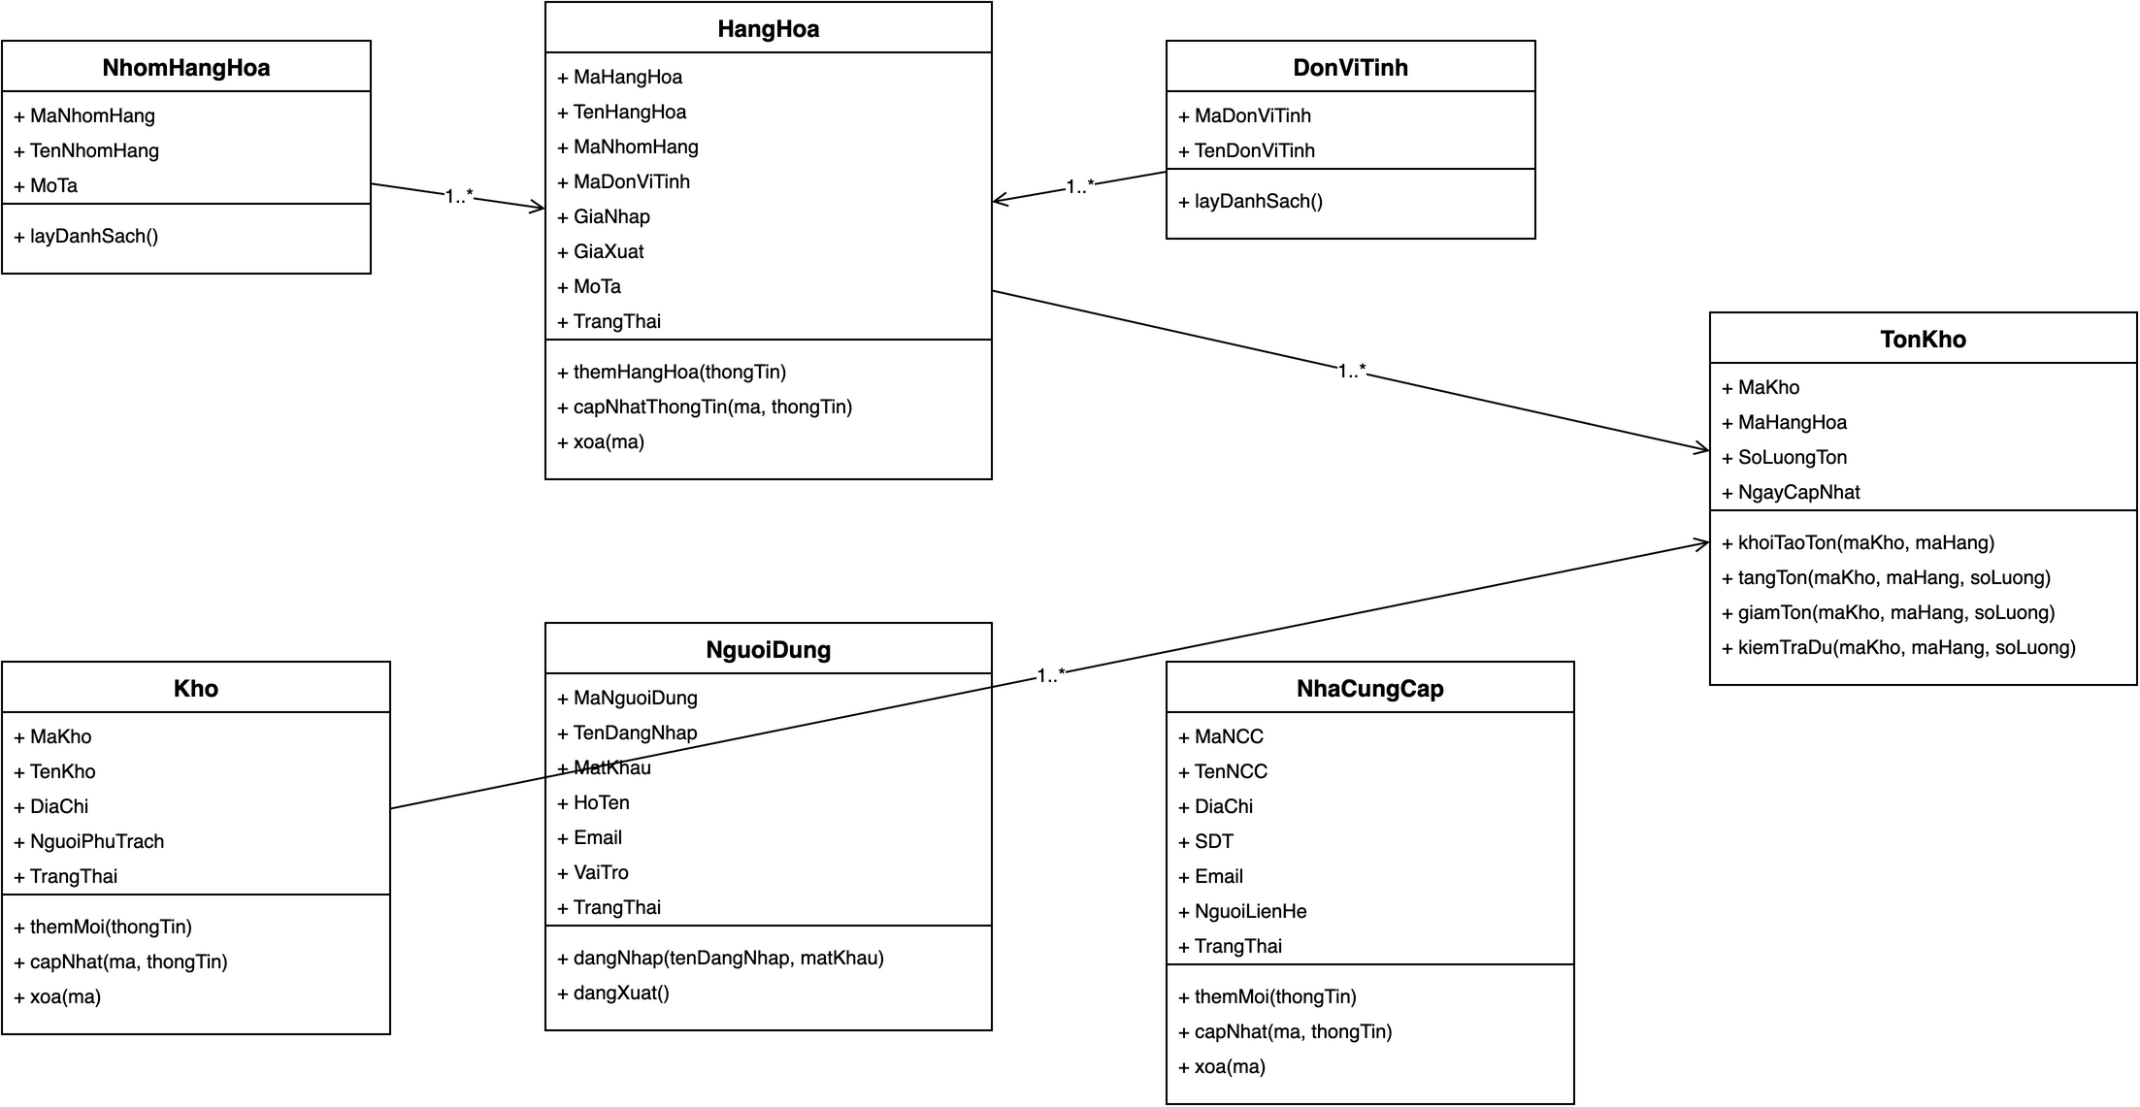
Hình 4.1: Biểu đồ lớp nhóm danh mục (Master Data)

Hình 4.1 là "xương sống" dữ liệu tĩnh: HangHoa ở trung tâm - thuộc một NhomHangHoa (quan hệ 1..\), gắn một DonViTinh và có nhiều dòng TonKho (mỗi kho một dòng). Kho quan hệ 1..\ với TonKho. NhaCungCap dùng trên phiếu nhập; NguoiDung đại diện tài khoản / vai trò. Bội số trên các đường nối cho biết ràng buộc: một mặt hàng có nhiều dòng tồn theo kho, nhiều mặt hàng chung một nhóm.

4.3.2. Nhóm nghiệp vụ nhập - xuất
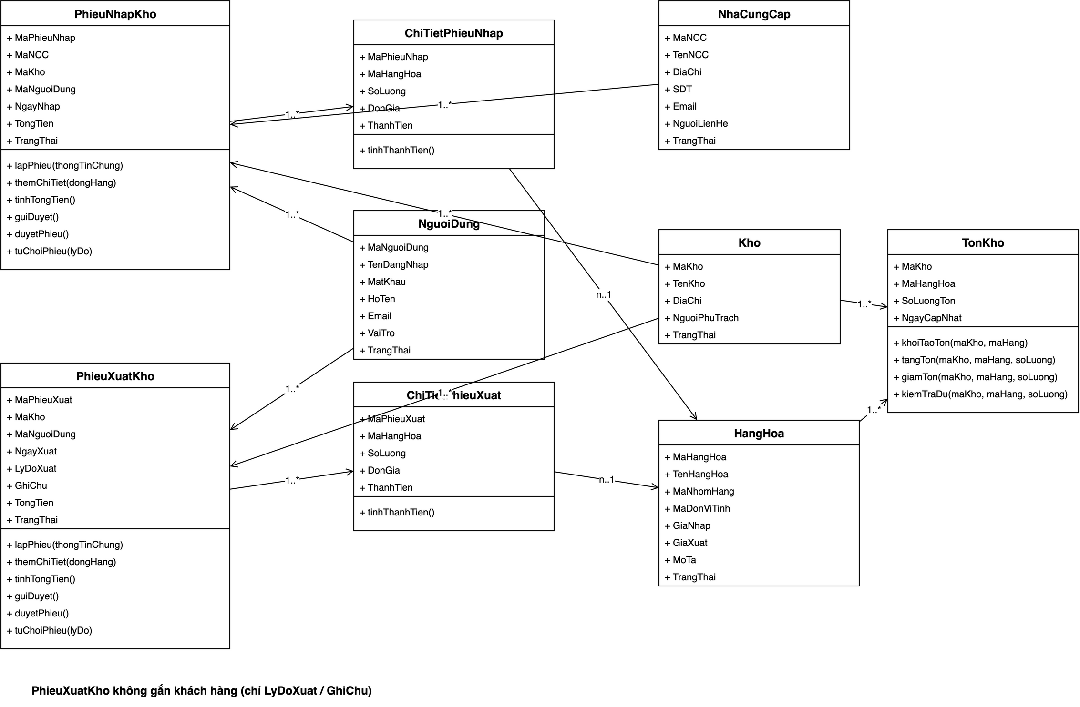
Hình 4.2: Biểu đồ lớp nhóm nghiệp vụ nhập - xuất

Hình 4.2 mô tả cấu trúc giao dịch dạng master - detail: PhieuNhapKho gắn NhaCungCap, Kho, NguoiDung (người lập) và có nhiều ChiTietPhieuNhap; mỗi chi tiết trỏ một HangHoa. PhieuXuatKho đối xứng nhưng không gắn NCC / khách hàng - chỉ có LyDoXuat, GhiChu. TonKho liên kết Kho - HangHoa, là lớp bị cập nhật bởi hành vi duyệt phiếu (thể hiện rõ ở biểu đồ trình tự Chương 5).

4.3.3. Nhóm kiểm kê và lịch sử
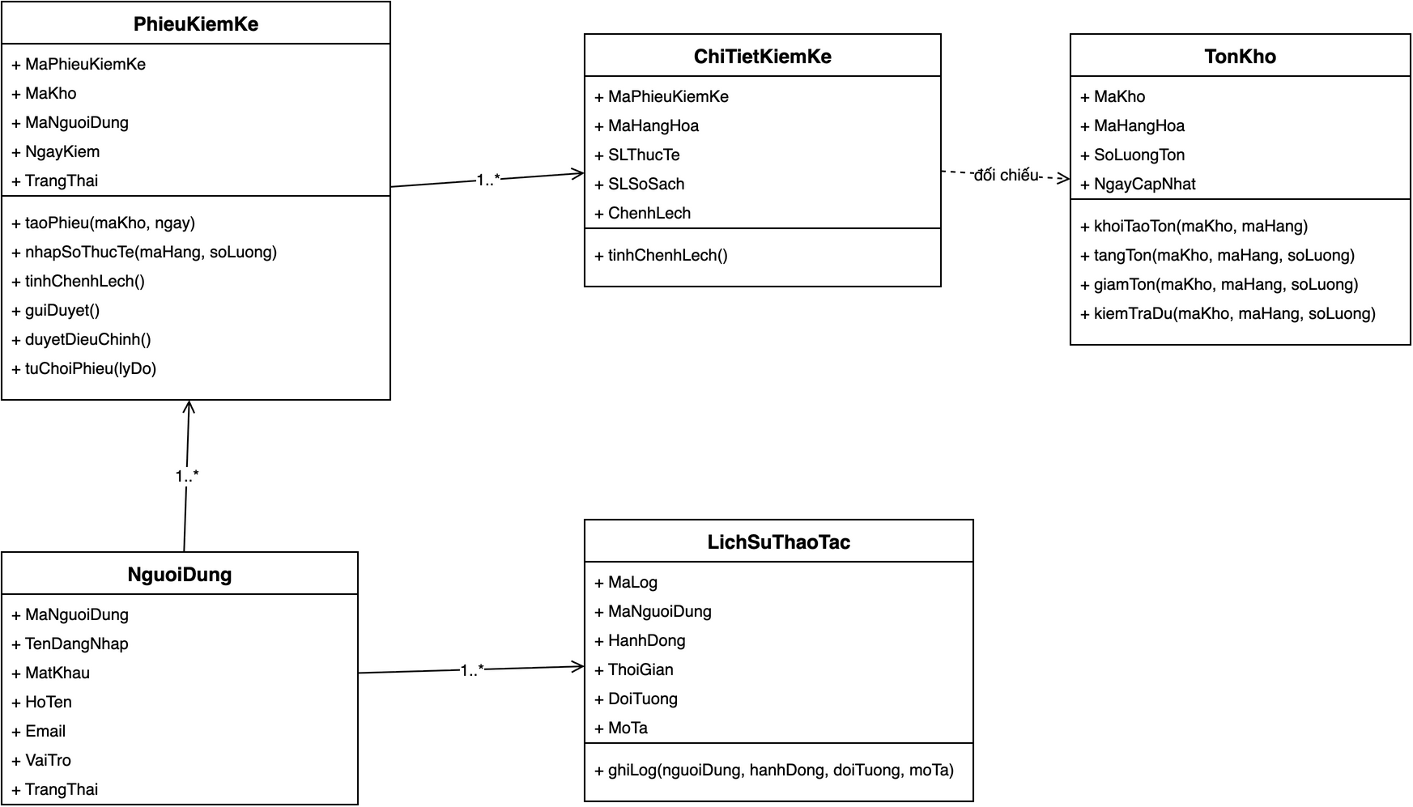
Hình 4.3: Biểu đồ lớp nhóm kiểm kê và lịch sử

Hình 4.3: PhieuKiemKe - ChiTietKiemKe cũng theo mẫu master - detail; mỗi dòng lưu số lượng sổ sách, thực tế và chênh lệch, đối chiếu với TonKho. LichSuThaoTac ghi nhận ai làm gì (đăng nhập, duyệt phiếu, thêm hàng...), quan hệ 1..\* với NguoiDung. Nhóm này phục vụ UC33 và yêu cầu audit (FR-10), tách khỏi sơ đồ nhập xuất để tránh rối.

4.4. Phân tích cấu trúc theo nhóm entity (biểu đồ lớp cắt lát)
Thay vì vẽ lặp biểu đồ lớp cho từng use case CRUD (năm use case cùng nhóm dùng chung một tập lớp), phần này cắt lát theo nhóm entity: mỗi nhóm chức năng một biểu đồ lớp gồm boundary - control - entity. Các use case cùng nhóm chia sẻ cấu trúc lớp; khác biệt nằm ở phương thức được gọi (thêm / sửa / xóa / tìm / xem) và thể hiện ở biểu đồ trình tự (Chương 5). Bảng 4.2 ánh xạ nhóm entity với use case.

Bảng 4.2: Ánh xạ nhóm entity với use case và biểu đồ trình tự

Nhóm entity | Use case | Biểu đồ lớp | Biểu đồ trình tự (Chương 5)
Tài khoản / xác thực | UC01 - UC07 | Hình 4.4 | 5.1.1 - 5.1.7
Nhà cung cấp | UC08 - UC12 | Hình 4.5 | 5.1.8 - 5.1.12
Hàng hóa | UC13 - UC17 | Hình 4.6 | 5.1.13 - 5.1.17
Kho | UC18 - UC22 | Hình 4.7 | 5.1.18 - 5.1.22
Phiếu nhập | UC23 - UC27 | Hình 4.8 | 5.1.23 - 5.1.27
Phiếu xuất | UC28 - UC32 | Hình 4.9 | 5.1.28 - 5.1.32
Kiểm kê | UC33 | Hình 4.10 | 5.1.33
Báo cáo NXT | UC34 | Hình 4.11 | 5.1.34

Mỗi use case có đúng một biểu đồ trình tự tương ứng ở Chương 5 (tổng cộng 34 biểu đồ).

4.4.1. Nhóm tài khoản / xác thực (UC01-UC07)
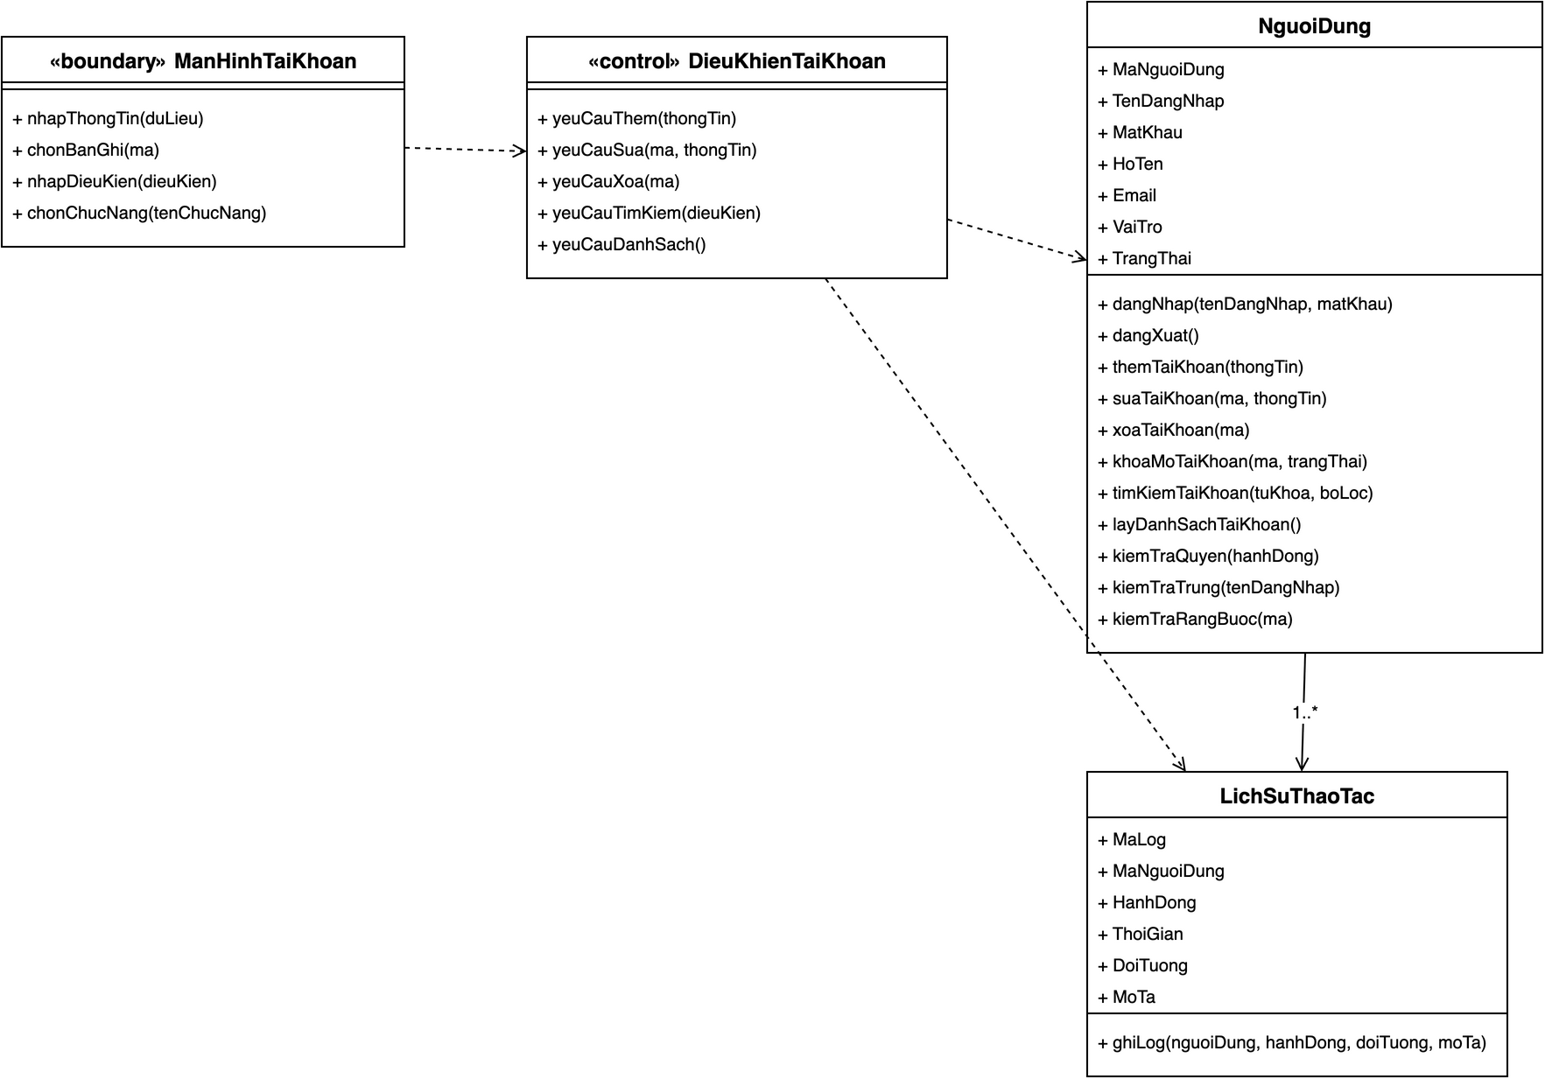
Hình 4.4: Biểu đồ lớp cắt lát nhóm tài khoản / xác thực

Hình 4.4: cùng lớp NguoiDung phục vụ cả xác thực (dangNhap / dangXuat - UC01, UC02) lẫn CRUD tài khoản (themTaiKhoan, suaTaiKhoan, xoaTaiKhoan / khoaMoTaiKhoan, timKiemTaiKhoan, layDanhSachTaiKhoan - UC03 - UC07). ManHinhTaiKhoan nhận thao tác của Quản trị viên, DieuKhienTaiKhoan điều phối và ghi LichSuThaoTac.

4.4.2. Nhóm nhà cung cấp (UC08-UC12)
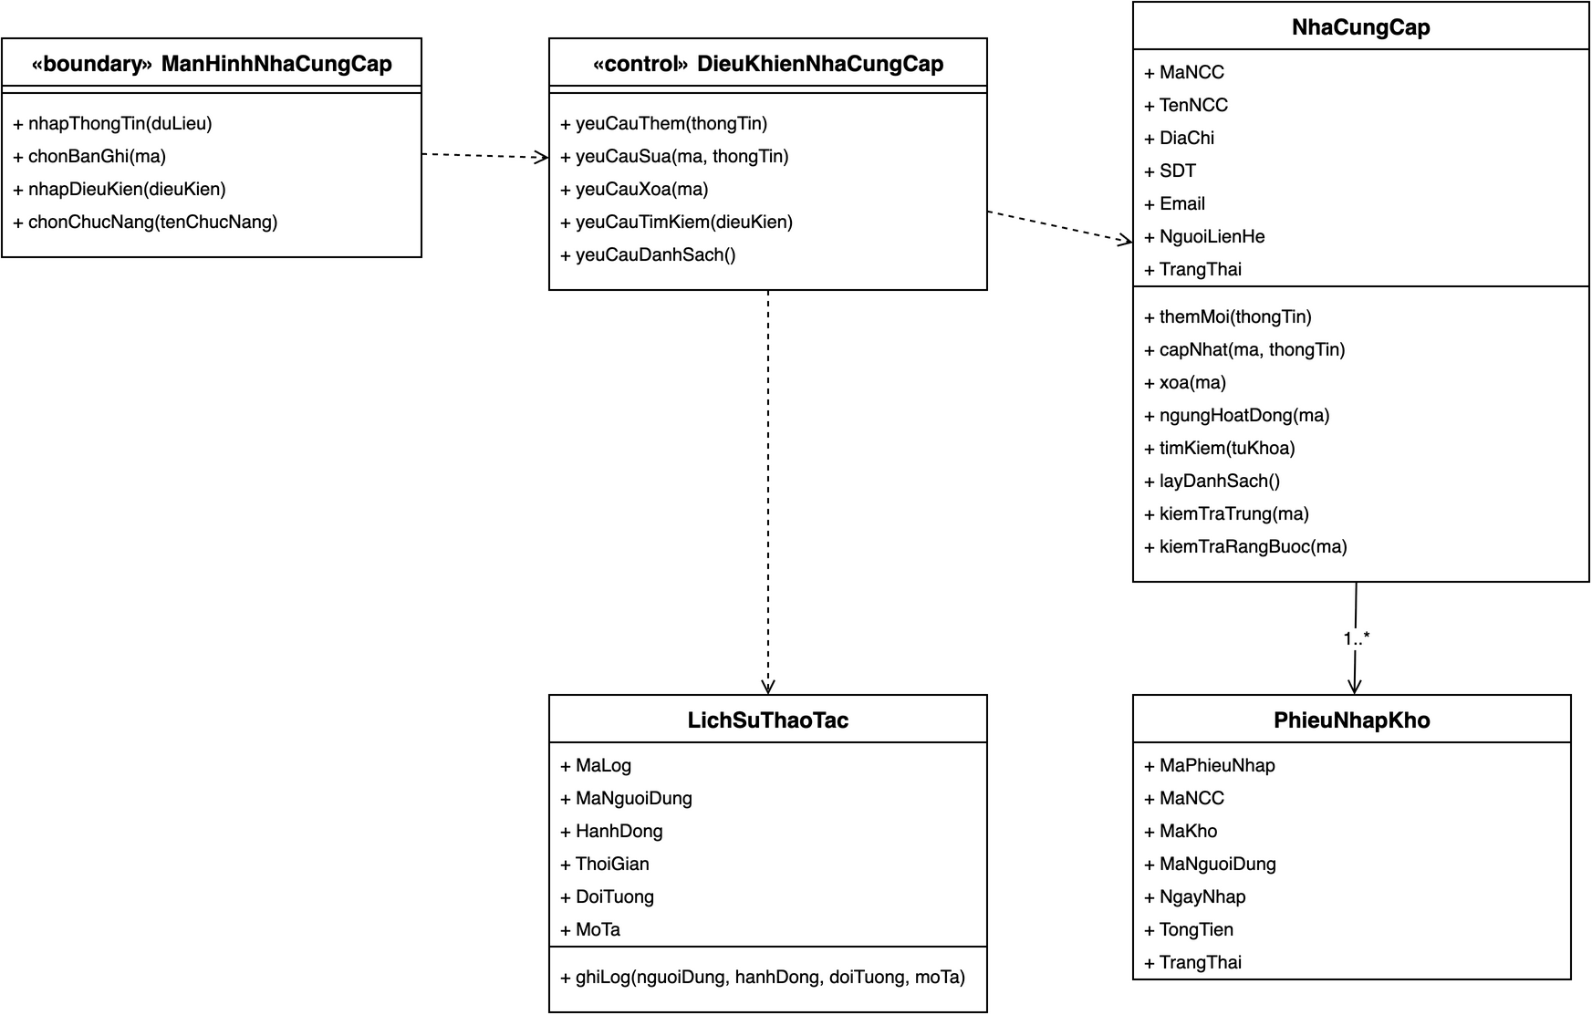
Hình 4.5: Biểu đồ lớp cắt lát nhóm nhà cung cấp

Hình 4.5: CRUD nhà cung cấp thao tác trên cùng lớp NhaCungCap (themMoi, capNhat, xoa / ngungHoatDong, timKiem, layDanhSach). Quan hệ 1..\ tới PhieuNhapKho giải thích vì sao UC10 có thể chỉ ngừng hoạt động* thay vì xóa cứng khi NCC đã có phiếu nhập.

4.4.3. Nhóm hàng hóa (UC13-UC17)
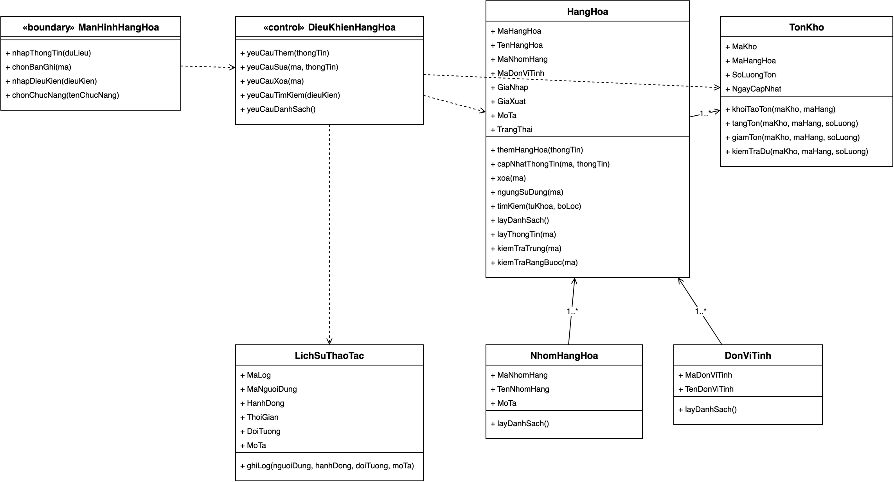
Hình 4.6: Biểu đồ lớp cắt lát nhóm hàng hóa

Hình 4.6: HangHoa ở trung tâm, quan hệ n..1 với NhomHangHoa, DonViTinh và 1..\* với TonKho. UC13 (thêm hàng) gọi thêm TonKho.khoiTaoTon; UC16 (tìm kiếm) đọc kèm TonKho.layTon. UC14 - UC17 không thay đổi cấu trúc lớp, chỉ đổi phương thức gọi.

4.4.4. Nhóm kho (UC18-UC22)
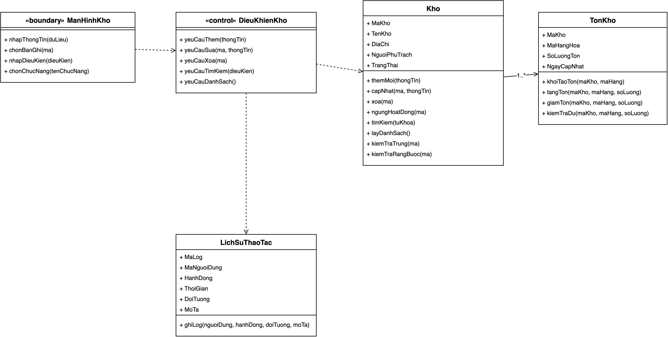
Hình 4.7: Biểu đồ lớp cắt lát nhóm kho

Hình 4.7: Kho quan hệ 1..\* với TonKho; xóa kho bị chặn (chỉ ngừng hoạt động) nếu kho còn tồn hoặc còn phiếu tham chiếu - thể hiện qua kiemTraRangBuoc.

4.4.5. Nhóm phiếu nhập (UC23-UC27)
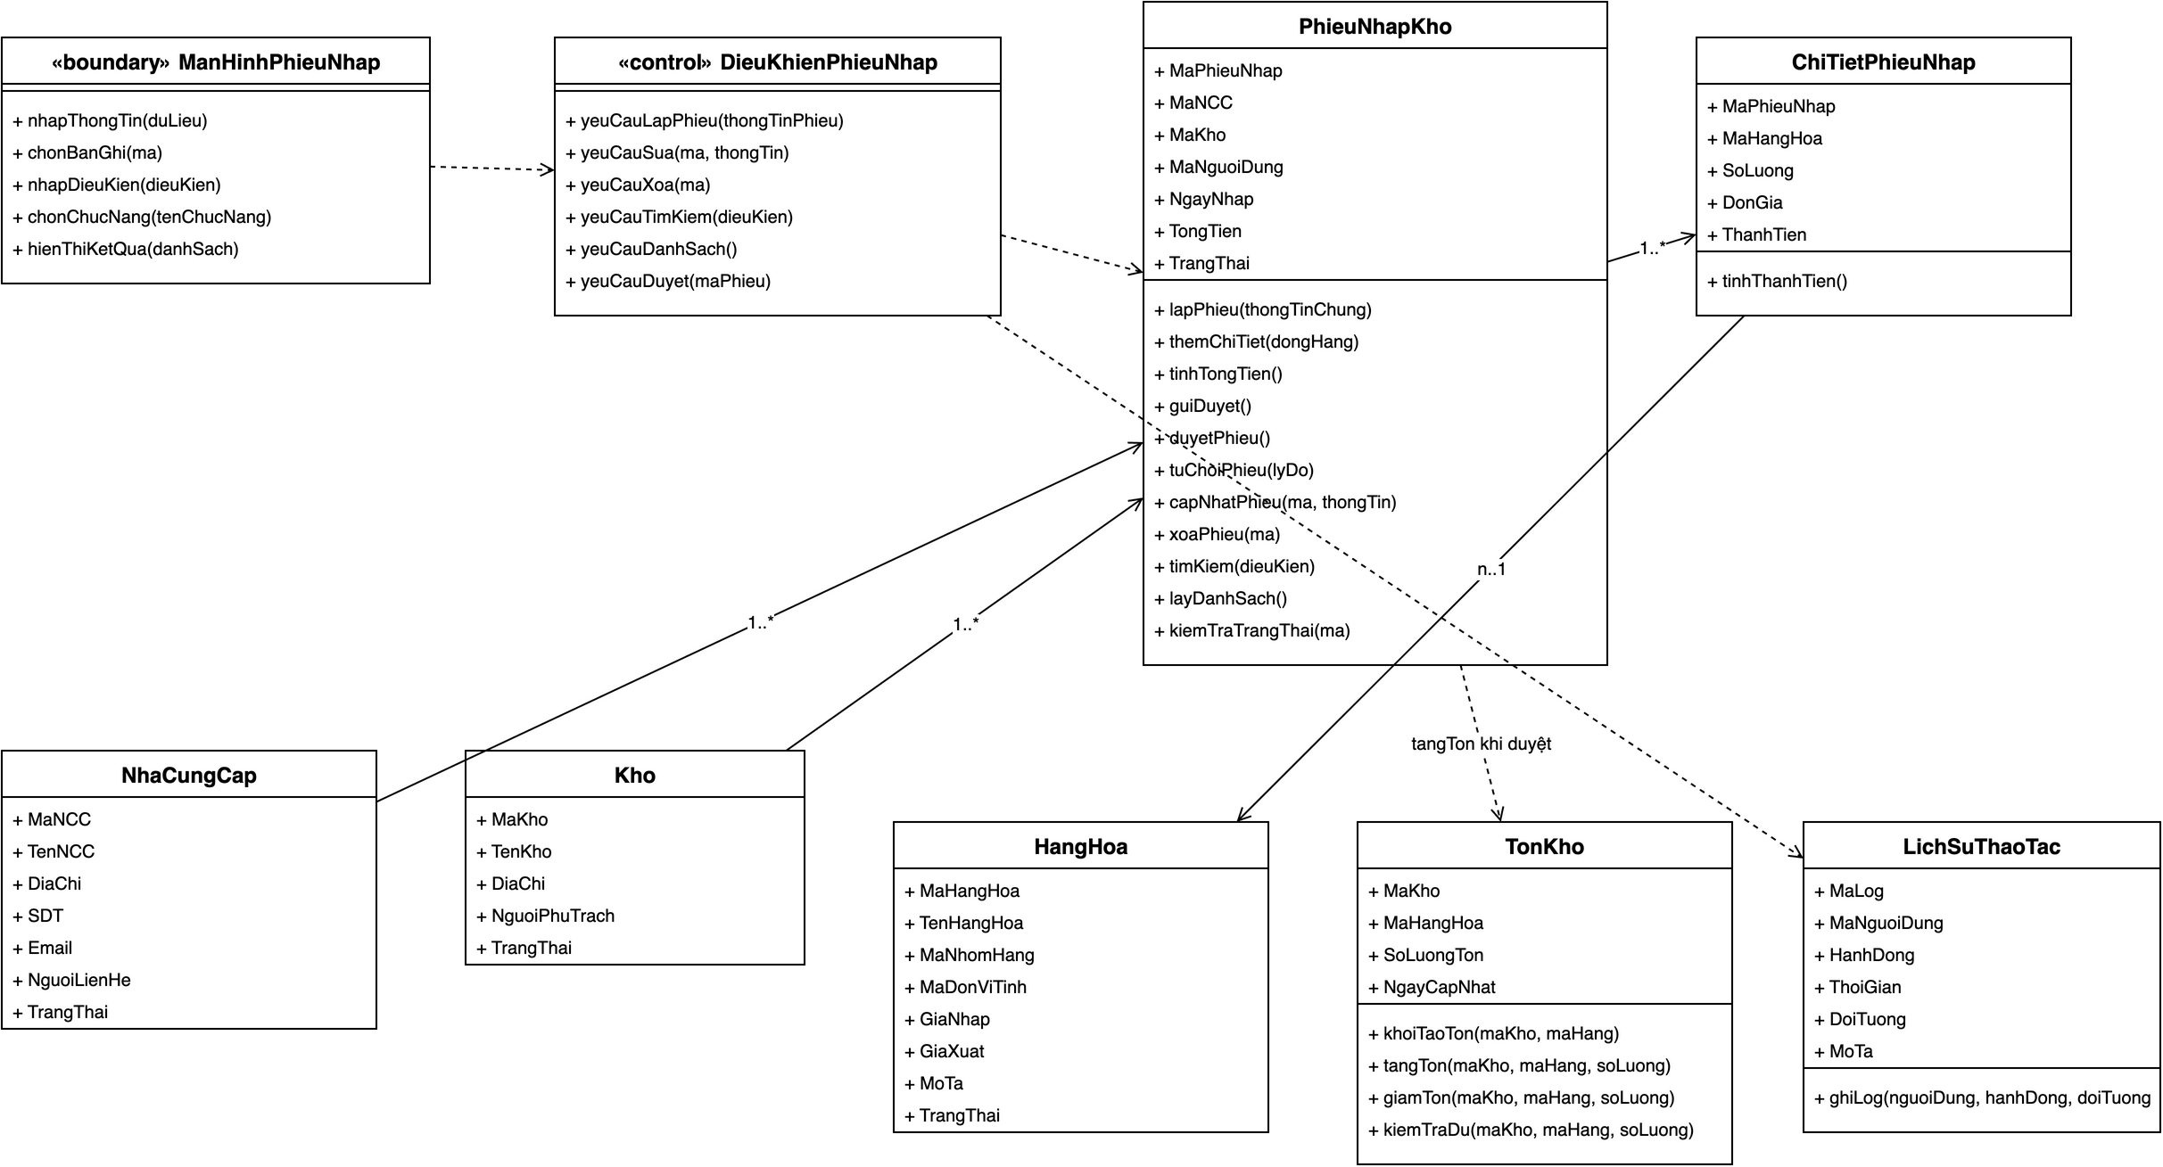
Hình 4.8: Biểu đồ lớp cắt lát nhóm phiếu nhập

Hình 4.8: cấu trúc master - detail PhieuNhapKho - ChiTietPhieuNhap; phiếu gắn NhaCungCap, Kho. Phụ thuộc nét đứt "tangTon khi duyệt" nhấn mạnh: chỉ duyetPhieu() mới làm thay đổi TonKho. UC24 - UC27 dùng cùng cấu trúc, khác bước kiểm tra trạng thái / truy vấn.

4.4.6. Nhóm phiếu xuất (UC28-UC32)
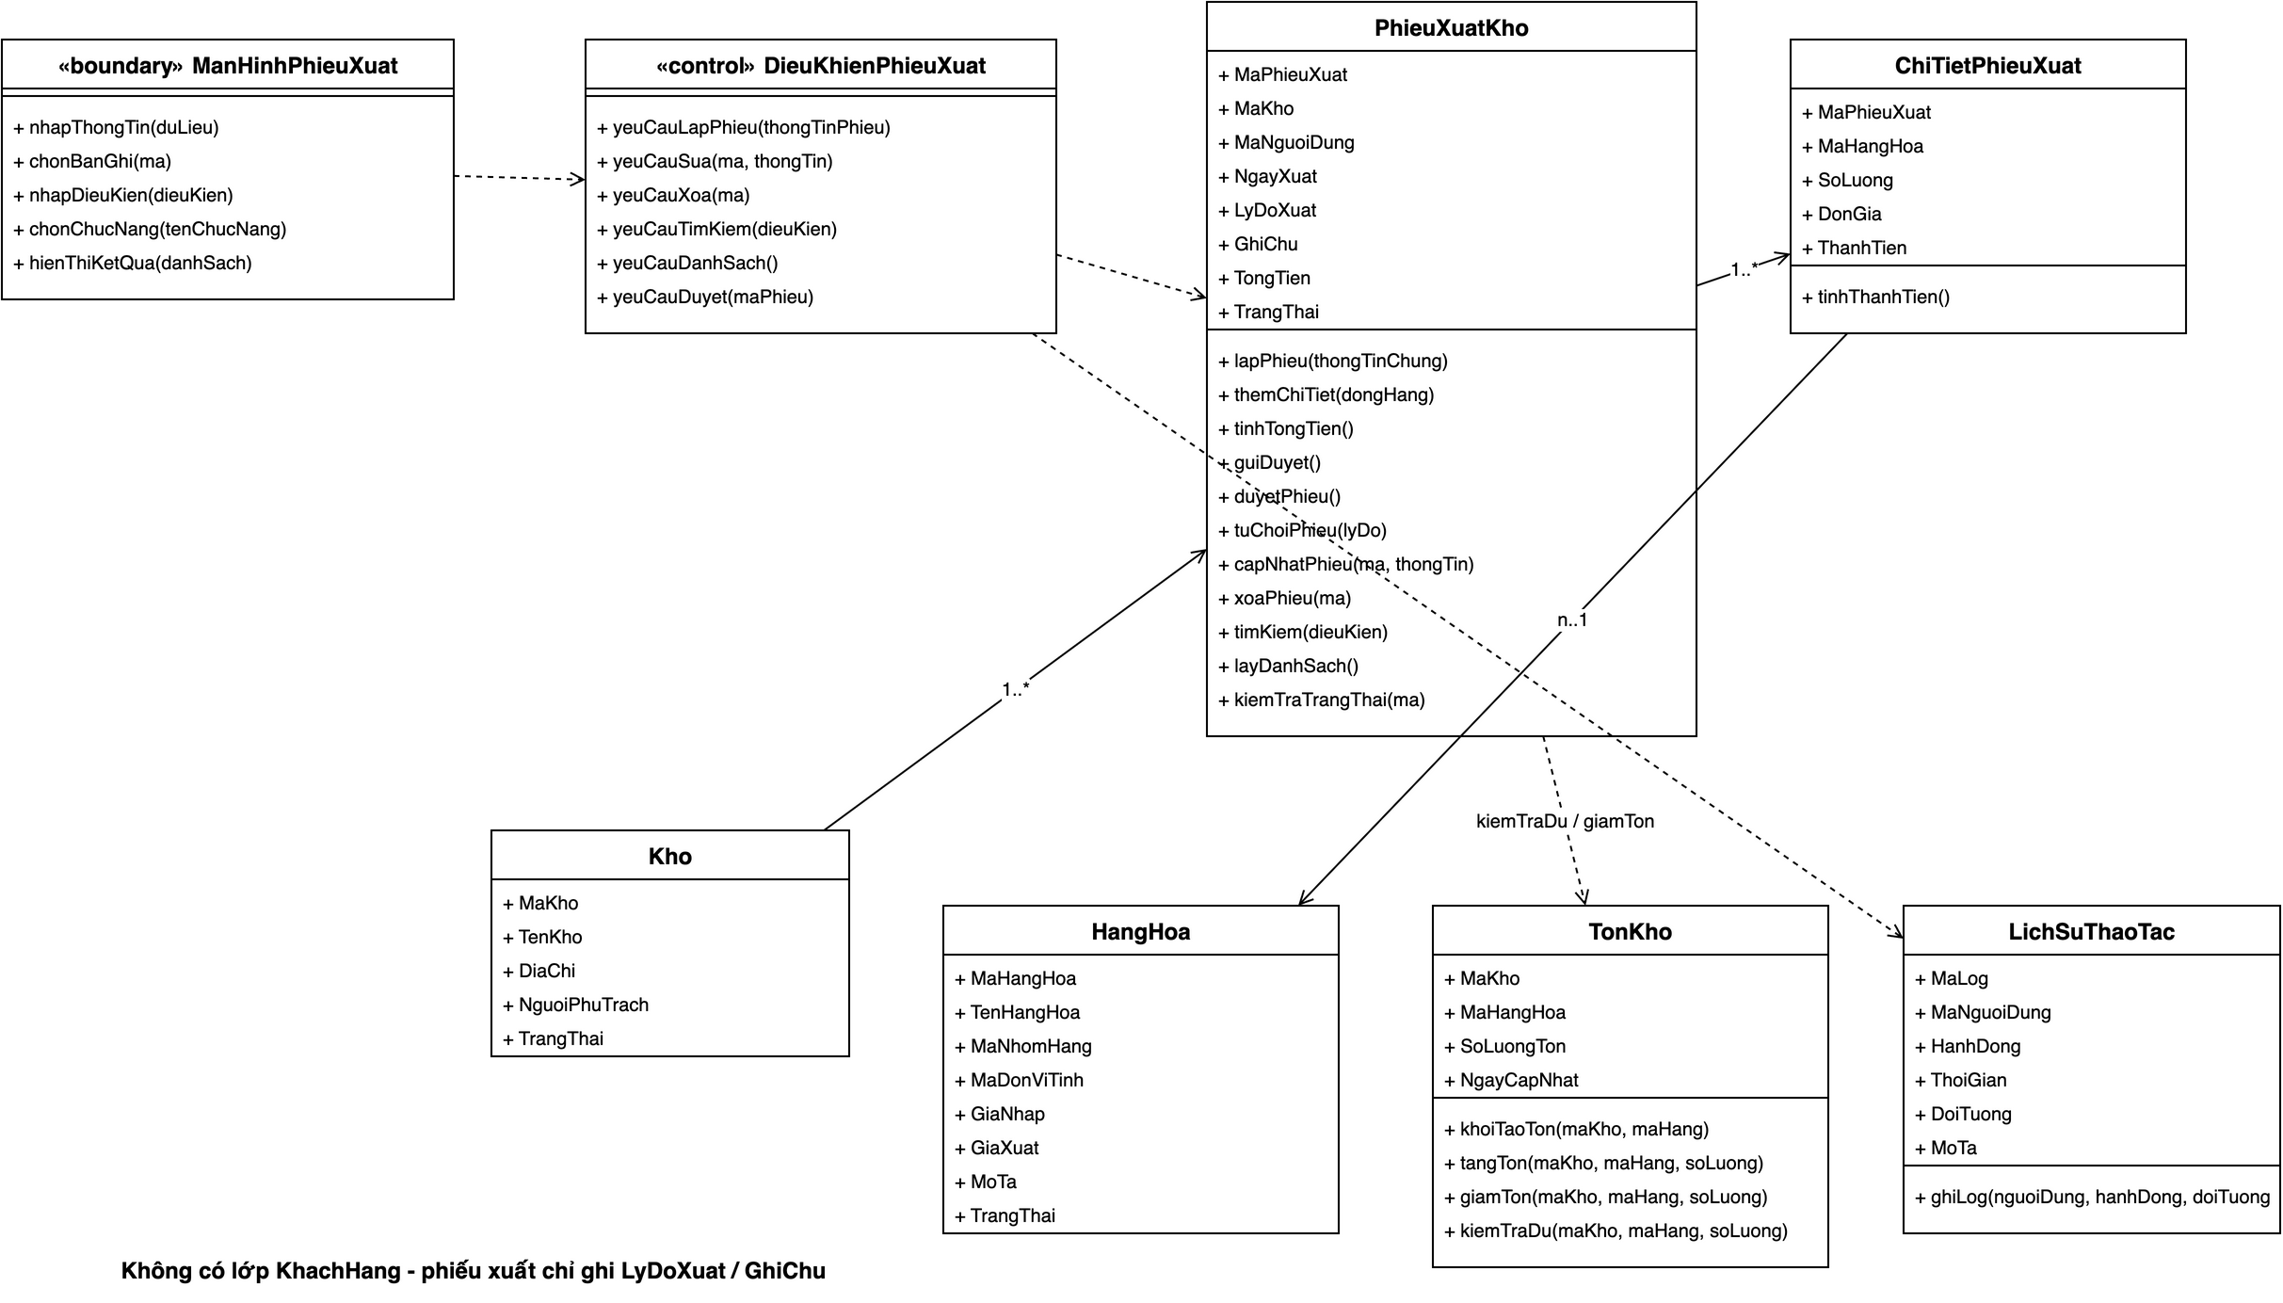
Hình 4.9: Biểu đồ lớp cắt lát nhóm phiếu xuất

Hình 4.9: đối xứng nhóm phiếu nhập nhưng không có NhaCungCap / khách hàng; TonKho tham gia hai vai: kiểm tra đủ tồn (kiemTraDu) khi thêm dòng hàng và trừ tồn (giamTon) khi duyệt.

4.4.7. Nhóm kiểm kê (UC33)
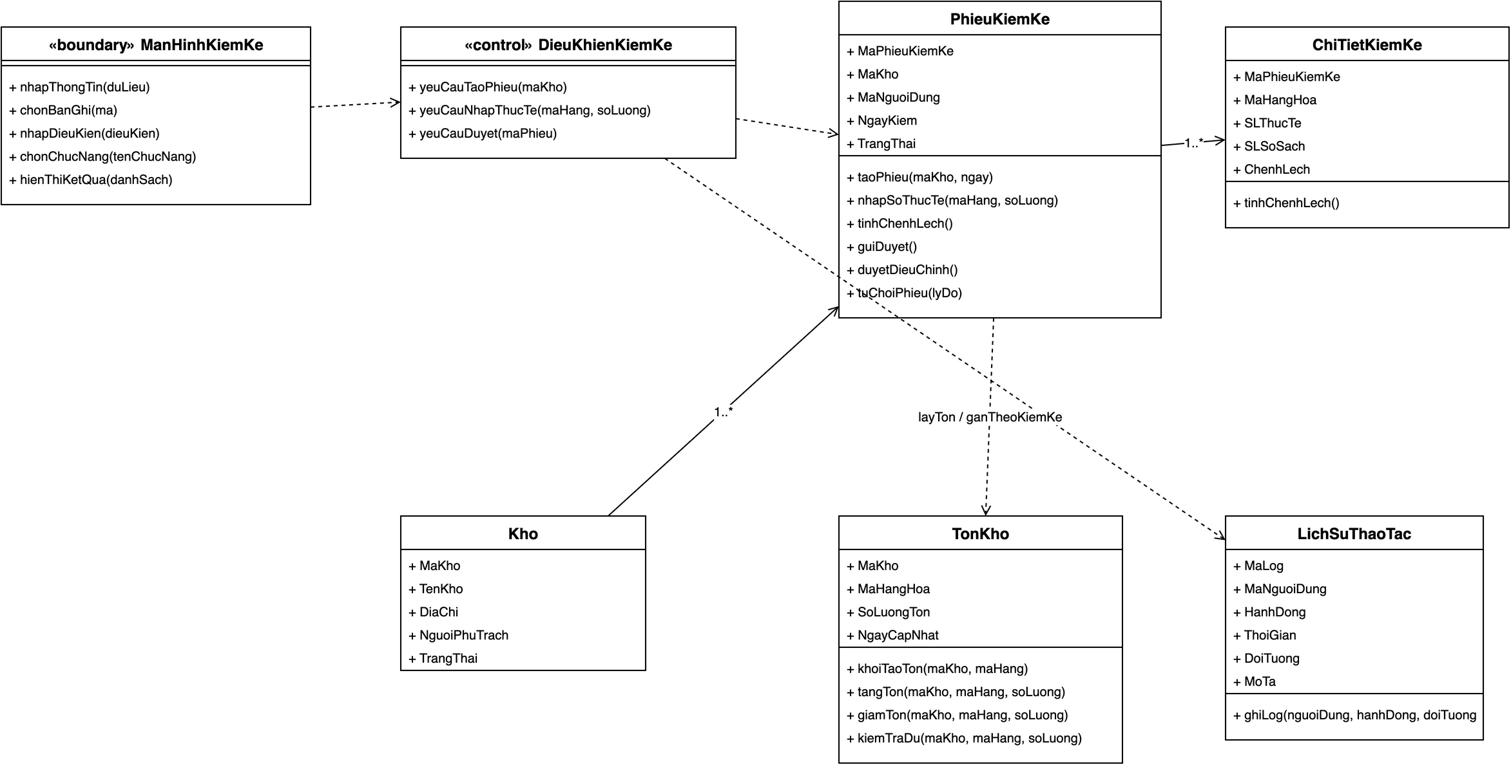
Hình 4.10: Biểu đồ lớp cắt lát nhóm kiểm kê

Hình 4.10: master - detail PhieuKiemKe - ChiTietKiemKe; phiếu đọc số sổ sách từ TonKho.layTon khi tạo và chỉ sau khi duyệt mới gán lại tồn qua ganTheoKiemKe.

4.4.8. Nhóm báo cáo NXT (UC34)
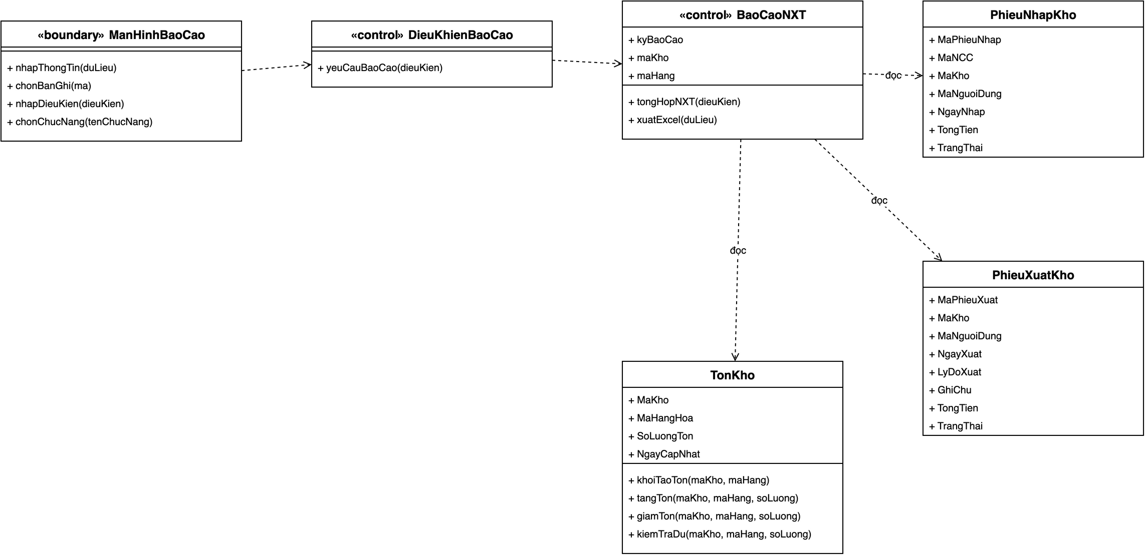
Hình 4.11: Biểu đồ lớp cắt lát nhóm báo cáo NXT

Hình 4.11: nhóm báo cáo không tạo entity giao dịch mới; lớp BaoCaoNXT chỉ đọc các phiếu đã duyệt (PhieuNhapKho, PhieuXuatKho) và TonKho để tổng hợp nhập - xuất - tồn.

4.5. Bảng mô tả thuộc tính các lớp
Bảng 4.3 mô tả thuộc tính chính của các lớp thực thể; tên thuộc tính được dùng thống nhất với bảng CSDL ở Chương 7.

Bảng 4.3: Thuộc tính chính của các lớp thực thể

Lớp | Thuộc tính chính | Ghi chú
NguoiDung | MaNguoiDung, TenDangNhap, MatKhau, HoTen, Email, VaiTro, TrangThai | Phân quyền theo VaiTro
NhaCungCap | MaNCC, TenNCC, DiaChi, SDT, Email, NguoiLienHe, TrangThai | Phục vụ phiếu nhập
HangHoa | MaHangHoa, TenHangHoa, MaNhomHang, MaDonViTinh, GiaNhap, GiaXuat, MoTa, TrangThai | Trung tâm danh mục
NhomHangHoa | MaNhomHang, TenNhomHang, MoTa | Phân loại hàng
DonViTinh | MaDonViTinh, TenDonViTinh | Cái, kg, thùng...
Kho | MaKho, TenKho, DiaChi, NguoiPhuTrach, TrangThai | Nhiều kho
TonKho | MaKho, MaHangHoa, SoLuongTon, NgayCapNhat | Khóa phức hợp (MaKho, MaHangHoa)
PhieuNhapKho | MaPhieuNhap, MaNCC, MaKho, MaNguoiDung, NgayNhap, TongTien, TrangThai | Chờ duyệt / Đã duyệt / Từ chối
ChiTietPhieuNhap | MaPhieuNhap, MaHangHoa, SoLuong, DonGia, ThanhTien | Dòng nhập
PhieuXuatKho | MaPhieuXuat, MaKho, MaNguoiDung, NgayXuat, LyDoXuat, GhiChu, TongTien, TrangThai | Không có MaKhachHang
ChiTietPhieuXuat | MaPhieuXuat, MaHangHoa, SoLuong, DonGia, ThanhTien | Dòng xuất
PhieuKiemKe | MaPhieuKiemKe, MaKho, MaNguoiDung, NgayKiem, TrangThai | Kiểm kê theo kho
ChiTietKiemKe | MaPhieuKiemKe, MaHangHoa, SLThucTe, SLSoSach, ChenhLech | Điều chỉnh tồn
LichSuThaoTac | MaLog, MaNguoiDung, HanhDong, ThoiGian, DoiTuong, MoTa | Audit log

4.6. Giải thích các phương thức của lớp
Ngoài thuộc tính (dữ liệu), mỗi lớp có phương thức (hành vi). Các phương thức được liệt kê ở Bảng 4.4 - 4.11, xuất hiện đúng tên trên biểu đồ lớp (mục 4.3, 4.4) và là các thông điệp trong biểu đồ trình tự (mục 5.1); mã UC ghi kèm để truy vết.

4.6.1. Lớp NguoiDung
Bảng 4.4: Phương thức của lớp NguoiDung

Phương thức | Mô tả / khi nào dùng
dangNhap(tenDangNhap, matKhau) | So khớp mật khẩu mã hóa, kiểm tra trạng thái tài khoản; trả kết quả xác thực (UC01)
dangXuat() | Hủy phiên làm việc hiện tại (UC02)
themTaiKhoan(thongTin) | Tạo tài khoản mới, mã hóa mật khẩu, gán vai trò (UC03)
suaTaiKhoan(ma, thongTin) | Cập nhật họ tên, email, vai trò, mật khẩu nếu đổi (UC04)
xoaTaiKhoan(ma) / khoaMoTaiKhoan(ma, trangThai) | Xóa nếu chưa có phiếu / log; đã có thì chỉ khóa (UC05)
timKiemTaiKhoan(tuKhoa, boLoc) | Lọc theo tên đăng nhập / họ tên / vai trò / trạng thái (UC06)
layDanhSachTaiKhoan() | Tải danh sách có phân trang (UC07)
kiemTraTrung(tenDangNhap) | Kiểm tra tên đăng nhập chưa tồn tại (UC03)
kiemTraRangBuoc(ma) / kiemTraQuyen(hanhDong) | Kiểm tra dữ liệu tham chiếu trước khi xóa; kiểm tra quyền theo vai trò

4.6.2. Lớp HangHoa
Bảng 4.5: Phương thức của lớp HangHoa

Phương thức | Mô tả / khi nào dùng
themHangHoa(thongTin) | Lưu mặt hàng mới; sau đó hệ thống khởi tạo tồn (UC13)
capNhatThongTin(ma, thongTin) | Sửa tên, giá, nhóm, mô tả (UC14)
xoa(ma) / ngungSuDung(ma) | Xóa cứng nếu chưa có phiếu; đã có thì ngừng sử dụng (UC15)
timKiem(tuKhoa, boLoc) | Tìm theo mã / tên / nhóm (UC16)
layDanhSach() | Xem danh sách, phân trang (UC17)
layThongTin(ma) / kiemTraTrung(ma) / kiemTraRangBuoc(ma) | Lấy chi tiết một mặt hàng; kiểm tra trùng mã; kiểm tra ràng buộc trước khi xóa

4.6.3. Lớp TonKho
Bảng 4.6: Phương thức của lớp TonKho

Phương thức | Mô tả / khi nào dùng
khoiTaoTon(maKho, maHang) | Tạo dòng tồn = 0 khi thêm hàng mới (UC13)
tangTon(maKho, maHang, soLuong) | Cộng số lượng khi duyệt phiếu nhập (UC23)
giamTon(maKho, maHang, soLuong) | Trừ số lượng khi duyệt phiếu xuất (UC28); chỉ gọi sau khi đã kiểm tra đủ
kiemTraDu(maKho, maHang, soLuong) | Trả về đúng / sai - tồn có đủ để xuất không (UC28, UC29)
ganTheoKiemKe(maKho, maHang, slThucTe) | Gán tồn = số thực tế khi duyệt kiểm kê (UC33)
layTon(maKho, maHang) | Đọc số lượng hiện tại (UC16, UC33, UC34)

4.6.4. Lớp PhieuNhapKho
Bảng 4.7: Phương thức của lớp PhieuNhapKho

Phương thức | Mô tả / khi nào dùng
lapPhieu(thongTinChung) | Tạo phiếu mới (NCC, kho, ngày, người lập), trạng thái "Mới tạo" (UC23)
themChiTiet(dongHang) | Thêm dòng hàng (mã hàng, số lượng, đơn giá)
tinhTongTien() | Cộng thành tiền các dòng thành TongTien
guiDuyet() | Chuyển trạng thái sang "Chờ duyệt"
duyetPhieu() | Quản lý duyệt: "Đã duyệt", kích hoạt TonKho.tangTon từng dòng, ghi log
tuChoiPhieu(lyDo) | "Từ chối"; không đổi tồn; lưu lý do
capNhatPhieu(ma, thongTin) / xoaPhieu(ma) | Sửa / xóa khi phiếu chưa duyệt (UC24, UC25)
timKiem(dieuKien) / layDanhSach() / kiemTraTrangThai(ma) | Tìm kiếm, xem danh sách, kiểm tra trạng thái phiếu (UC26, UC27)

4.6.5. Lớp PhieuXuatKho
Bảng 4.8: Phương thức của lớp PhieuXuatKho

Phương thức | Mô tả / khi nào dùng
lapPhieu(thongTinChung) | Tạo phiếu xuất (kho, ngày, lý do / ghi chú), trạng thái "Mới tạo" (UC28)
themChiTiet(dongHang) | Thêm dòng hàng; trước đó hệ thống gọi TonKho.kiemTraDu, đủ mới cho thêm
tinhTongTien() / guiDuyet() | Tính tổng giá trị; chuyển "Chờ duyệt"
duyetPhieu() | "Đã duyệt"; kích hoạt TonKho.giamTon từng dòng; ghi log
tuChoiPhieu(lyDo) | Từ chối; tồn không đổi
capNhatPhieu(ma, thongTin) / xoaPhieu(ma) | Sửa / xóa khi phiếu chưa duyệt (UC29, UC30)
timKiem(dieuKien) / layDanhSach() / kiemTraTrangThai(ma) | Tìm kiếm, xem danh sách, kiểm tra trạng thái (UC31, UC32)

4.6.6. Lớp PhieuKiemKe
Bảng 4.9: Phương thức của lớp PhieuKiemKe

Phương thức | Mô tả / khi nào dùng
taoPhieu(maKho, ngay) | Tạo phiếu kiểm kê; nạp danh sách hàng và số lượng sổ từ TonKho (UC33)
nhapSoThucTe(maHang, soLuong) | Ghi số thực tế từng dòng
tinhChenhLech() | Chênh lệch = thực tế - sổ sách
guiDuyet() | Gửi quản lý xem xét
duyetDieuChinh() | Quản lý duyệt: gọi TonKho.ganTheoKiemKe cho từng dòng lệch
tuChoiPhieu(lyDo) | Không duyệt; yêu cầu kiểm lại; tồn không đổi

4.6.7. Lớp NhaCungCap / Kho (và các danh mục tương tự)
Bảng 4.10: Phương thức chung của các lớp danh mục NhaCungCap / Kho

Phương thức | Mô tả / khi nào dùng
themMoi(thongTin) | Thêm bản ghi mới: NCC (UC08), Kho (UC18)
capNhat(ma, thongTin) | Sửa thông tin danh mục: NCC (UC09), Kho (UC19)
xoa(ma) / ngungHoatDong(ma) | Xóa cứng nếu chưa có dữ liệu tham chiếu; đã có thì ngừng: NCC (UC10), Kho (UC20)
timKiem(tuKhoa) | Tra cứu theo mã / tên / SĐT: NCC (UC11), Kho (UC21)
layDanhSach() | Tải danh sách phân trang: NCC (UC12), Kho (UC22)
kiemTraTrung(ma) / kiemTraRangBuoc(ma) | Kiểm tra trùng khóa khi thêm; kiểm tra ràng buộc trước khi xóa

4.6.8. Lớp LichSuThaoTac
Bảng 4.11: Phương thức của lớp LichSuThaoTac

Phương thức | Mô tả / khi nào dùng
ghiLog(nguoiDung, hanhDong, doiTuong, moTa) | Ghi nhận ai làm gì, lúc nào (đăng nhập, duyệt phiếu, thêm hàng...) - phục vụ FR-10

4.6.9. Liên hệ phương thức với use case (tóm tắt)
- UC01 / UC02: NguoiDung.dangNhap / dangXuat, kèm LichSuThaoTac.ghiLog.
- UC03 - UC07: themTaiKhoan, suaTaiKhoan, xoaTaiKhoan / khoaMoTaiKhoan, timKiemTaiKhoan, layDanhSachTaiKhoan.
- UC08 - UC12: NhaCungCap.themMoi / capNhat / xoa - ngungHoatDong / timKiem / layDanhSach.
- UC13 - UC17: HangHoa.themHangHoa (+ TonKho.khoiTaoTon) / capNhatThongTin / xoa - ngungSuDung / timKiem (+ TonKho.layTon) / layDanhSach.
- UC18 - UC22: Kho.themMoi / capNhat / xoa - ngungHoatDong / timKiem / layDanhSach.
- UC23 - UC27: PhieuNhapKho.lapPhieu / themChiTiet / guiDuyet / duyetPhieu (+ TonKho.tangTon) / capNhatPhieu / xoaPhieu / timKiem / layDanhSach.
- UC28 - UC32: PhieuXuatKho tương tự, thêm TonKho.kiemTraDu và TonKho.giamTon.
- UC33: PhieuKiemKe.taoPhieu / nhapSoThucTe / tinhChenhLech / guiDuyet / duyetDieuChinh (+ TonKho.ganTheoKiemKe).
- UC34: BaoCaoNXT.tongHopNXT đọc PhieuNhapKho, PhieuXuatKho, TonKho.

4.7. Tóm tắt quan hệ quan trọng
- 1 - n: NguoiDung - Phieu (nhập / xuất / kiểm kê); NhaCungCap - PhieuNhapKho; Phieu - ChiTiet; Kho - TonKho; HangHoa - TonKho; NguoiDung - LichSuThaoTac.
- n - 1: ChiTiet - HangHoa; HangHoa - NhomHangHoa; HangHoa - DonViTinh.
- Bất biến nghiệp vụ: tồn kho chỉ thay đổi qua ba phương thức tangTon / giamTon / ganTheoKiemKe, và chỉ khi phiếu tương ứng được duyệt.

4.8. Kết luận chương
Chương 4 hoàn thành phân tích cấu trúc: biểu đồ lớp tổng thể theo ba nhóm dữ liệu (Hình 4.1 - 4.3) và tám biểu đồ lớp cắt lát theo nhóm entity (Hình 4.4 - 4.11) phủ toàn bộ UC01 - UC34. Thuộc tính (Bảng 4.3), phương thức (Bảng 4.4 - 4.11) và quan hệ đã được mô tả nhất quán; các phương thức then chốt sẽ xuất hiện lại đúng tên trên biểu đồ trình tự ở Chương 5.

CHƯƠNG 5: PHÂN TÍCH HÀNH VI
Chương này thực hiện giai đoạn phân tích thứ ba - phân tích hành vi: dùng biểu đồ trình tự (sequence) mô tả tương tác giữa các đối tượng theo thời gian cho từng use case, và biểu đồ trạng thái (state machine) mô tả vòng đời của đối tượng phiếu.

5.1. Phân tích hành vi bằng biểu đồ trình tự
Nguyên tắc: mỗi use case đã đặc tả ở mục 3.7 (UC01 - UC34) có đúng một biểu đồ trình tự. Các biểu đồ dùng chung mẫu lifeline boundary - control - entity: tác nhân thao tác trên lớp giao diện ManHinh..., lớp điều khiển DieuKhien... tiếp nhận yêu cầu và gọi các lớp thực thể (đúng tên lớp và phương thức đã khai báo ở Chương 4). Thông điệp nét liền là lời gọi (đánh số khớp các bước luồng chính trong đặc tả); nét đứt là phản hồi. Các use case CRUD cùng entity khác nhau chủ yếu ở tên phương thức và ràng buộc (xóa hay ngừng, kiểm tra tồn, trạng thái phiếu...).

5.1.1. UC01 - Đăng nhập
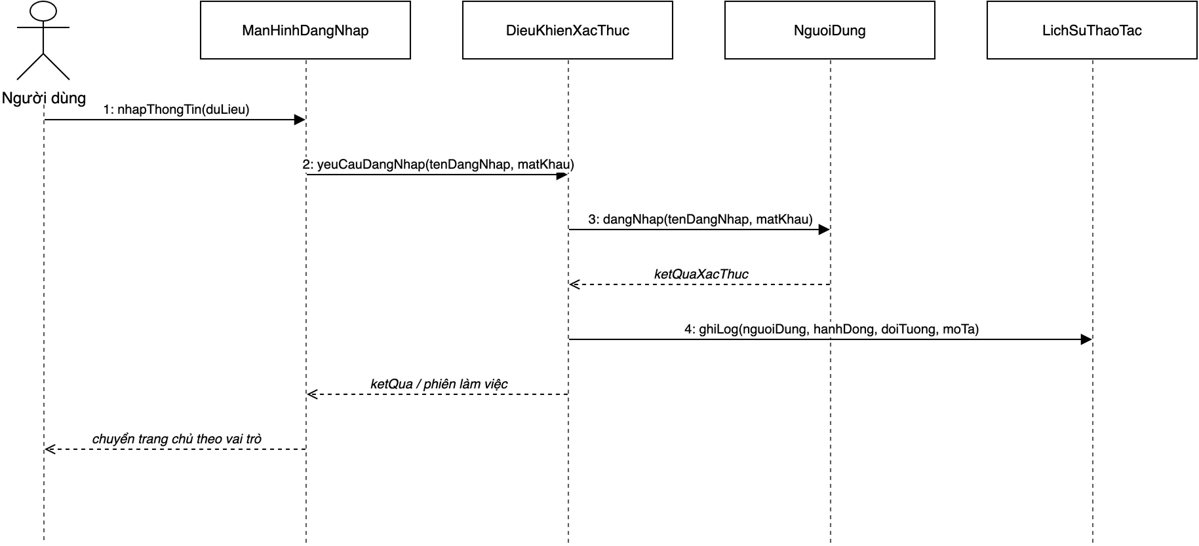
Hình 5.1: Biểu đồ trình tự UC01 - Đăng nhập

Hình 5.1 thể hiện luồng xử lý use case UC01 theo mẫu boundary - control - entity: Tất cả người dùng thao tác trên ManHinhDangNhap; DieuKhienXacThuc tiếp nhận yêu cầu và điều phối các lớp thực thể LichSuThaoTac, NguoiDung. 4 thông điệp đánh số trên biểu đồ khớp 4 bước của luồng sự kiện chính trong đặc tả ở mục 3.7.1 (Bảng 3.3).

Điểm mấu chốt: chỉ khi so khớp mật khẩu và trạng thái tài khoản hợp lệ, hệ thống mới tạo phiên và ghi log.

5.1.2. UC02 - Đăng xuất
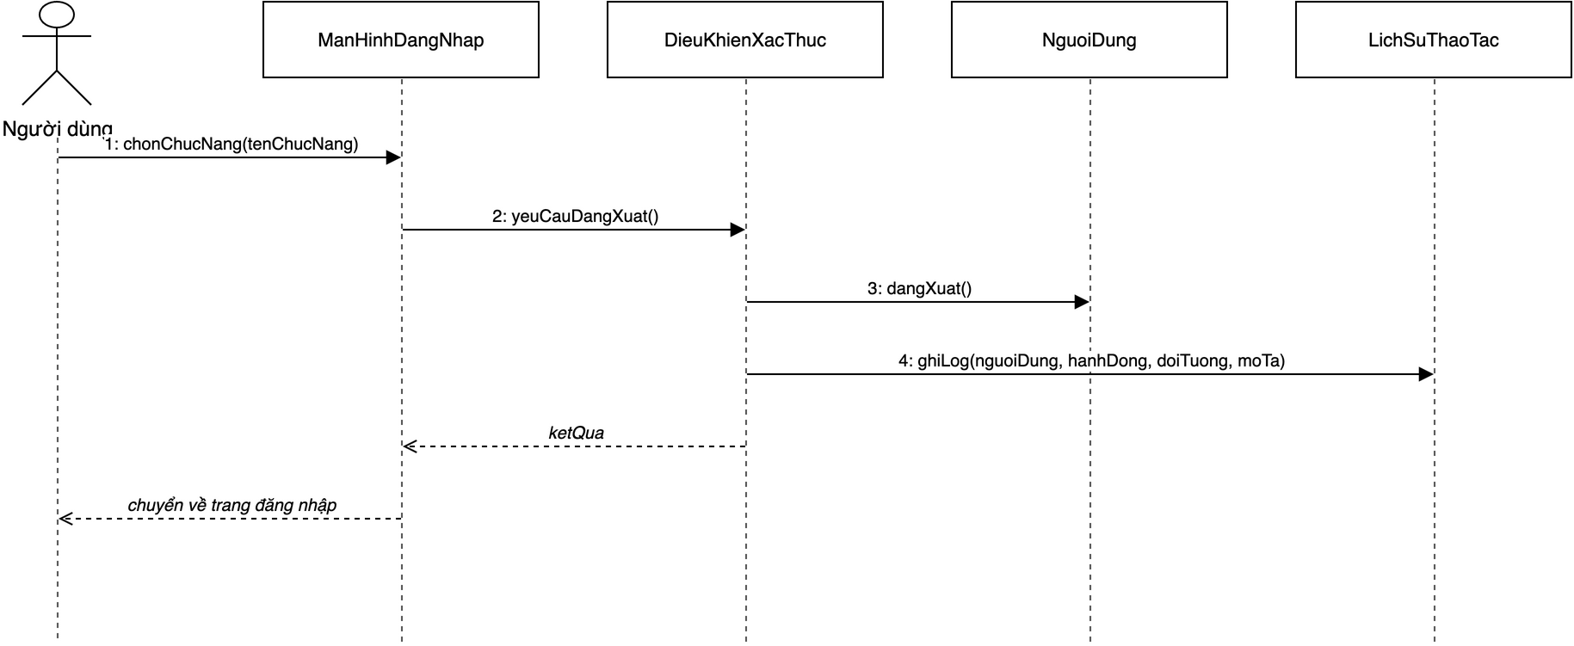
Hình 5.2: Biểu đồ trình tự UC02 - Đăng xuất

Hình 5.2 thể hiện luồng xử lý use case UC02 theo mẫu boundary - control - entity: Tất cả người dùng thao tác trên ManHinhDangNhap; DieuKhienXacThuc tiếp nhận yêu cầu và điều phối các lớp thực thể LichSuThaoTac, NguoiDung. 4 thông điệp đánh số trên biểu đồ khớp 4 bước của luồng sự kiện chính trong đặc tả ở mục 3.7.2 (Bảng 3.4).

5.1.3. UC03 - Thêm tài khoản
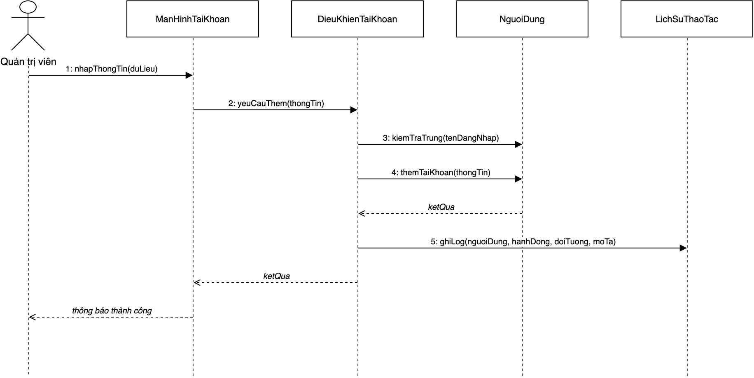
Hình 5.3: Biểu đồ trình tự UC03 - Thêm tài khoản

Hình 5.3 thể hiện luồng xử lý use case UC03 theo mẫu boundary - control - entity: Quản trị viên thao tác trên ManHinhTaiKhoan; DieuKhienTaiKhoan tiếp nhận yêu cầu và điều phối các lớp thực thể LichSuThaoTac, NguoiDung. 5 thông điệp đánh số trên biểu đồ khớp 5 bước của luồng sự kiện chính trong đặc tả ở mục 3.7.3 (Bảng 3.5).

5.1.4. UC04 - Sửa tài khoản
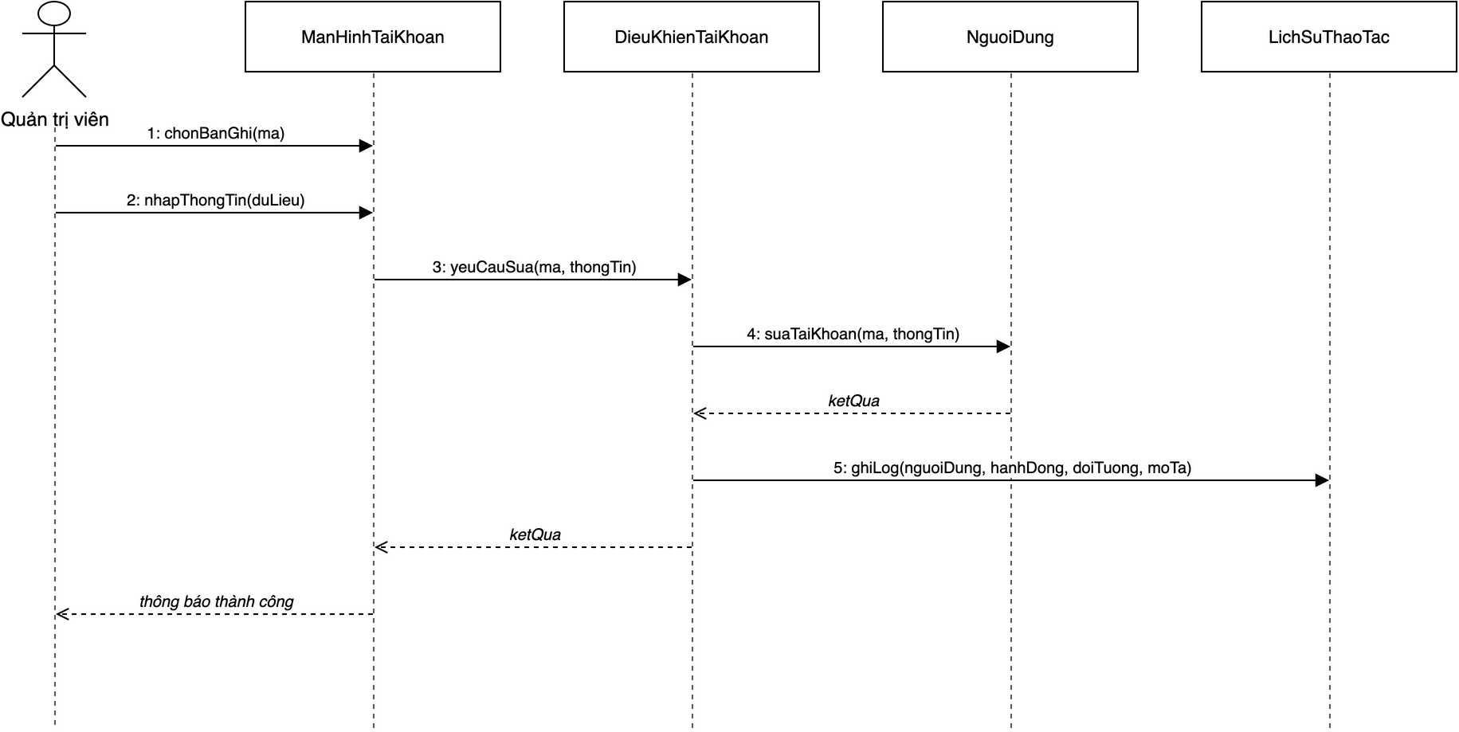
Hình 5.4: Biểu đồ trình tự UC04 - Sửa tài khoản

Hình 5.4 thể hiện luồng xử lý use case UC04 theo mẫu boundary - control - entity: Quản trị viên thao tác trên ManHinhTaiKhoan; DieuKhienTaiKhoan tiếp nhận yêu cầu và điều phối các lớp thực thể LichSuThaoTac, NguoiDung. 5 thông điệp đánh số trên biểu đồ khớp 5 bước của luồng sự kiện chính trong đặc tả ở mục 3.7.4 (Bảng 3.6).

5.1.5. UC05 - Xóa tài khoản
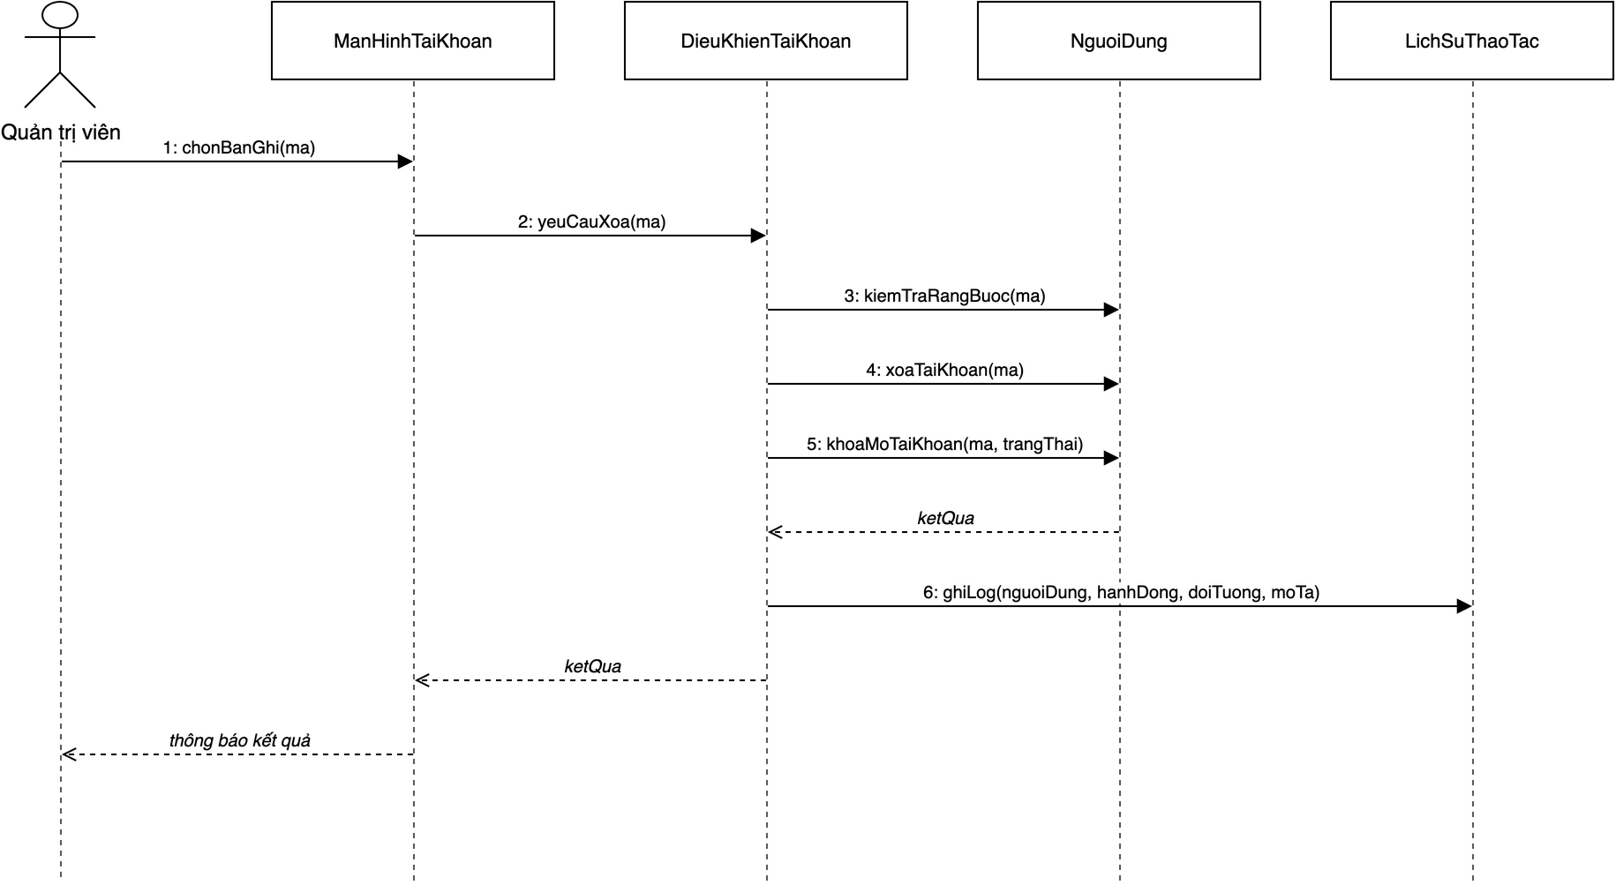
Hình 5.5: Biểu đồ trình tự UC05 - Xóa tài khoản

Hình 5.5 thể hiện luồng xử lý use case UC05 theo mẫu boundary - control - entity: Quản trị viên thao tác trên ManHinhTaiKhoan; DieuKhienTaiKhoan tiếp nhận yêu cầu và điều phối các lớp thực thể LichSuThaoTac, NguoiDung. 6 thông điệp đánh số trên biểu đồ khớp 6 bước của luồng sự kiện chính trong đặc tả ở mục 3.7.5 (Bảng 3.7).

Điểm mấu chốt: kiểm tra ràng buộc trước - tài khoản đã phát sinh phiếu / log thì chỉ khóa (khoaMoTaiKhoan), không xóa cứng.

5.1.6. UC06 - Tìm kiếm tài khoản
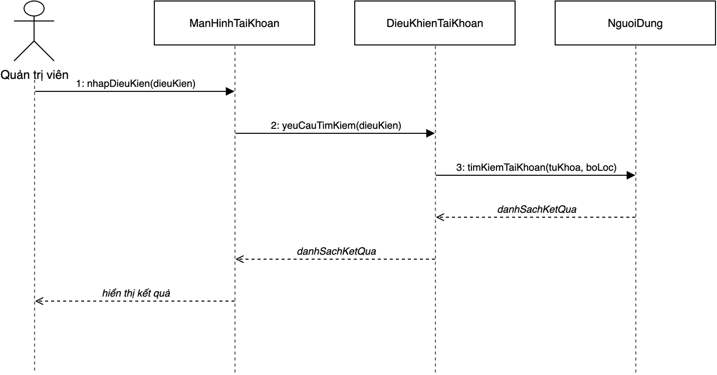
Hình 5.6: Biểu đồ trình tự UC06 - Tìm kiếm tài khoản

Hình 5.6 thể hiện luồng xử lý use case UC06 theo mẫu boundary - control - entity: Quản trị viên thao tác trên ManHinhTaiKhoan; DieuKhienTaiKhoan tiếp nhận yêu cầu và điều phối các lớp thực thể NguoiDung. 3 thông điệp đánh số trên biểu đồ khớp 3 bước của luồng sự kiện chính trong đặc tả ở mục 3.7.6 (Bảng 3.8).

5.1.7. UC07 - Xem danh sách tài khoản
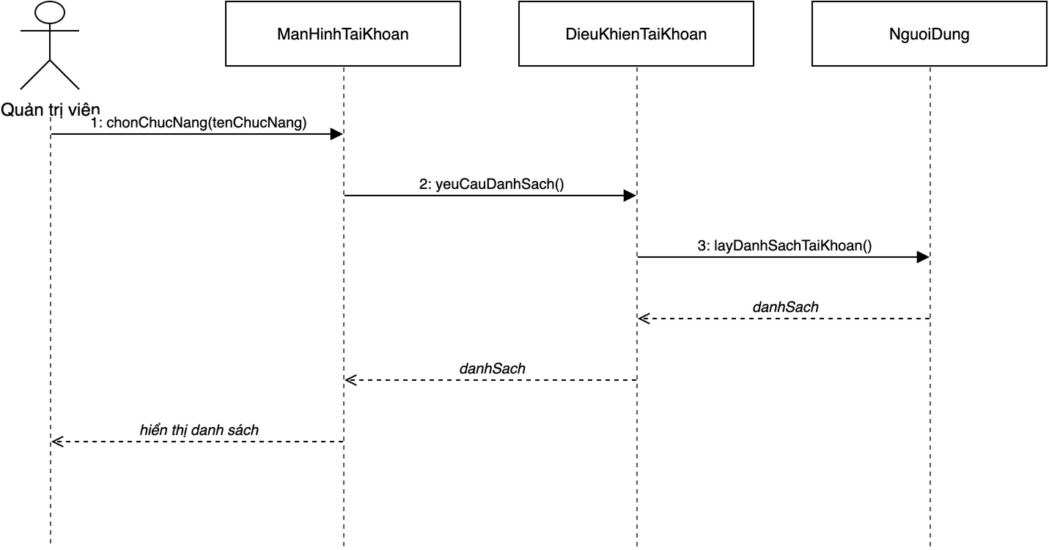
Hình 5.7: Biểu đồ trình tự UC07 - Xem danh sách tài khoản

Hình 5.7 thể hiện luồng xử lý use case UC07 theo mẫu boundary - control - entity: Quản trị viên thao tác trên ManHinhTaiKhoan; DieuKhienTaiKhoan tiếp nhận yêu cầu và điều phối các lớp thực thể NguoiDung. 3 thông điệp đánh số trên biểu đồ khớp 3 bước của luồng sự kiện chính trong đặc tả ở mục 3.7.7 (Bảng 3.9).

5.1.8. UC08 - Thêm nhà cung cấp
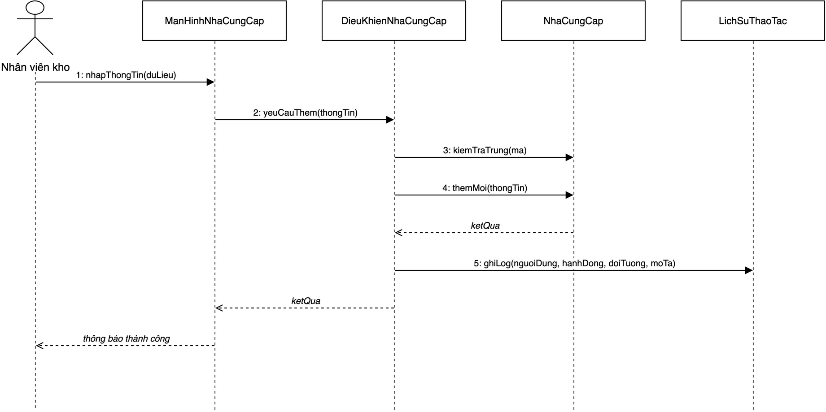
Hình 5.8: Biểu đồ trình tự UC08 - Thêm nhà cung cấp

Hình 5.8 thể hiện luồng xử lý use case UC08 theo mẫu boundary - control - entity: Nhân viên kho, Quản lý kho thao tác trên ManHinhNhaCungCap; DieuKhienNhaCungCap tiếp nhận yêu cầu và điều phối các lớp thực thể LichSuThaoTac, NhaCungCap. 5 thông điệp đánh số trên biểu đồ khớp 5 bước của luồng sự kiện chính trong đặc tả ở mục 3.7.8 (Bảng 3.10).

5.1.9. UC09 - Sửa nhà cung cấp
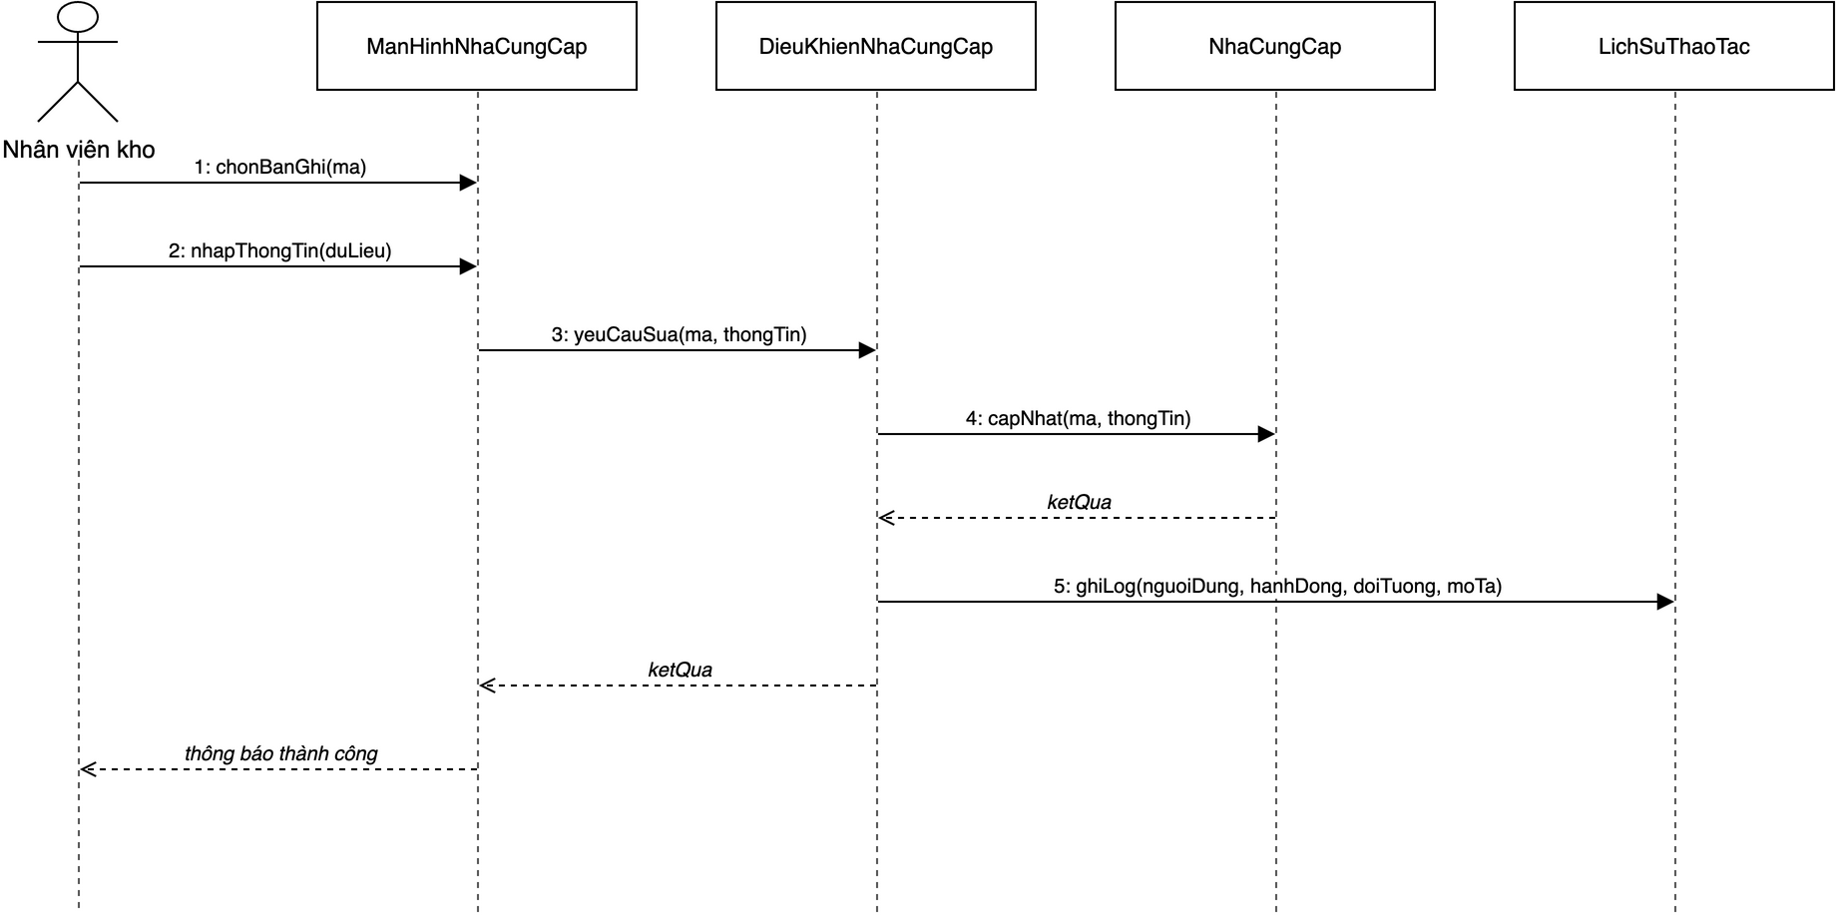
Hình 5.9: Biểu đồ trình tự UC09 - Sửa nhà cung cấp

Hình 5.9 thể hiện luồng xử lý use case UC09 theo mẫu boundary - control - entity: Nhân viên kho, Quản lý kho thao tác trên ManHinhNhaCungCap; DieuKhienNhaCungCap tiếp nhận yêu cầu và điều phối các lớp thực thể LichSuThaoTac, NhaCungCap. 5 thông điệp đánh số trên biểu đồ khớp 5 bước của luồng sự kiện chính trong đặc tả ở mục 3.7.9 (Bảng 3.11).

5.1.10. UC10 - Xóa nhà cung cấp
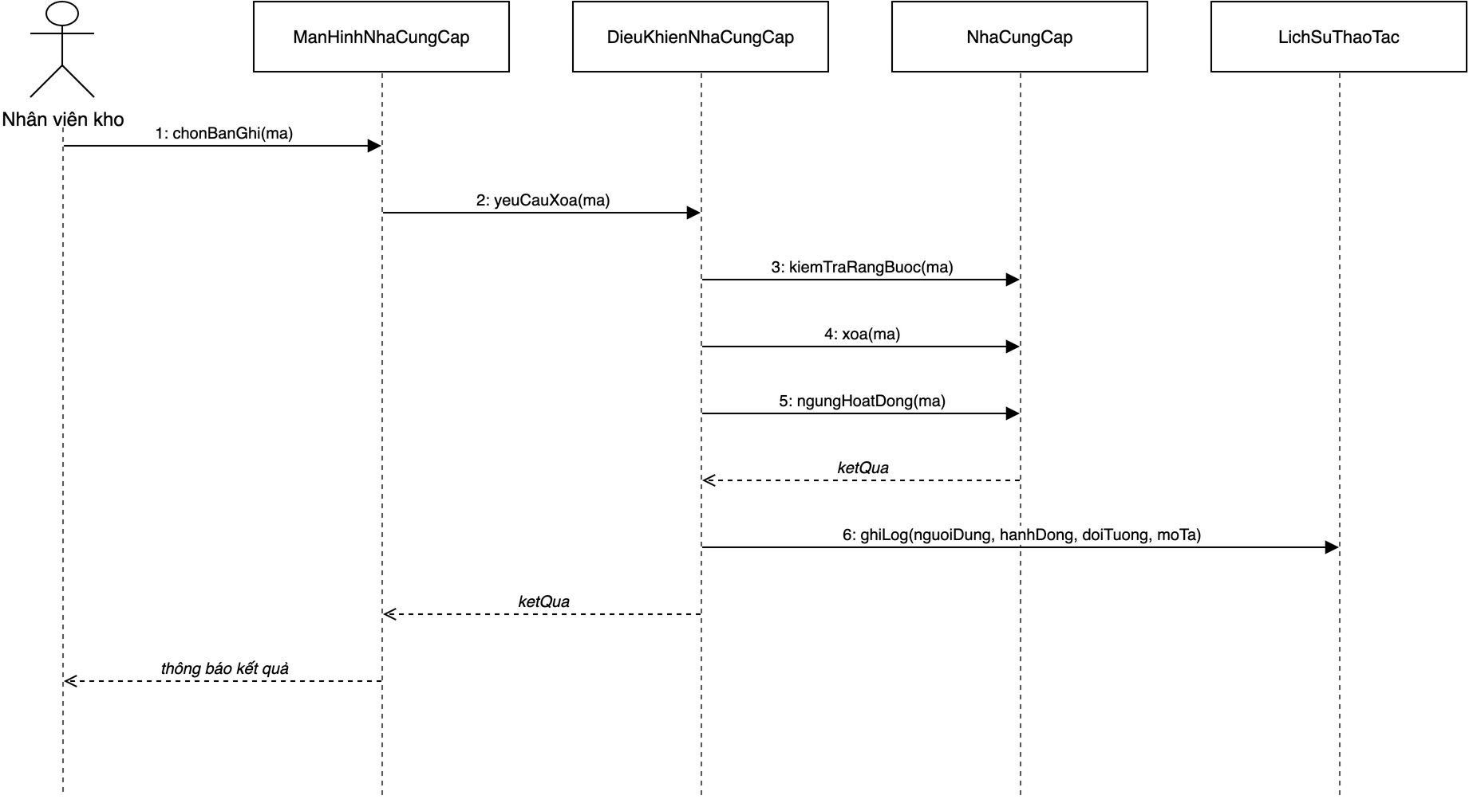
Hình 5.10: Biểu đồ trình tự UC10 - Xóa nhà cung cấp

Hình 5.10 thể hiện luồng xử lý use case UC10 theo mẫu boundary - control - entity: Nhân viên kho, Quản lý kho thao tác trên ManHinhNhaCungCap; DieuKhienNhaCungCap tiếp nhận yêu cầu và điều phối các lớp thực thể LichSuThaoTac, NhaCungCap. 6 thông điệp đánh số trên biểu đồ khớp 6 bước của luồng sự kiện chính trong đặc tả ở mục 3.7.10 (Bảng 3.12).

Điểm mấu chốt: nhà cung cấp đã có phiếu nhập tham chiếu thì chỉ ngừng hoạt động (ngungHoatDong), không xóa cứng.

5.1.11. UC11 - Tìm kiếm nhà cung cấp
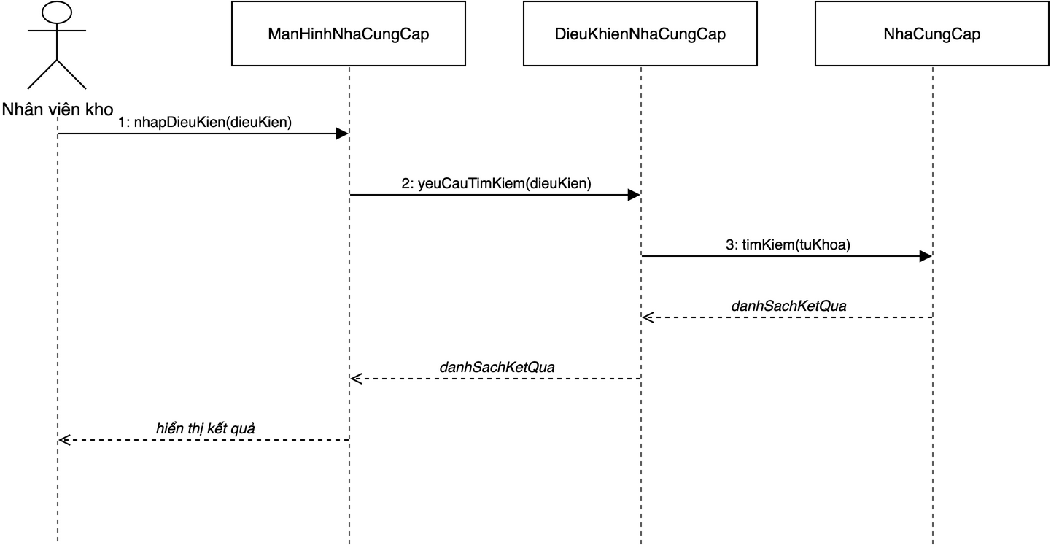
Hình 5.11: Biểu đồ trình tự UC11 - Tìm kiếm nhà cung cấp

Hình 5.11 thể hiện luồng xử lý use case UC11 theo mẫu boundary - control - entity: Nhân viên kho, Quản lý kho thao tác trên ManHinhNhaCungCap; DieuKhienNhaCungCap tiếp nhận yêu cầu và điều phối các lớp thực thể NhaCungCap. 3 thông điệp đánh số trên biểu đồ khớp 3 bước của luồng sự kiện chính trong đặc tả ở mục 3.7.11 (Bảng 3.13).

5.1.12. UC12 - Xem danh sách nhà cung cấp
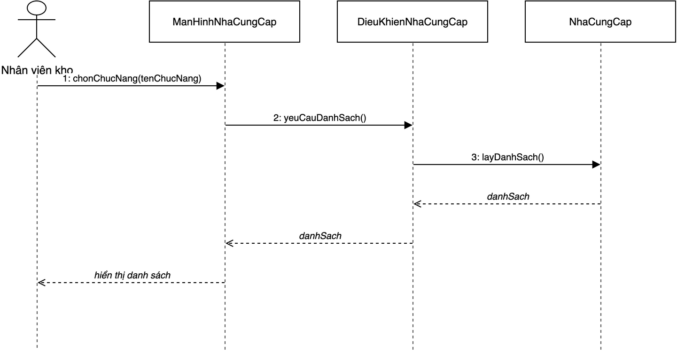
Hình 5.12: Biểu đồ trình tự UC12 - Xem danh sách nhà cung cấp

Hình 5.12 thể hiện luồng xử lý use case UC12 theo mẫu boundary - control - entity: Nhân viên kho, Quản lý kho thao tác trên ManHinhNhaCungCap; DieuKhienNhaCungCap tiếp nhận yêu cầu và điều phối các lớp thực thể NhaCungCap. 3 thông điệp đánh số trên biểu đồ khớp 3 bước của luồng sự kiện chính trong đặc tả ở mục 3.7.12 (Bảng 3.14).

5.1.13. UC13 - Thêm hàng hóa
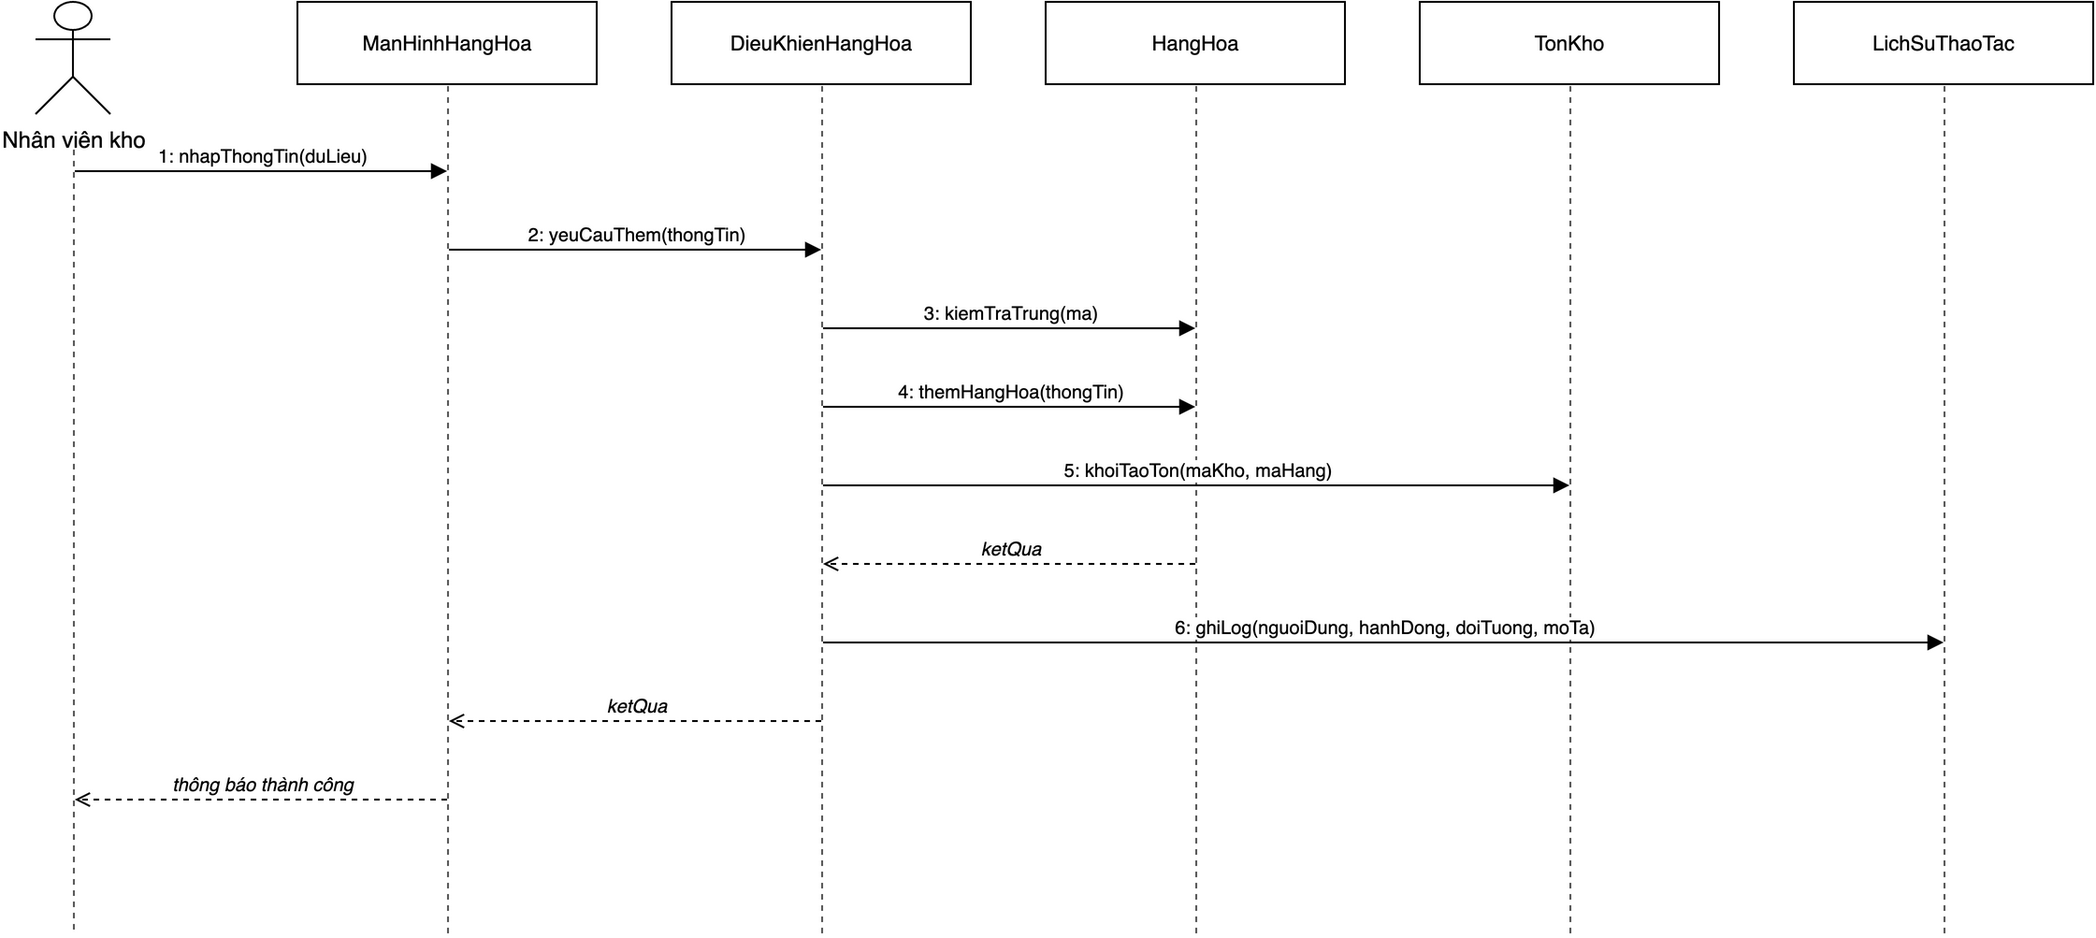
Hình 5.13: Biểu đồ trình tự UC13 - Thêm hàng hóa

Hình 5.13 thể hiện luồng xử lý use case UC13 theo mẫu boundary - control - entity: Nhân viên kho, Quản lý kho thao tác trên ManHinhHangHoa; DieuKhienHangHoa tiếp nhận yêu cầu và điều phối các lớp thực thể HangHoa, LichSuThaoTac, TonKho. 6 thông điệp đánh số trên biểu đồ khớp 6 bước của luồng sự kiện chính trong đặc tả ở mục 3.7.13 (Bảng 3.15).

Điểm mấu chốt: sau khi lưu hàng hóa, hệ thống gọi ngay TonKho.khoiTaoTon - hai thao tác ghi CSDL tuần tự.

5.1.14. UC14 - Sửa hàng hóa
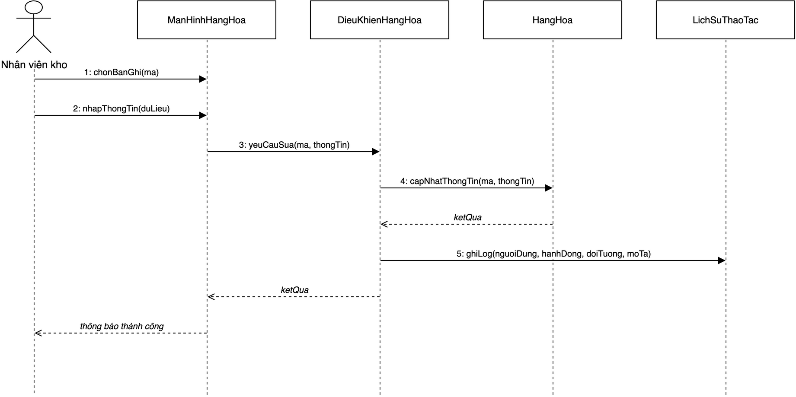
Hình 5.14: Biểu đồ trình tự UC14 - Sửa hàng hóa

Hình 5.14 thể hiện luồng xử lý use case UC14 theo mẫu boundary - control - entity: Nhân viên kho, Quản lý kho thao tác trên ManHinhHangHoa; DieuKhienHangHoa tiếp nhận yêu cầu và điều phối các lớp thực thể HangHoa, LichSuThaoTac. 5 thông điệp đánh số trên biểu đồ khớp 5 bước của luồng sự kiện chính trong đặc tả ở mục 3.7.14 (Bảng 3.16).

5.1.15. UC15 - Xóa hàng hóa
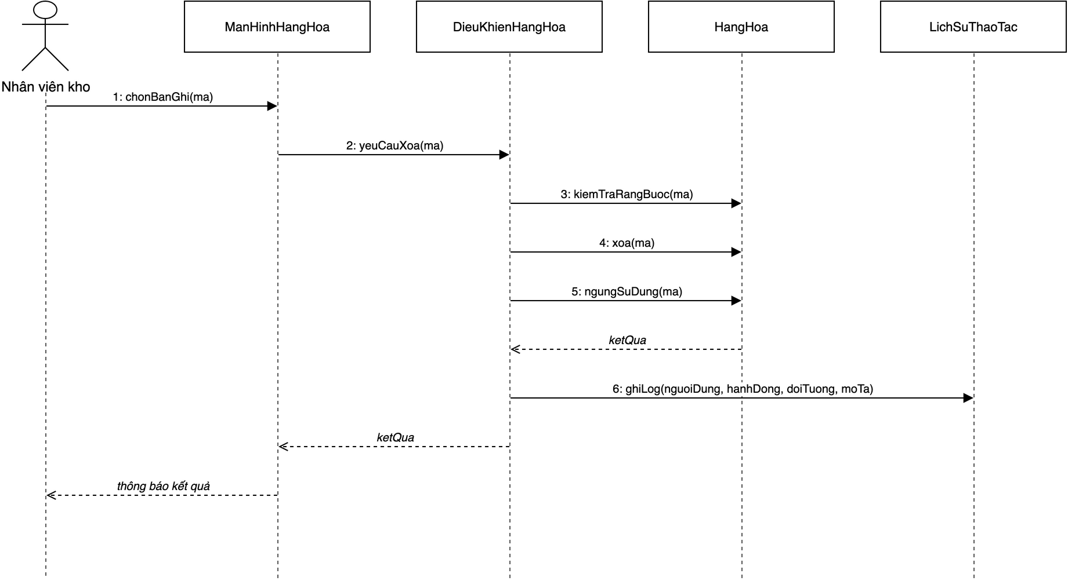
Hình 5.15: Biểu đồ trình tự UC15 - Xóa hàng hóa

Hình 5.15 thể hiện luồng xử lý use case UC15 theo mẫu boundary - control - entity: Nhân viên kho, Quản lý kho thao tác trên ManHinhHangHoa; DieuKhienHangHoa tiếp nhận yêu cầu và điều phối các lớp thực thể HangHoa, LichSuThaoTac. 6 thông điệp đánh số trên biểu đồ khớp 6 bước của luồng sự kiện chính trong đặc tả ở mục 3.7.15 (Bảng 3.17).

Điểm mấu chốt: hàng đã phát sinh phiếu thì chỉ ngừng sử dụng (ngungSuDung), không xóa cứng.

5.1.16. UC16 - Tìm kiếm hàng hóa
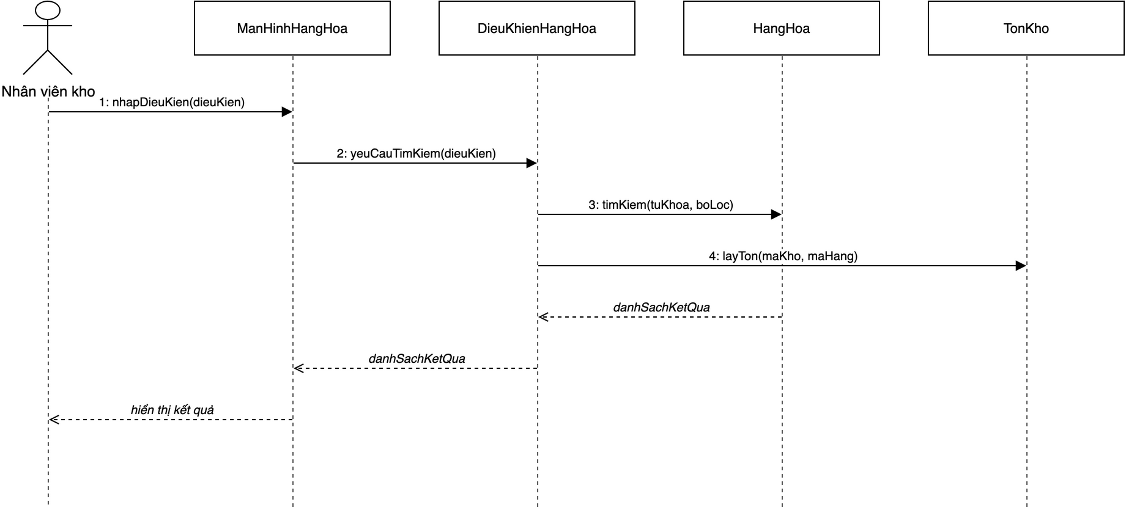
Hình 5.16: Biểu đồ trình tự UC16 - Tìm kiếm hàng hóa

Hình 5.16 thể hiện luồng xử lý use case UC16 theo mẫu boundary - control - entity: Nhân viên kho, Quản lý kho thao tác trên ManHinhHangHoa; DieuKhienHangHoa tiếp nhận yêu cầu và điều phối các lớp thực thể HangHoa, TonKho. 4 thông điệp đánh số trên biểu đồ khớp 4 bước của luồng sự kiện chính trong đặc tả ở mục 3.7.16 (Bảng 3.18).

Điểm mấu chốt: luồng chỉ đọc, kết quả được ghép kèm tồn kho hiện tại từ TonKho.layTon.

5.1.17. UC17 - Xem danh sách hàng hóa
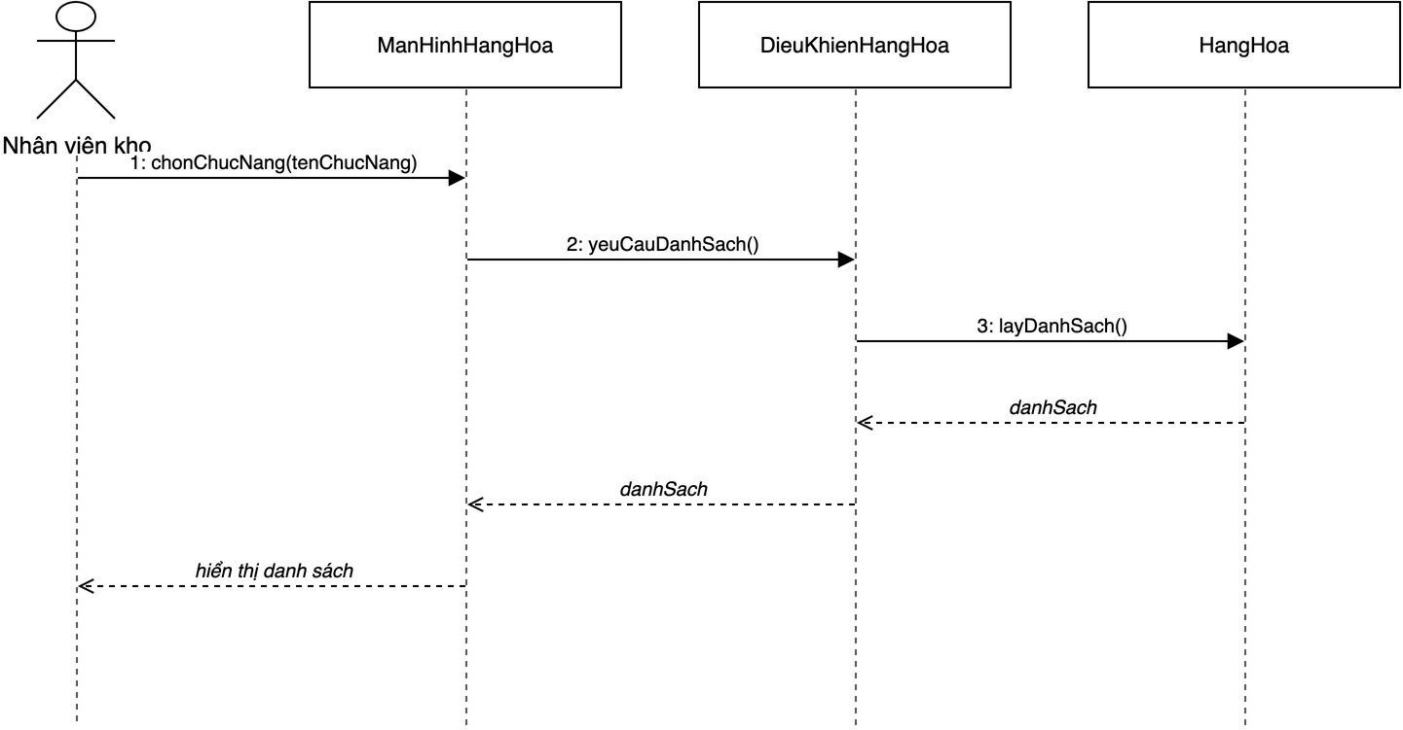
Hình 5.17: Biểu đồ trình tự UC17 - Xem danh sách hàng hóa

Hình 5.17 thể hiện luồng xử lý use case UC17 theo mẫu boundary - control - entity: Nhân viên kho, Quản lý kho thao tác trên ManHinhHangHoa; DieuKhienHangHoa tiếp nhận yêu cầu và điều phối các lớp thực thể HangHoa. 3 thông điệp đánh số trên biểu đồ khớp 3 bước của luồng sự kiện chính trong đặc tả ở mục 3.7.17 (Bảng 3.19).

5.1.18. UC18 - Thêm kho
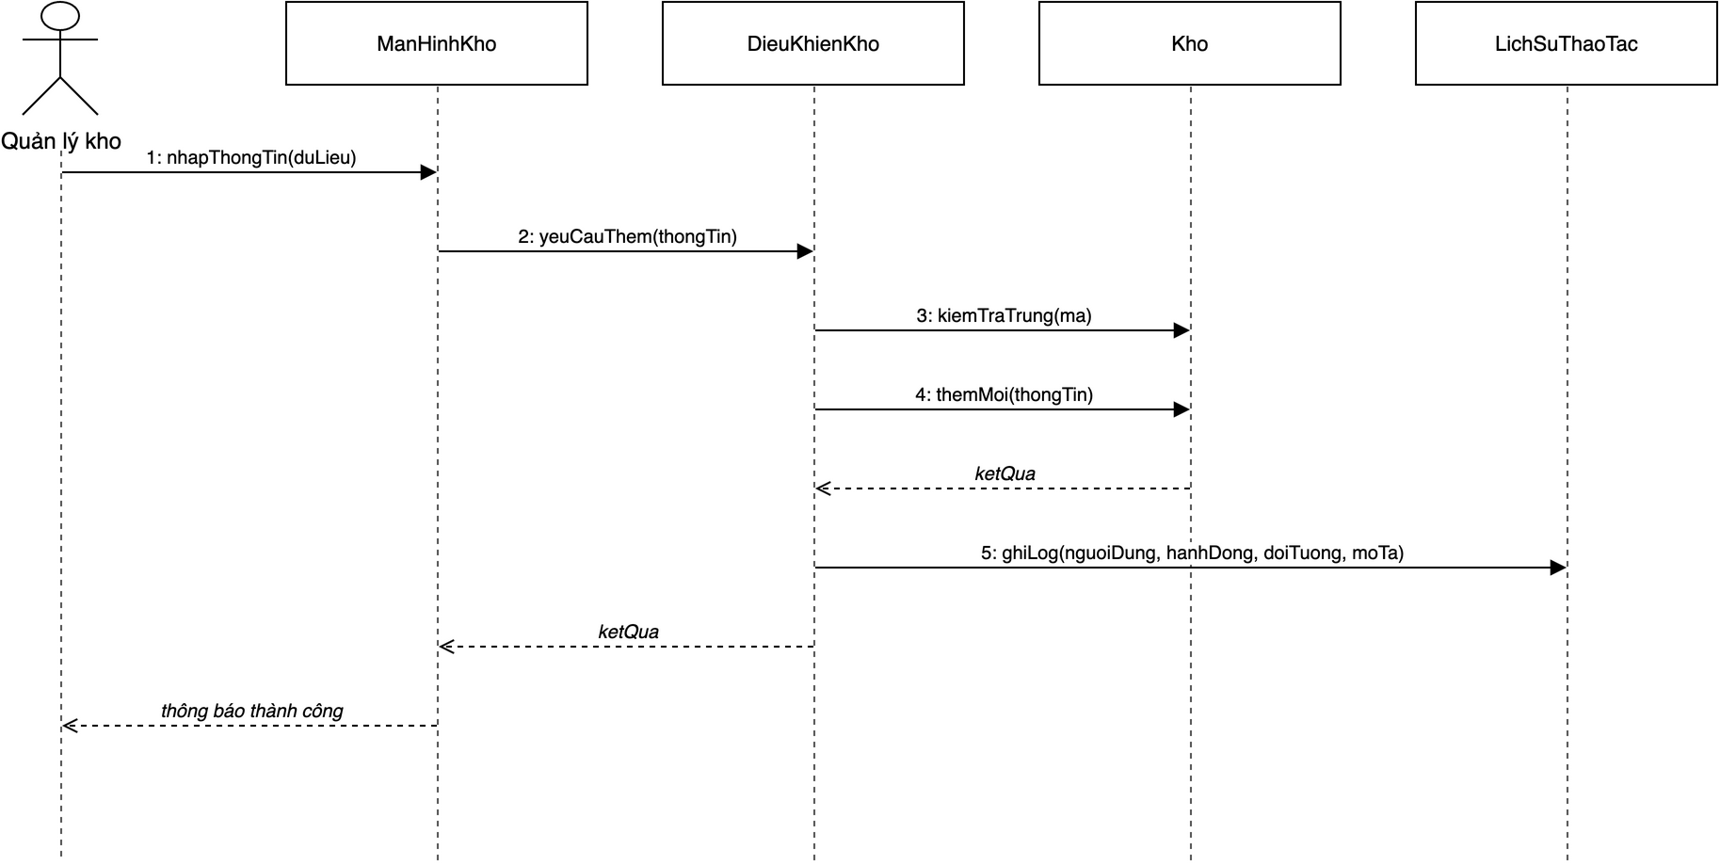
Hình 5.18: Biểu đồ trình tự UC18 - Thêm kho

Hình 5.18 thể hiện luồng xử lý use case UC18 theo mẫu boundary - control - entity: Quản lý kho thao tác trên ManHinhKho; DieuKhienKho tiếp nhận yêu cầu và điều phối các lớp thực thể Kho, LichSuThaoTac. 5 thông điệp đánh số trên biểu đồ khớp 5 bước của luồng sự kiện chính trong đặc tả ở mục 3.7.18 (Bảng 3.20).

5.1.19. UC19 - Sửa kho
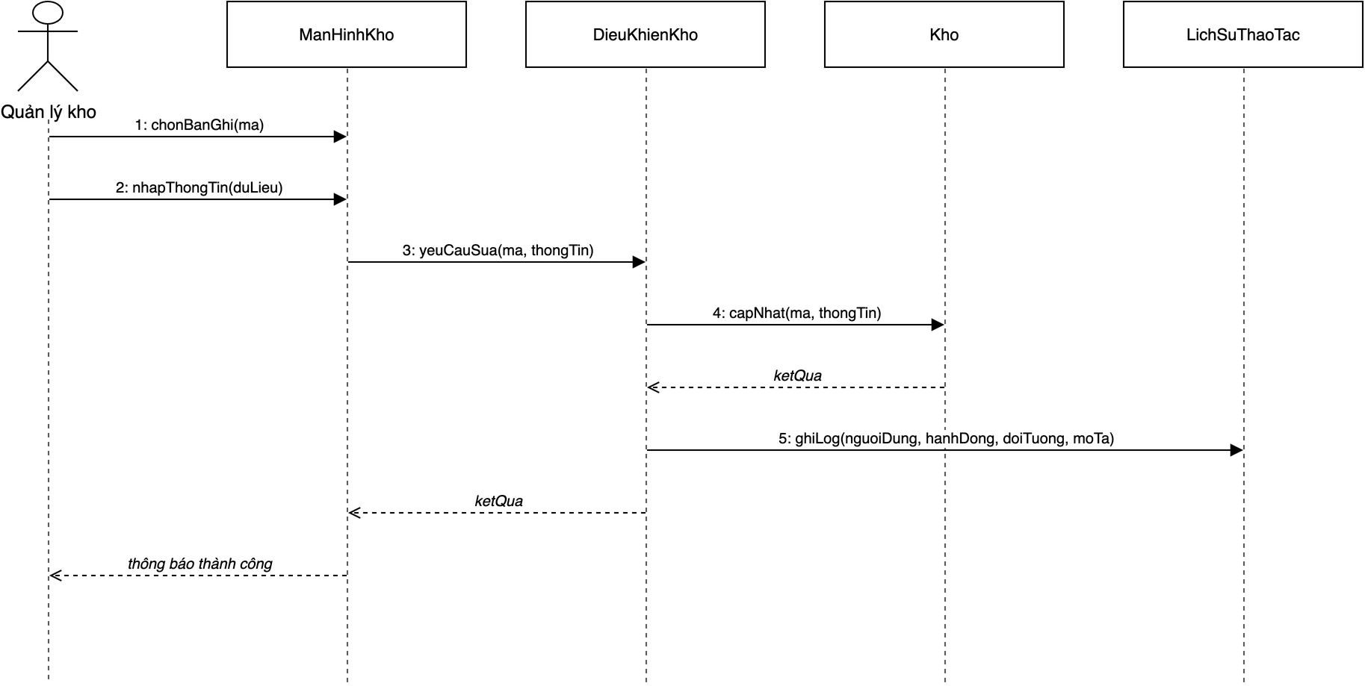
Hình 5.19: Biểu đồ trình tự UC19 - Sửa kho

Hình 5.19 thể hiện luồng xử lý use case UC19 theo mẫu boundary - control - entity: Quản lý kho thao tác trên ManHinhKho; DieuKhienKho tiếp nhận yêu cầu và điều phối các lớp thực thể Kho, LichSuThaoTac. 5 thông điệp đánh số trên biểu đồ khớp 5 bước của luồng sự kiện chính trong đặc tả ở mục 3.7.19 (Bảng 3.21).

5.1.20. UC20 - Xóa kho
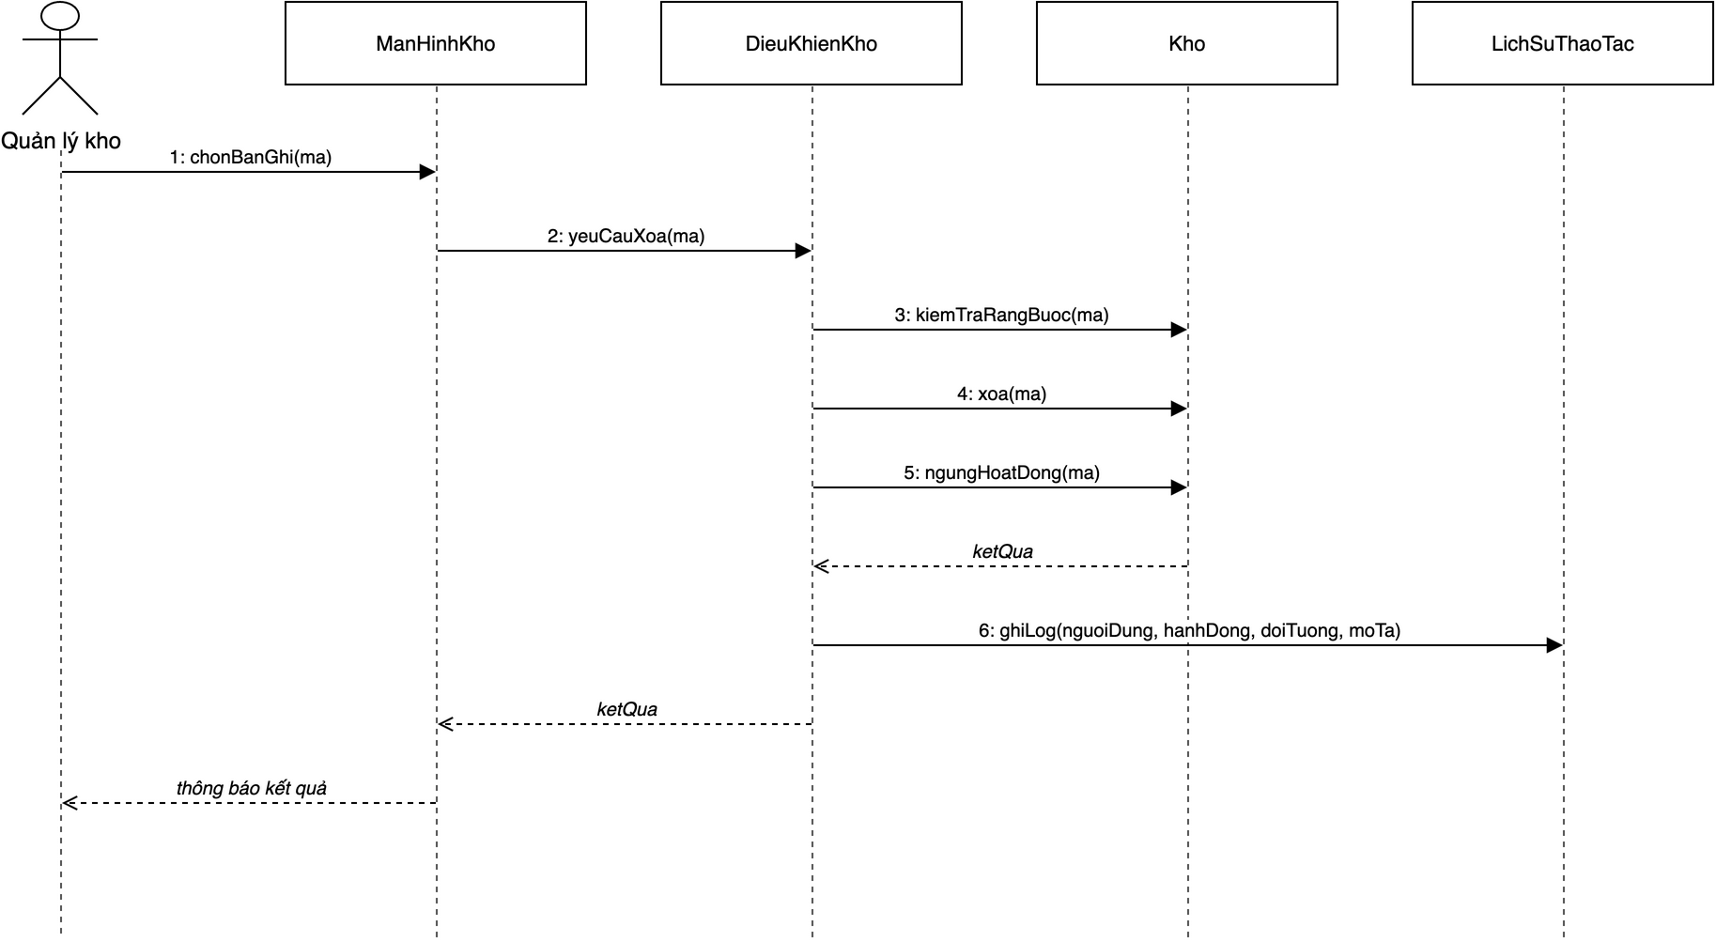
Hình 5.20: Biểu đồ trình tự UC20 - Xóa kho

Hình 5.20 thể hiện luồng xử lý use case UC20 theo mẫu boundary - control - entity: Quản lý kho thao tác trên ManHinhKho; DieuKhienKho tiếp nhận yêu cầu và điều phối các lớp thực thể Kho, LichSuThaoTac. 6 thông điệp đánh số trên biểu đồ khớp 6 bước của luồng sự kiện chính trong đặc tả ở mục 3.7.20 (Bảng 3.22).

Điểm mấu chốt: kho còn tồn hoặc còn phiếu tham chiếu thì chỉ ngừng hoạt động, không xóa cứng.

5.1.21. UC21 - Tìm kiếm kho
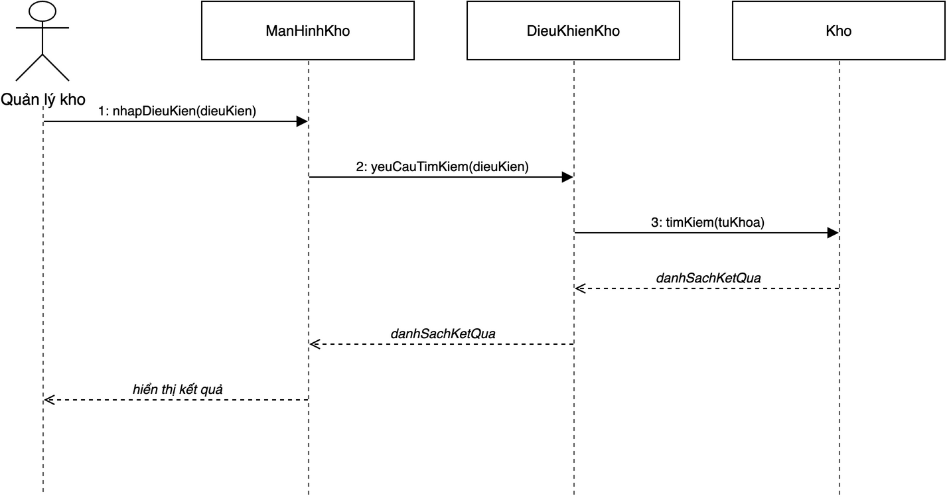
Hình 5.21: Biểu đồ trình tự UC21 - Tìm kiếm kho

Hình 5.21 thể hiện luồng xử lý use case UC21 theo mẫu boundary - control - entity: Quản lý kho thao tác trên ManHinhKho; DieuKhienKho tiếp nhận yêu cầu và điều phối các lớp thực thể Kho. 3 thông điệp đánh số trên biểu đồ khớp 3 bước của luồng sự kiện chính trong đặc tả ở mục 3.7.21 (Bảng 3.23).

5.1.22. UC22 - Xem danh sách kho
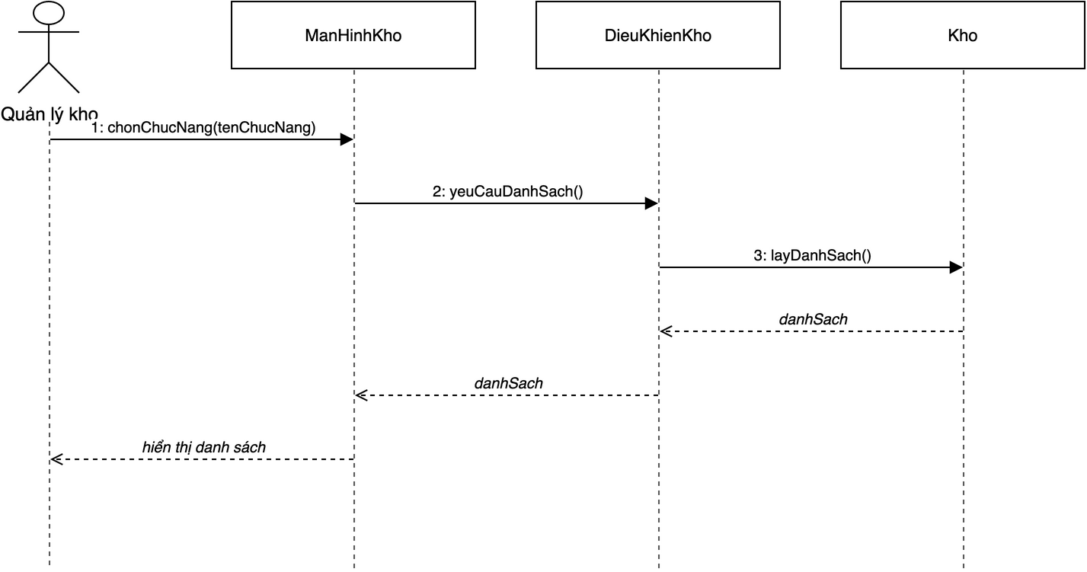
Hình 5.22: Biểu đồ trình tự UC22 - Xem danh sách kho

Hình 5.22 thể hiện luồng xử lý use case UC22 theo mẫu boundary - control - entity: Quản lý kho thao tác trên ManHinhKho; DieuKhienKho tiếp nhận yêu cầu và điều phối các lớp thực thể Kho. 3 thông điệp đánh số trên biểu đồ khớp 3 bước của luồng sự kiện chính trong đặc tả ở mục 3.7.22 (Bảng 3.24).

5.1.23. UC23 - Lập phiếu nhập kho
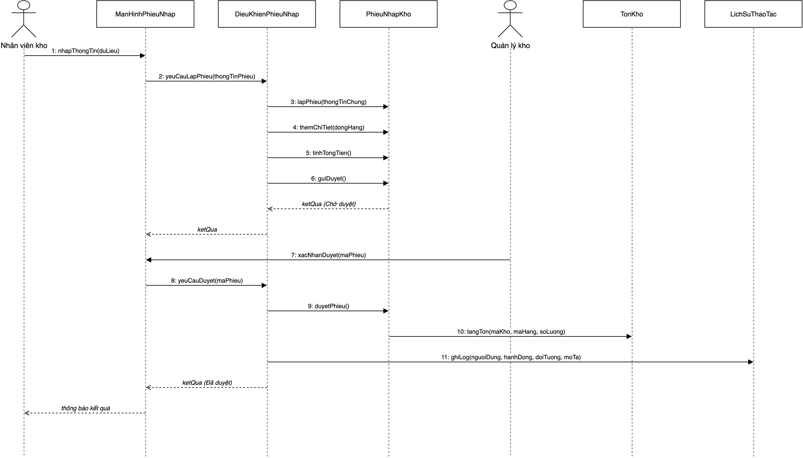
Hình 5.23: Biểu đồ trình tự UC23 - Lập phiếu nhập kho

Hình 5.23 thể hiện luồng xử lý use case UC23 theo mẫu boundary - control - entity: Nhân viên kho, Quản lý kho thao tác trên ManHinhPhieuNhap; DieuKhienPhieuNhap tiếp nhận yêu cầu và điều phối các lớp thực thể LichSuThaoTac, PhieuNhapKho, TonKho. 11 thông điệp đánh số trên biểu đồ khớp 11 bước của luồng sự kiện chính trong đặc tả ở mục 3.7.23 (Bảng 3.25).

Điểm mấu chốt: tồn kho chỉ tăng ở bước duyệt - duyetPhieu() mới kích hoạt TonKho.tangTon cho từng dòng hàng.

5.1.24. UC24 - Sửa phiếu nhập kho
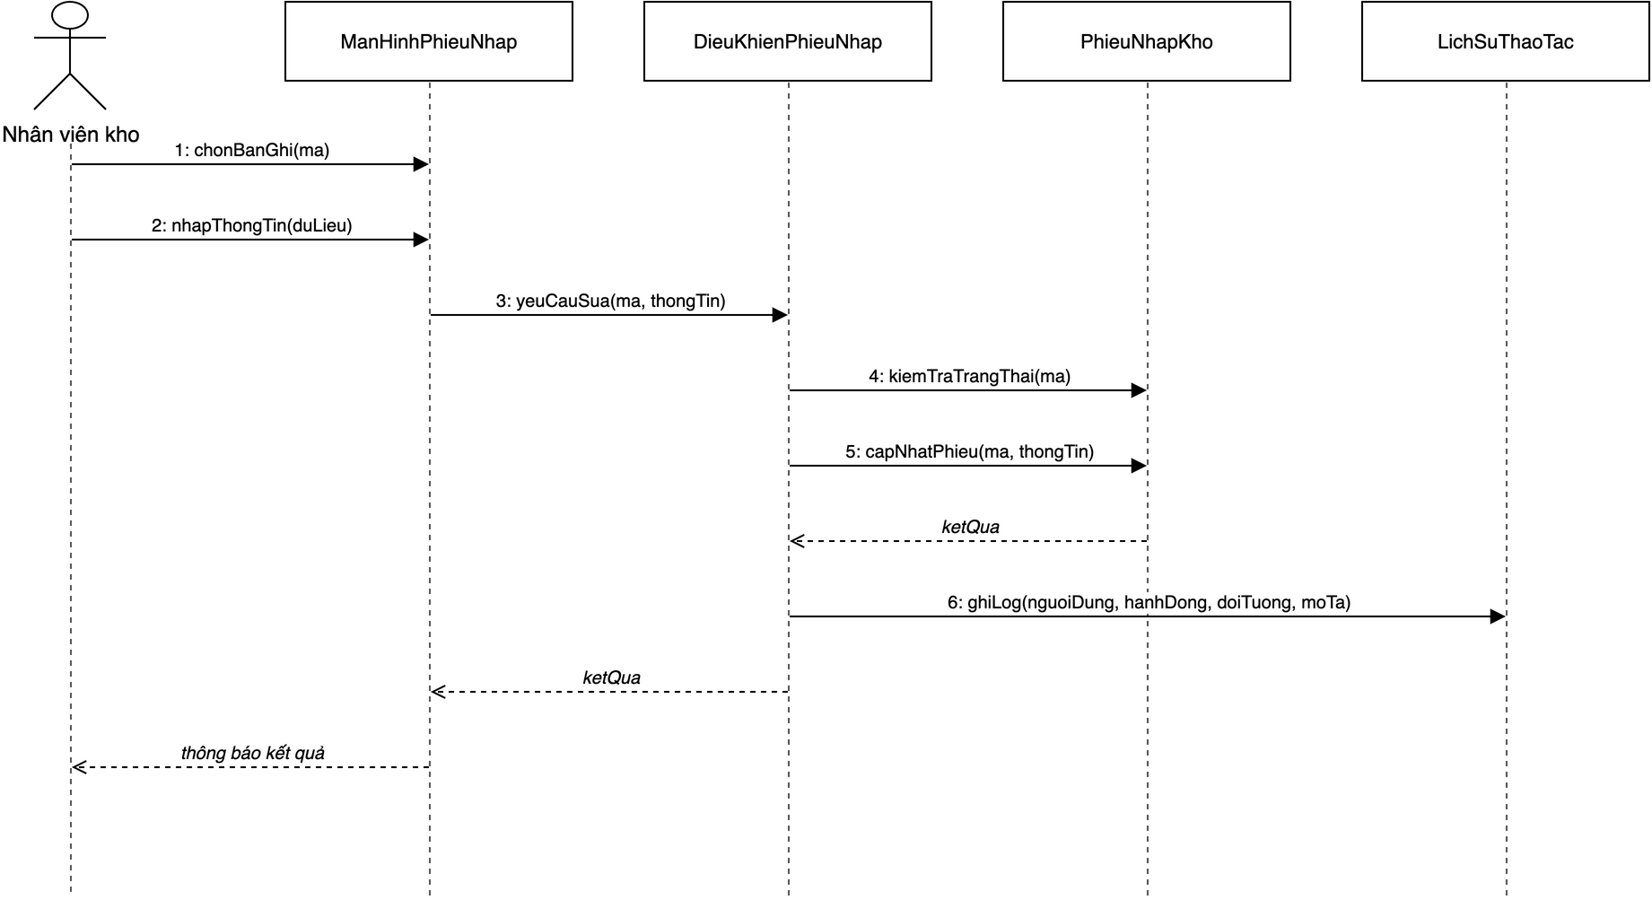
Hình 5.24: Biểu đồ trình tự UC24 - Sửa phiếu nhập kho

Hình 5.24 thể hiện luồng xử lý use case UC24 theo mẫu boundary - control - entity: Nhân viên kho, Quản lý kho thao tác trên ManHinhPhieuNhap; DieuKhienPhieuNhap tiếp nhận yêu cầu và điều phối các lớp thực thể LichSuThaoTac, PhieuNhapKho. 6 thông điệp đánh số trên biểu đồ khớp 6 bước của luồng sự kiện chính trong đặc tả ở mục 3.7.24 (Bảng 3.26).

Điểm mấu chốt: kiểm tra trạng thái trước khi sửa - chỉ sửa được phiếu "Chờ duyệt", tồn kho không đổi.

5.1.25. UC25 - Xóa phiếu nhập kho
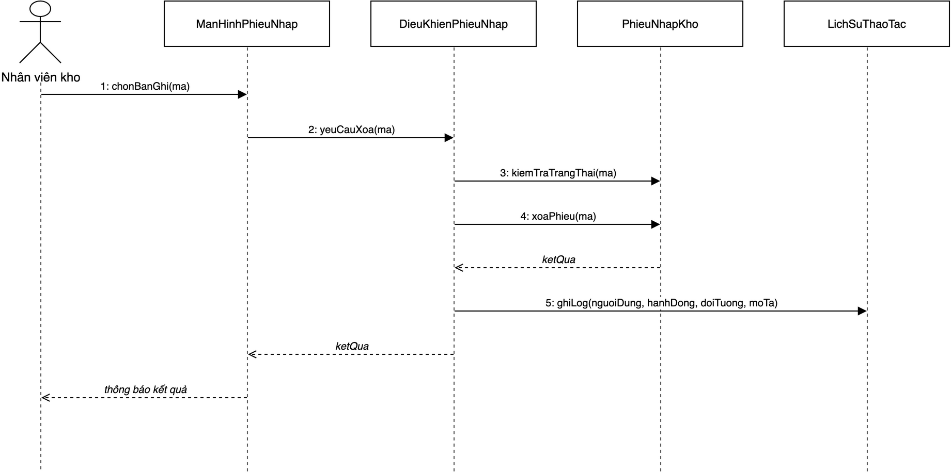
Hình 5.25: Biểu đồ trình tự UC25 - Xóa phiếu nhập kho

Hình 5.25 thể hiện luồng xử lý use case UC25 theo mẫu boundary - control - entity: Nhân viên kho, Quản lý kho thao tác trên ManHinhPhieuNhap; DieuKhienPhieuNhap tiếp nhận yêu cầu và điều phối các lớp thực thể LichSuThaoTac, PhieuNhapKho. 5 thông điệp đánh số trên biểu đồ khớp 5 bước của luồng sự kiện chính trong đặc tả ở mục 3.7.25 (Bảng 3.27).

Điểm mấu chốt: chỉ xóa / hủy phiếu chưa duyệt nên không phải hoàn tồn.

5.1.26. UC26 - Tìm kiếm phiếu nhập
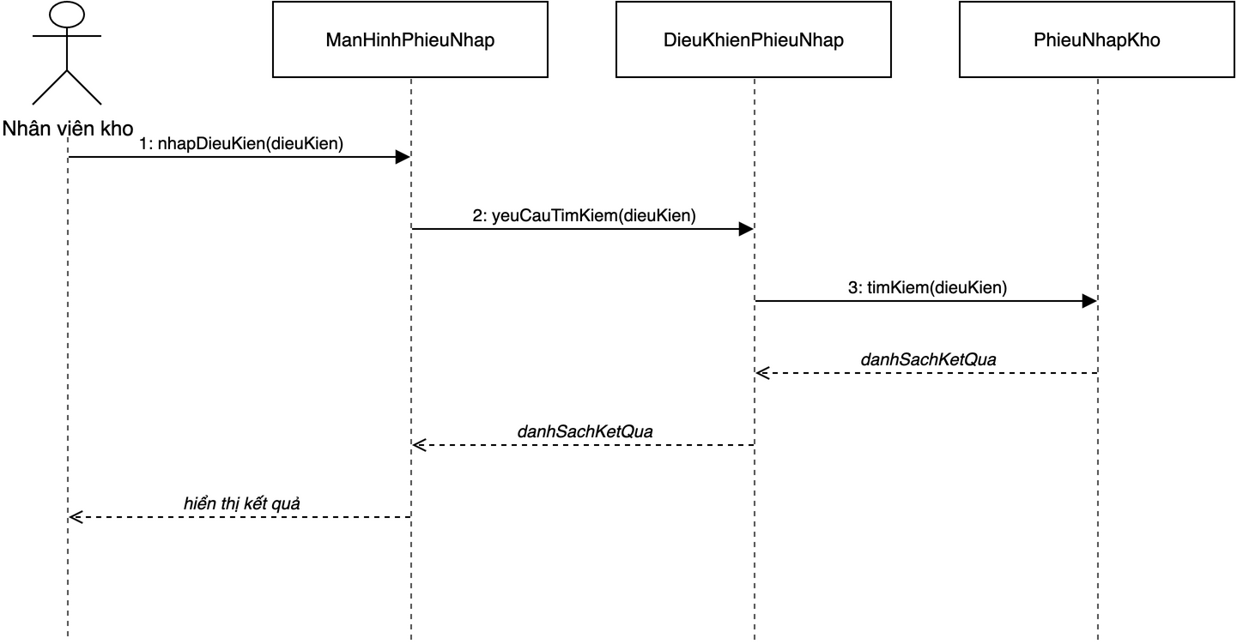
Hình 5.26: Biểu đồ trình tự UC26 - Tìm kiếm phiếu nhập

Hình 5.26 thể hiện luồng xử lý use case UC26 theo mẫu boundary - control - entity: Nhân viên kho, Quản lý kho thao tác trên ManHinhPhieuNhap; DieuKhienPhieuNhap tiếp nhận yêu cầu và điều phối các lớp thực thể PhieuNhapKho. 3 thông điệp đánh số trên biểu đồ khớp 3 bước của luồng sự kiện chính trong đặc tả ở mục 3.7.26 (Bảng 3.28).

5.1.27. UC27 - Xem danh sách phiếu nhập
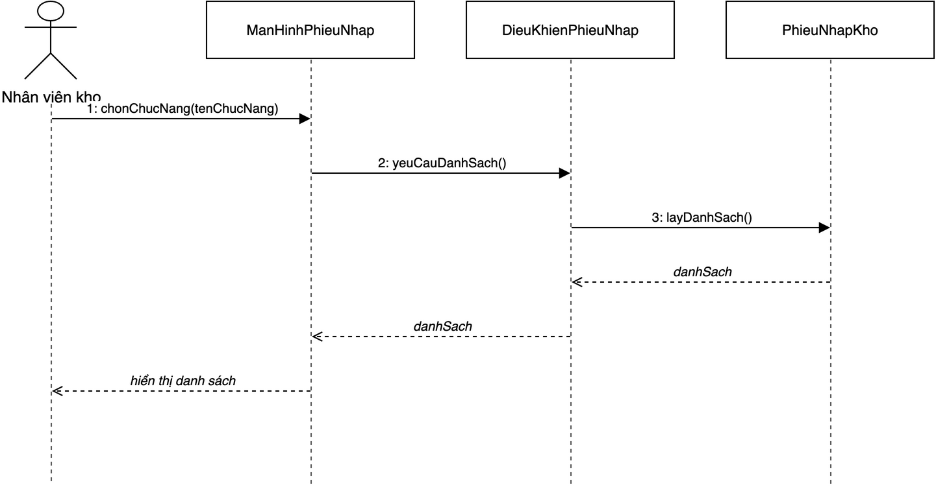
Hình 5.27: Biểu đồ trình tự UC27 - Xem danh sách phiếu nhập

Hình 5.27 thể hiện luồng xử lý use case UC27 theo mẫu boundary - control - entity: Nhân viên kho, Quản lý kho thao tác trên ManHinhPhieuNhap; DieuKhienPhieuNhap tiếp nhận yêu cầu và điều phối các lớp thực thể PhieuNhapKho. 3 thông điệp đánh số trên biểu đồ khớp 3 bước của luồng sự kiện chính trong đặc tả ở mục 3.7.27 (Bảng 3.29).

5.1.28. UC28 - Lập phiếu xuất kho
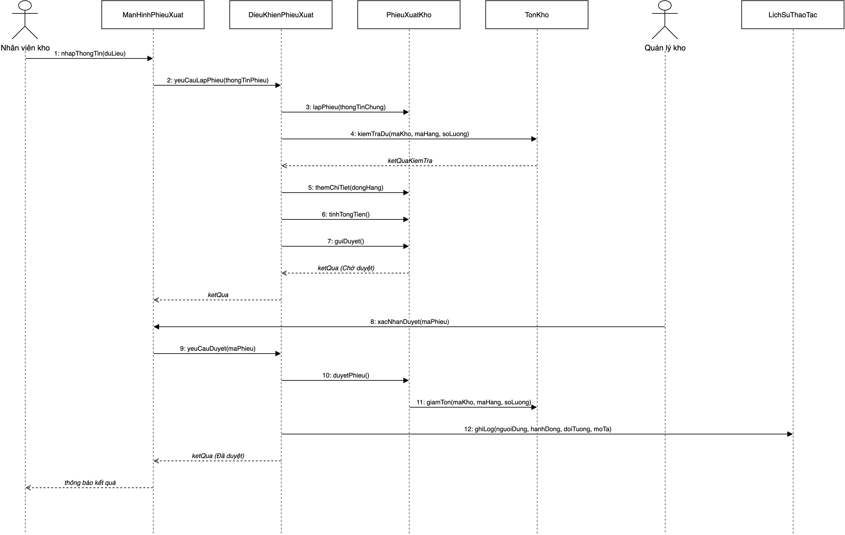
Hình 5.28: Biểu đồ trình tự UC28 - Lập phiếu xuất kho

Hình 5.28 thể hiện luồng xử lý use case UC28 theo mẫu boundary - control - entity: Nhân viên kho, Quản lý kho thao tác trên ManHinhPhieuXuat; DieuKhienPhieuXuat tiếp nhận yêu cầu và điều phối các lớp thực thể LichSuThaoTac, PhieuXuatKho, TonKho. 12 thông điệp đánh số trên biểu đồ khớp 12 bước của luồng sự kiện chính trong đặc tả ở mục 3.7.28 (Bảng 3.30).

Điểm mấu chốt: TonKho.kiemTraDu chặn xuất vượt tồn ngay khi thêm dòng hàng; duyệt mới gọi TonKho.giamTon.

5.1.29. UC29 - Sửa phiếu xuất kho
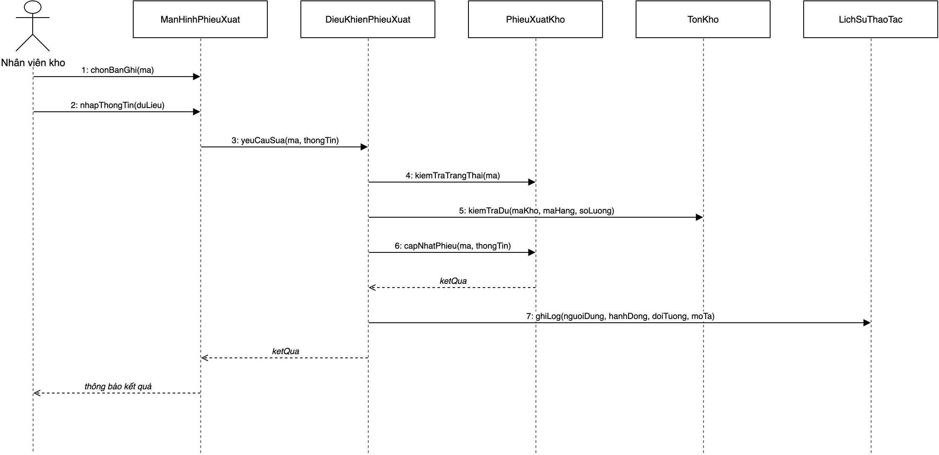
Hình 5.29: Biểu đồ trình tự UC29 - Sửa phiếu xuất kho

Hình 5.29 thể hiện luồng xử lý use case UC29 theo mẫu boundary - control - entity: Nhân viên kho, Quản lý kho thao tác trên ManHinhPhieuXuat; DieuKhienPhieuXuat tiếp nhận yêu cầu và điều phối các lớp thực thể LichSuThaoTac, PhieuXuatKho, TonKho. 7 thông điệp đánh số trên biểu đồ khớp 7 bước của luồng sự kiện chính trong đặc tả ở mục 3.7.29 (Bảng 3.31).

Điểm mấu chốt: đổi số lượng xuất phải kiểm tra tồn lại (kiemTraDu) trước khi cập nhật.

5.1.30. UC30 - Xóa phiếu xuất kho
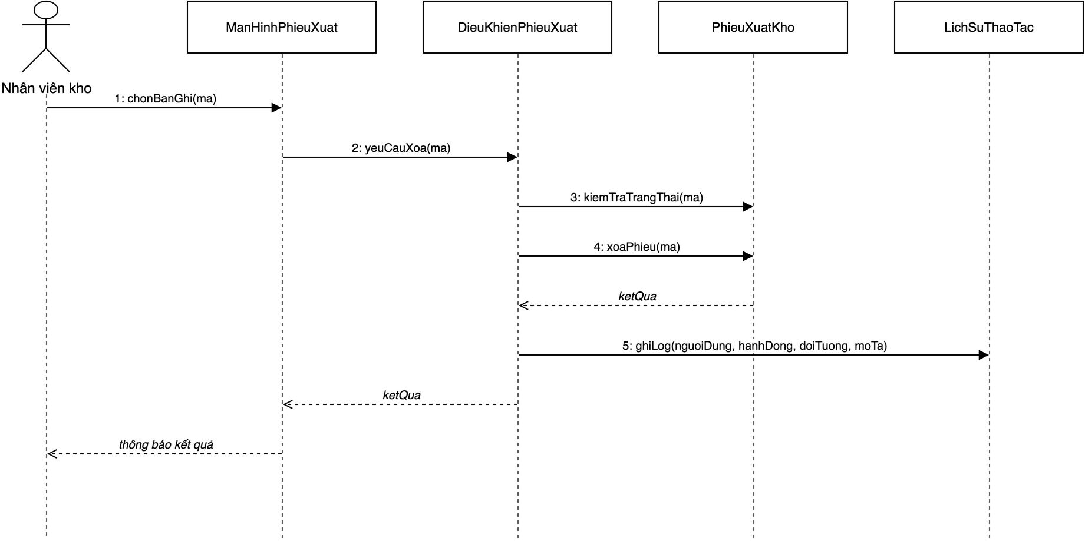
Hình 5.30: Biểu đồ trình tự UC30 - Xóa phiếu xuất kho

Hình 5.30 thể hiện luồng xử lý use case UC30 theo mẫu boundary - control - entity: Nhân viên kho, Quản lý kho thao tác trên ManHinhPhieuXuat; DieuKhienPhieuXuat tiếp nhận yêu cầu và điều phối các lớp thực thể LichSuThaoTac, PhieuXuatKho. 5 thông điệp đánh số trên biểu đồ khớp 5 bước của luồng sự kiện chính trong đặc tả ở mục 3.7.30 (Bảng 3.32).

Điểm mấu chốt: phiếu chưa duyệt nên xóa / hủy không ảnh hưởng tồn kho.

5.1.31. UC31 - Tìm kiếm phiếu xuất
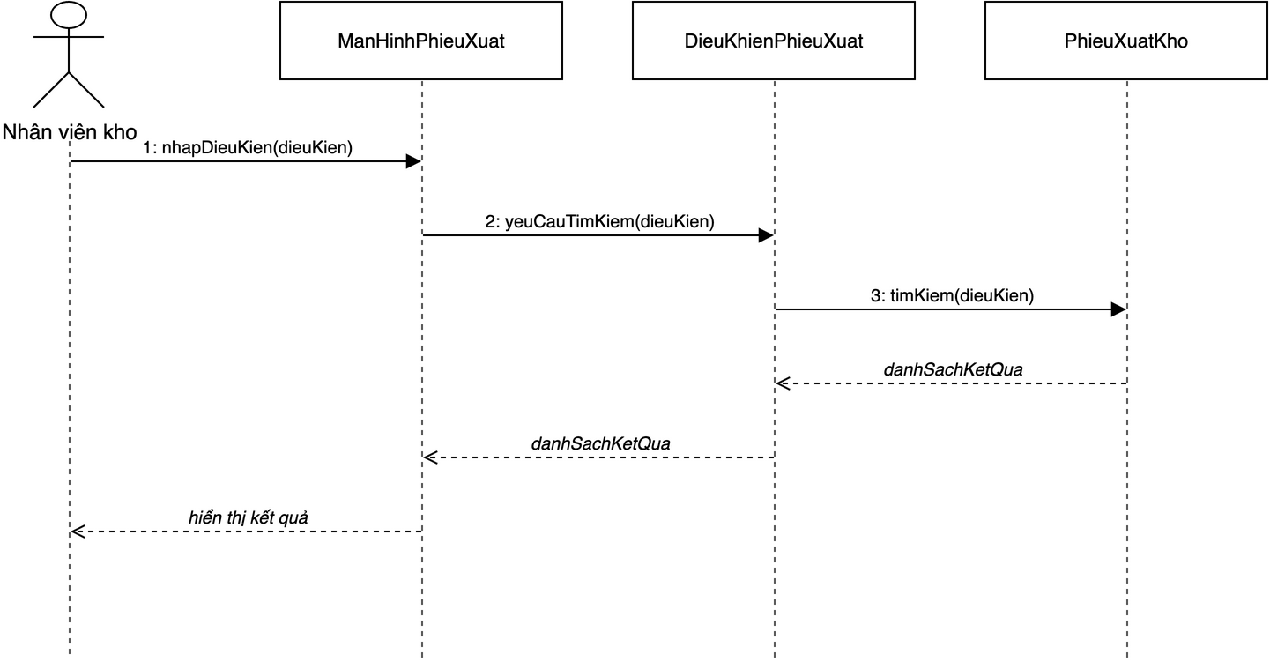
Hình 5.31: Biểu đồ trình tự UC31 - Tìm kiếm phiếu xuất

Hình 5.31 thể hiện luồng xử lý use case UC31 theo mẫu boundary - control - entity: Nhân viên kho, Quản lý kho thao tác trên ManHinhPhieuXuat; DieuKhienPhieuXuat tiếp nhận yêu cầu và điều phối các lớp thực thể PhieuXuatKho. 3 thông điệp đánh số trên biểu đồ khớp 3 bước của luồng sự kiện chính trong đặc tả ở mục 3.7.31 (Bảng 3.33).

5.1.32. UC32 - Xem danh sách phiếu xuất
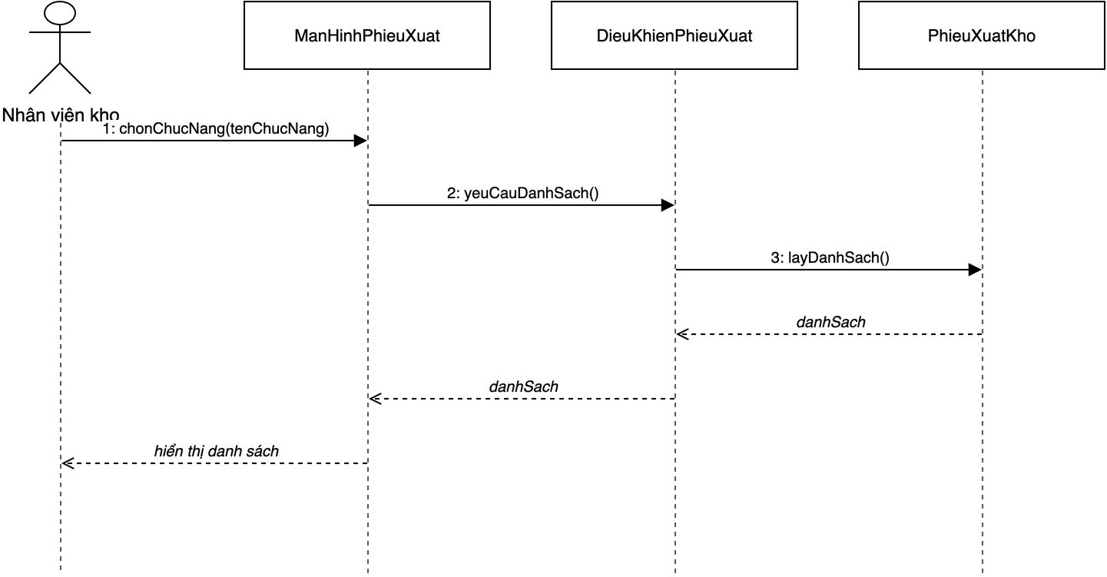
Hình 5.32: Biểu đồ trình tự UC32 - Xem danh sách phiếu xuất

Hình 5.32 thể hiện luồng xử lý use case UC32 theo mẫu boundary - control - entity: Nhân viên kho, Quản lý kho thao tác trên ManHinhPhieuXuat; DieuKhienPhieuXuat tiếp nhận yêu cầu và điều phối các lớp thực thể PhieuXuatKho. 3 thông điệp đánh số trên biểu đồ khớp 3 bước của luồng sự kiện chính trong đặc tả ở mục 3.7.32 (Bảng 3.34).

5.1.33. UC33 - Lập phiếu kiểm kê
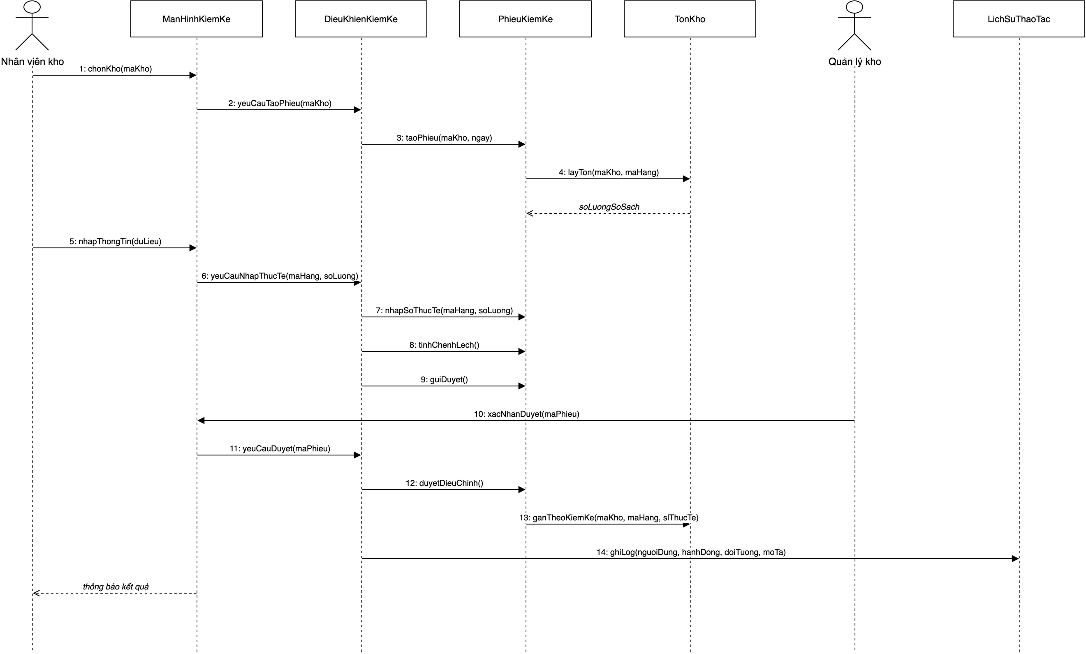
Hình 5.33: Biểu đồ trình tự UC33 - Lập phiếu kiểm kê

Hình 5.33 thể hiện luồng xử lý use case UC33 theo mẫu boundary - control - entity: Nhân viên kho (lập), Quản lý kho (duyệt) thao tác trên ManHinhKiemKe; DieuKhienKiemKe tiếp nhận yêu cầu và điều phối các lớp thực thể LichSuThaoTac, PhieuKiemKe, TonKho. 14 thông điệp đánh số trên biểu đồ khớp 14 bước của luồng sự kiện chính trong đặc tả ở mục 3.7.33 (Bảng 3.35).

Điểm mấu chốt: tồn kho chỉ thay đổi sau khi quản lý duyệt điều chỉnh - duyetDieuChinh() gọi TonKho.ganTheoKiemKe.

5.1.34. UC34 - Xem báo cáo nhập xuất tồn
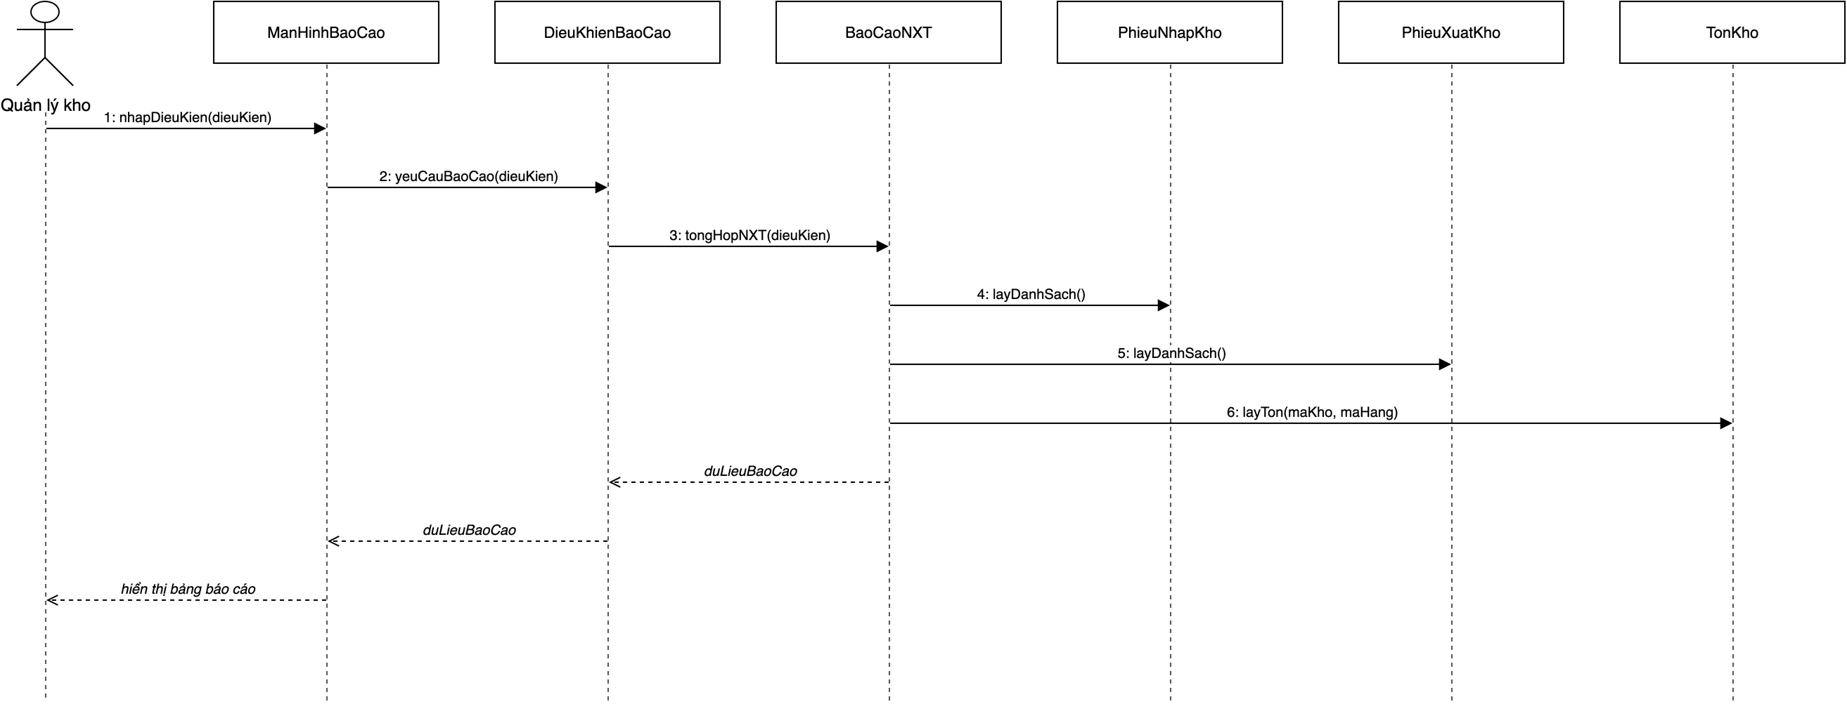
Hình 5.34: Biểu đồ trình tự UC34 - Xem báo cáo nhập xuất tồn

Hình 5.34 thể hiện luồng xử lý use case UC34 theo mẫu boundary - control - entity: Quản lý kho thao tác trên ManHinhBaoCao; DieuKhienBaoCao tiếp nhận yêu cầu và điều phối các lớp thực thể PhieuNhapKho, PhieuXuatKho, TonKho. 6 thông điệp đánh số trên biểu đồ khớp 6 bước của luồng sự kiện chính trong đặc tả ở mục 3.7.34 (Bảng 3.36).

Điểm mấu chốt: luồng chỉ đọc / tổng hợp phiếu đã duyệt và tồn kho, không tạo giao dịch mới.

5.2. Phân tích hành vi đối tượng phiếu (biểu đồ trạng thái)
Biểu đồ trình tự mô tả tương tác giữa các đối tượng; biểu đồ trạng thái mô tả hành vi của chính đối tượng phiếu qua các trạng thái. Hai đối tượng có vòng đời đáng chú ý nhất là phiếu nhập và phiếu xuất; sự kiện chuyển trạng thái mang đúng tên phương thức ở Chương 4.

5.2.1. Phiếu nhập kho
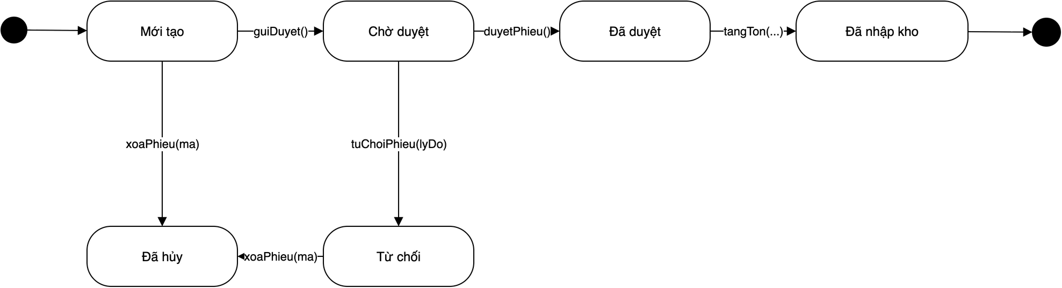
Hình 5.35: Biểu đồ trạng thái phiếu nhập kho

Hình 5.35: phiếu nhập đi qua các trạng thái Mới tạo --> Chờ duyệt (guiDuyet) --> Đã duyệt (duyetPhieu) --> Đã nhập kho (tangTon). Từ "Chờ duyệt" có thể bị Từ chối (tuChoiPhieu) rồi bị hủy; phiếu "Mới tạo" có thể bị xóa (xoaPhieu). Chỉ trạng thái "Đã duyệt" mới làm thay đổi tồn kho - nhất quán với đặc tả UC23 và biểu đồ trình tự Hình 5.23.

5.2.2. Phiếu xuất kho
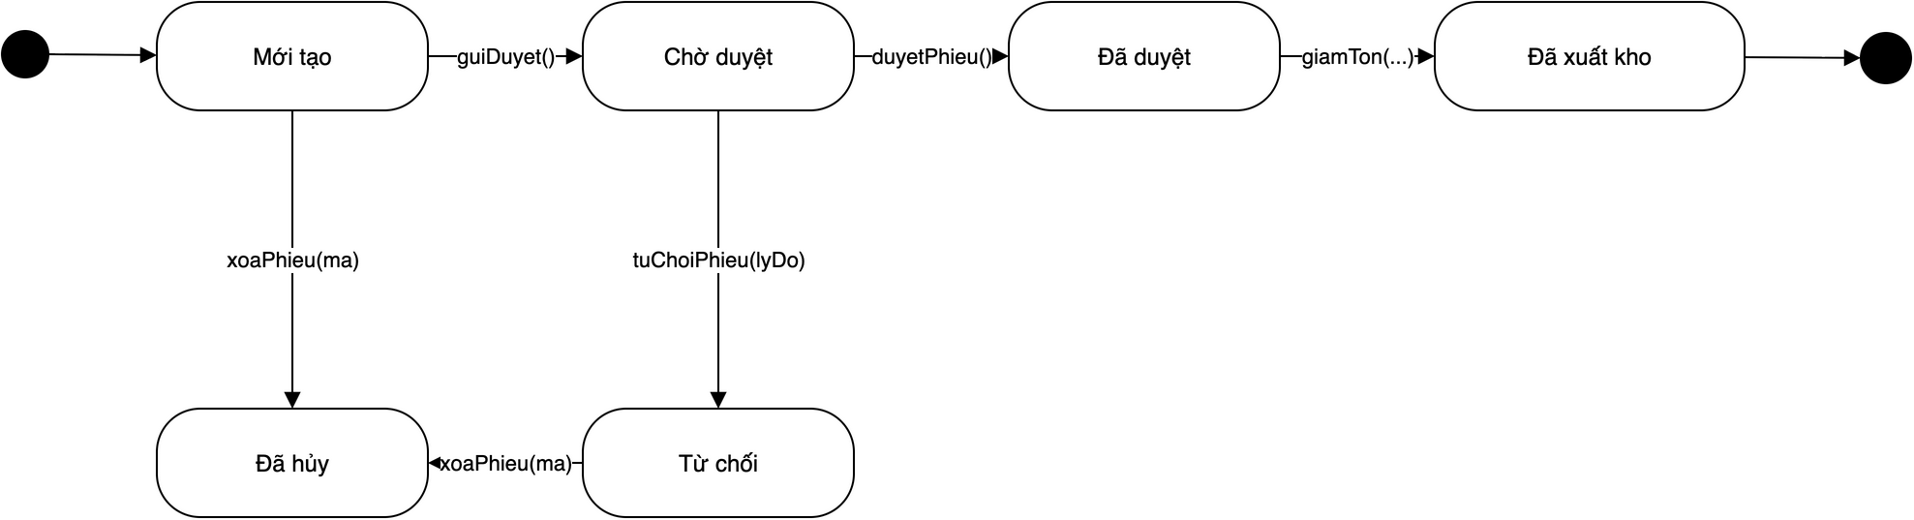
Hình 5.36: Biểu đồ trạng thái phiếu xuất kho

Hình 5.36: đối xứng với phiếu nhập; khi "Đã duyệt", hệ thống giảm tồn (giamTon) và phiếu chuyển "Đã xuất kho" - nhất quán với UC28 và Hình 5.28.

5.3. Kết luận chương
Chương 5 hoàn thành phân tích hành vi với 34 biểu đồ trình tự tương ứng 34 use case (Hình 5.1 - 5.34) và 2 biểu đồ trạng thái cho phiếu nhập / phiếu xuất (Hình 5.35, 5.36). Mọi thông điệp trên biểu đồ trình tự khớp phương thức khai báo ở biểu đồ lớp Chương 4; số bước luồng chính trong đặc tả (mục 3.7) khớp số thông điệp đánh số. Ba giai đoạn phân tích - chức năng (Chương 3), cấu trúc (Chương 4), hành vi (Chương 5) - đã khép kín; hai chương tiếp theo chuyển sang thiết kế.

CHƯƠNG 6: THIẾT KẾ CHI TIẾT
Sau ba giai đoạn phân tích (chức năng - cấu trúc - hành vi), chương này chuyển sang thiết kế: kiến trúc thành phần của hệ thống và các quan hệ lớp phục vụ triển khai.

6.1. Component Diagram
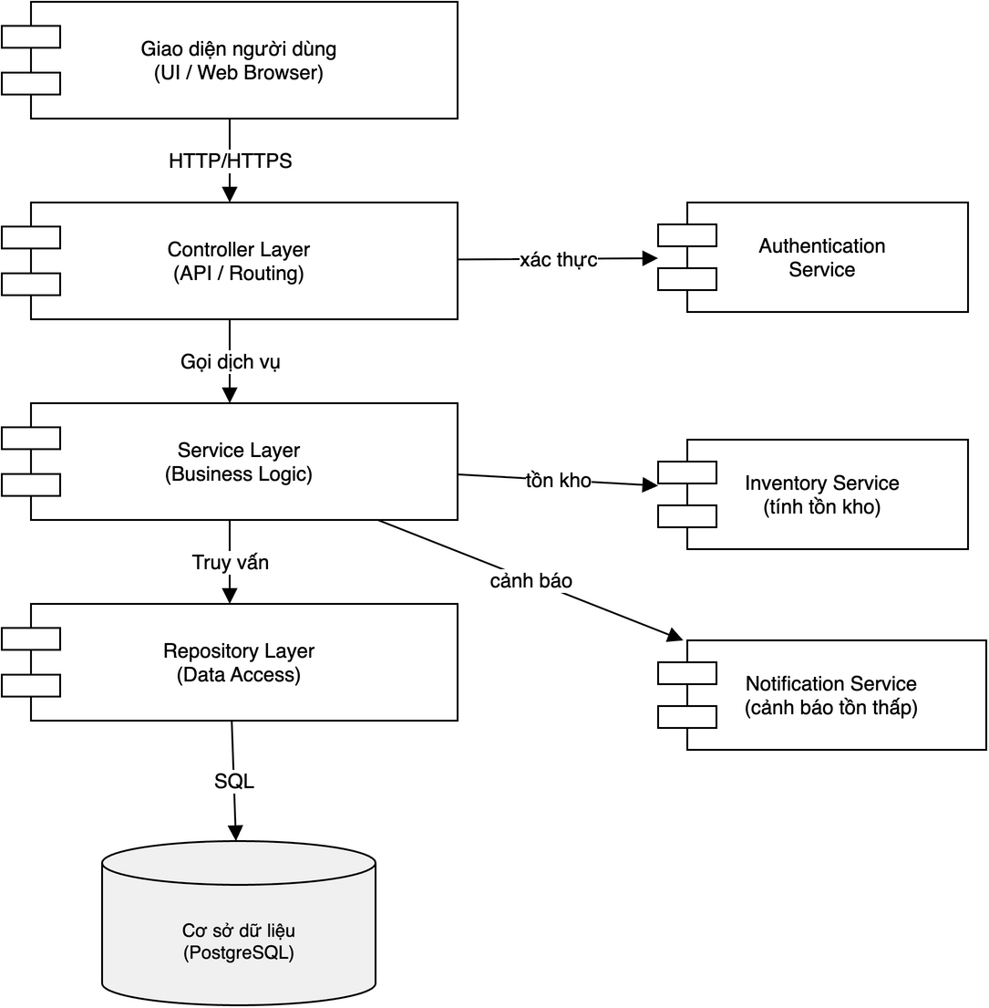
Hình 6.1: Component diagram kiến trúc phân lớp

Hình 6.1 mô tả kiến trúc triển khai logic theo tầng:

- Giao diện người dùng (UI / Web Browser): các form đăng nhập, màn hình phiếu, danh mục - hiện thực hóa các lớp «boundary» ManHinh... ở phân tích.
- Controller Layer: nhận HTTP request, định tuyến tới service - tương ứng các lớp «control» DieuKhien....
- Service Layer: logic nghiệp vụ (duyệt phiếu, tính tồn, xác thực...); gọi các service chuyên biệt: Authentication (xác thực - UC01, UC02), Inventory (tính tồn kho - TonKho), Notification (cảnh báo tồn thấp).
- Repository Layer: truy cập dữ liệu qua ORM.
- Database (PostgreSQL): lưu các bảng NguoiDung, HangHoa, phiếu, tồn... (Chương 7).

Mũi tên từ trên xuống thể hiện chiều phụ thuộc: UI không gọi thẳng Database mà đi qua Controller, Service rồi Repository. Kiến trúc này khớp mẫu boundary - control - entity của biểu đồ trình tự (Chương 5) và đáp ứng NFR-04 về tính mở rộng.

6.2. Quan hệ chính giữa các lớp (thiết kế)
Các quan hệ lớp mang sang thiết kế (làm cơ sở đặt khóa ngoại ở Chương 7):

- NguoiDung 1 - n PhieuNhapKho / PhieuXuatKho / PhieuKiemKe (người lập phiếu).
- NhaCungCap 1 - n PhieuNhapKho; PhieuXuatKho không gắn khách hàng (chỉ LyDoXuat / GhiChu).
- Phiếu 1 - n Chi tiết; Chi tiết n - 1 HangHoa.
- Kho 1 - n TonKho; HangHoa 1 - n TonKho (khóa phức hợp MaKho, MaHangHoa).
- NguoiDung 1 - n LichSuThaoTac.

6.3. Kết luận chương
Chương 6 xác định kiến trúc thành phần bốn tầng (Hình 6.1) và chốt các quan hệ lớp thiết kế, làm nền trực tiếp cho thiết kế cơ sở dữ liệu và giao diện ở Chương 7.

CHƯƠNG 7: THIẾT KẾ CƠ SỞ DỮ LIỆU VÀ GIAO DIỆN
Chương này ánh xạ các lớp thực thể (Chương 4) sang bảng cơ sở dữ liệu quan hệ, đặc tả các bảng quan trọng theo mẫu từ điển dữ liệu, và thiết kế sơ đồ điều hướng màn hình.

7.1. Danh sách bảng
Cơ sở dữ liệu quan hệ gồm 14 bảng - mỗi lớp thực thể ở Bảng 4.1 ánh xạ đúng một bảng cùng tên; khóa chính / khóa ngoại bám theo quan hệ lớp ở mục 6.2. Bảng 7.1 liệt kê toàn bộ.

Bảng 7.1: Danh sách bảng cơ sở dữ liệu

Bảng | Mô tả
NguoiDung | Tài khoản: mã, tên đăng nhập, mật khẩu (mã hóa), họ tên, email, vai trò, trạng thái
HangHoa | Hàng hóa: mã, tên, nhóm, ĐVT, giá nhập / xuất, mô tả, trạng thái
NhomHangHoa | Nhóm hàng: mã, tên, mô tả
DonViTinh | Đơn vị tính: mã, tên
NhaCungCap | NCC: mã, tên, địa chỉ, SĐT, email, người liên hệ, trạng thái
Kho | Kho: mã, tên, địa chỉ, người phụ trách, trạng thái
TonKho | Tồn: (mã kho, mã hàng) là khóa phức hợp, số lượng, ngày cập nhật
PhieuNhapKho | Phiếu nhập: mã, NCC, kho, người lập, ngày, tổng tiền, trạng thái
ChiTietPhieuNhap | Chi tiết nhập: mã phiếu, mã hàng, số lượng, đơn giá, thành tiền
PhieuXuatKho | Phiếu xuất: mã, kho, người lập, ngày, lý do, ghi chú, tổng tiền, trạng thái (không có khách hàng)
ChiTietPhieuXuat | Chi tiết xuất: mã phiếu, mã hàng, số lượng, đơn giá, thành tiền
PhieuKiemKe | Phiếu kiểm kê: mã, kho, người kiểm, ngày, trạng thái
ChiTietKiemKe | Chi tiết kiểm kê: mã phiếu, mã hàng, SL thực tế, SL sổ sách, chênh lệch
LichSuThaoTac | Log: mã, người dùng, hành động, thời gian, đối tượng, mô tả

7.2. Đặc tả một số bảng quan trọng
Bốn bảng cốt lõi được đặc tả theo mẫu từ điển dữ liệu bốn cột ở Bảng 7.2 - 7.5.

7.2.1. Bảng HangHoa
Bảng 7.2: Từ điển dữ liệu bảng HangHoa

Tên trường | Kiểu dữ liệu | Kích thước | Ràng buộc toàn vẹn
MaHangHoa | VARCHAR | 20 | Khóa chính
TenHangHoa | NVARCHAR | 255 | NOT NULL
MaNhomHang | VARCHAR | 20 | Khóa ngoại tới NhomHangHoa
MaDonViTinh | VARCHAR | 20 | Khóa ngoại tới DonViTinh
GiaNhap | DECIMAL(18,2) |  | >= 0
GiaXuat | DECIMAL(18,2) |  | >= 0
MoTa | NVARCHAR | 500 | Cho phép NULL
TrangThai | BIT |  | 1 = đang dùng, 0 = ngừng

7.2.2. Bảng TonKho
Bảng 7.3: Từ điển dữ liệu bảng TonKho

Tên trường | Kiểu dữ liệu | Kích thước | Ràng buộc toàn vẹn
MaKho | VARCHAR | 20 | Khóa chính + khóa ngoại tới Kho
MaHangHoa | VARCHAR | 20 | Khóa chính + khóa ngoại tới HangHoa
SoLuongTon | INT |  | >= 0; chỉ cập nhật khi duyệt nhập / xuất / kiểm kê
NgayCapNhat | DATETIME |  | Thời điểm cập nhật gần nhất

7.2.3. Bảng PhieuNhapKho / PhieuXuatKho
Bảng 7.4: Từ điển dữ liệu bảng PhieuNhapKho và PhieuXuatKho

Tên trường | Kiểu dữ liệu | Kích thước | Ràng buộc toàn vẹn
MaPhieuNhap / MaPhieuXuat | VARCHAR | 20 | Khóa chính
MaNCC | VARCHAR | 20 | Khóa ngoại tới NhaCungCap (chỉ phiếu nhập)
MaKho | VARCHAR | 20 | Khóa ngoại tới Kho
MaNguoiDung | VARCHAR | 20 | Khóa ngoại tới NguoiDung (người lập)
NgayNhap / NgayXuat | DATETIME |  | NOT NULL
LyDoXuat, GhiChu | NVARCHAR | 500 | Chỉ phiếu xuất (không có MaKhachHang)
TongTien | DECIMAL(18,2) |  | >= 0
TrangThai | NVARCHAR | 20 | Chờ duyệt / Đã duyệt / Từ chối / Đã hủy

Bảng chi tiết đi kèm (ChiTietPhieuNhap / ChiTietPhieuXuat): MaPhieu + MaHangHoa (khóa phức hợp, khóa ngoại), SoLuong > 0, DonGia >= 0, ThanhTien = SoLuong x DonGia.

7.2.4. Bảng PhieuKiemKe
Bảng 7.5: Từ điển dữ liệu bảng PhieuKiemKe và ChiTietKiemKe

Tên trường | Kiểu dữ liệu | Kích thước | Ràng buộc toàn vẹn
MaPhieuKiemKe | VARCHAR | 20 | Khóa chính
MaKho | VARCHAR | 20 | Khóa ngoại tới Kho
MaNguoiDung | VARCHAR | 20 | Khóa ngoại tới NguoiDung
NgayKiem | DATETIME |  | NOT NULL
TrangThai | NVARCHAR | 20 | Chờ duyệt / Đã duyệt / Từ chối
MaHangHoa (chi tiết) | VARCHAR | 20 | Khóa ngoại tới HangHoa
SLThucTe, SLSoSach | INT |  | >= 0
ChenhLech | INT |  | = SLThucTe - SLSoSach

7.3. Thiết kế giao diện

7.3.1. Sơ đồ điều hướng màn hình
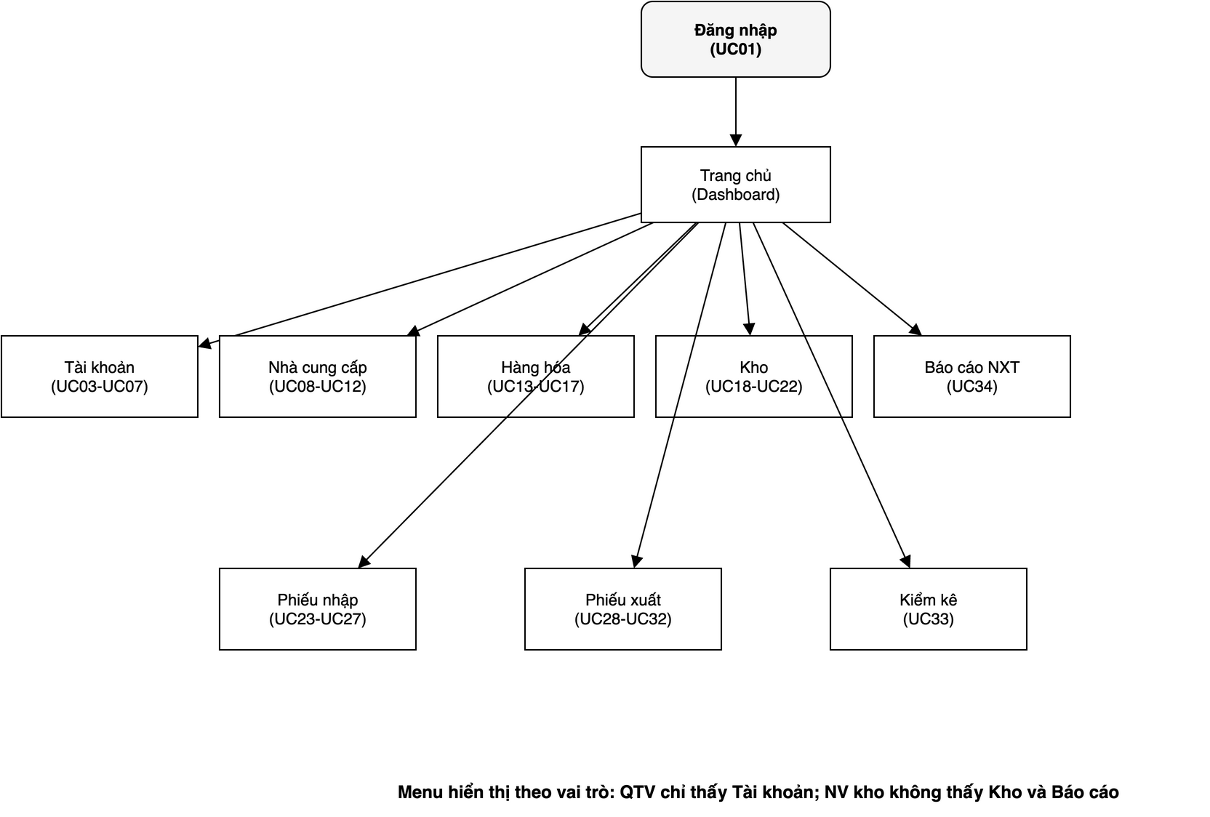
Hình 7.1: Sơ đồ điều hướng màn hình

Hình 7.1 mô tả người dùng đi từ màn hình nào sang màn hình nào:

- Điểm vào là Đăng nhập (UC01), thành công thì tới Trang chủ (Dashboard).
- Từ trang chủ tỏa ra các màn chức năng theo vai trò: Quản trị viên chỉ thấy Tài khoản (UC03 - UC07); Quản lý kho / Nhân viên kho thấy hàng hóa, NCC, kho, phiếu, báo cáo theo đúng quyền (Nhân viên kho không thấy Kho và Báo cáo).
- Mỗi hộp màn hình gắn mã UC để truy vết thiết kế giao diện về phân tích chức năng.

Sơ đồ không mô tả layout chi tiết từng form mà mô tả cấu trúc menu / luồng màn hình phục vụ triển khai UI. Các màn hình chính: Đăng nhập; Trang chủ; bốn màn danh mục (Tài khoản, NCC, Hàng hóa, Kho - mỗi màn đủ thêm / sửa / xóa / tìm / xem); Phiếu nhập; Phiếu xuất; Kiểm kê; Báo cáo nhập - xuất - tồn (chọn điều kiện, bảng kết quả, nút xuất Excel).

7.4. Kết luận chương
Chương 7 hoàn tất thiết kế dữ liệu và giao diện: 14 bảng CSDL ánh xạ 1-1 từ các lớp thực thể (Bảng 7.1), từ điển dữ liệu cho các bảng cốt lõi (Bảng 7.2 - 7.5) và sơ đồ điều hướng màn hình gắn mã use case (Hình 7.1). Đến đây báo cáo khép kín chuỗi truy vết: yêu cầu (FR) --> use case --> biểu đồ trình tự --> lớp / phương thức --> bảng CSDL --> màn hình.

TÀI LIỆU THAM KHẢO
- G. Booch, J. Rumbaugh, and I. Jacobson, The Unified Modeling Language User Guide, 2nd ed. Boston, MA: Addison-Wesley, 2005.
- C. Larman, Applying UML and Patterns: An Introduction to Object-Oriented Analysis and Design and Iterative Development, 3rd ed. Upper Saddle River, NJ: Prentice Hall, 2004.
- I. Sommerville, Software Engineering, 10th ed. Harlow, England: Pearson, 2016.
- Nguyễn Nhật Quang, Bài giảng Phân tích và Thiết kế Hệ thống, Trường Công nghệ Thông tin và Truyền thông, Đại học Bách khoa Hà Nội.
- Django Software Foundation, "Django documentation," https://docs.djangoproject.com/, truy cập tháng 7 năm 2026.
- The PostgreSQL Global Development Group, "PostgreSQL documentation," https://www.postgresql.org/docs/, truy cập tháng 7 năm 2026.

